


Temat: | Plan gospodarki niskoemisyjnej dla Gminy Waganiec
Gmina Waganiec w ramach przeprowadzonego przez Narodowy Fundusz Ochrony Środowiska i Gospodarki Wodnej w Warszawie konkursu uzyskała dotację w wysokości 85% kosztów projektu z Programu Operacyjnego Infrastruktura i Środowisko 2007 – 2013 w ramach działania 9.3. Termomodernizacja obiektów użyteczności publicznej - plany gospodarki niskoemisyjnej na realizację projektu pn: „Plan gospodarki niskoemisyjnej dla Gminy Waganiec”

Nazwa i adres Zamawiającego | Gmina Waganiec  ul. Dworcowa 11  87-731 Waganiec

BYDGOSZCZ MARZEC 2017 r.

Spis treści
1. Streszczenie 3
2. Wstęp 6
2.1. Podstawa opracowania 6
2.2. Cel i zakres opracowania 6
2.3. dokumenty strategiczne, aktY prawne 8
2.4. dokumenty źródłowe 9
3. Spójność z dokumentami strategicznymi 10
4. Zakres opracowania 16
5. Charakterystyka Gminy Waganiec 17
5.1. Położenie i podział administracyjny 17
5.2. Położenie fizycznogeograficzne 18
5.3. RZEŹBA TERENU 19
5.4. Gleby 19
5.5. Wody 20
5.6. Surowce mineralne 21
5.7. Warunki klimatyczne 21
5.8. Środowisko przyrodnicze 22
5.9. Ludność 24
5.10. Sytuacja gospodarcza 24
5.11. Rynek pracy 25
5.12. Infrastruktura komunalna 26
5.13. Stan powietrza atmosferycznego 28
5.14. Charakterystyka struktury budowlanej 29
5.15. Układ komunikacyjny 31
5.16. Turystyka 33
5.17. Edukacja 33
6. Metodyka bazowej inwentaryzacji emisji CO₂ 34
7. Zaopatrzenie w ciepło 36
7.1. Ogólna charakterystyka infrastruktury budowlanej 36
7.2. Zaopatrzenie w ciepło w roku bazowym 37
7.3. Wpływ przedsięwzięć termomodernizacyjnych na bilans zapotrzebowania ciepła 39
7.3.1. Termomodernizacja budynków 39
7.3.2. Przedsięwzięcia termomodernizacyjne realizowane w gminie Waganiec 41
8. Zaopatrzenie w paliwa gazowe 43
9. Zaopatrzenie w energię elektryczną 44
10. wykorzystanie nadwyżek i lokalnych zasobów, z uwzględnieniem odnawialnych źródeł, kogeneracji i ciepła odpadowego 50
10.1. Energia wód 52
10.2. Energia wiatru 53
10.3. Energia słoneczna 56
10.4. Energia gEotermalna 58
10.5. Lokalne nadwyżki energii z procesów produkcyjnych oraz zasoby paliw 60
10.5.1. Biogaz 60
10.5.2. Biomasa 64
10.5.3. Wytwarzanie energii elektrycznej i ciepła w skojarzeniu 65
11. Bilans Emisji w roku bazowym 69
11.1. wskaźniki emisji 69
11.2. ciepło 71
11.3. Energia elektryczna 72
11.4. tranzyt i transport lokalny 72
11.5. Emisja w roku bazowym w gminie Waganiec 75
11.6. Obszary problemowe 76
12. plan działań na rzecz poprawy Efektywności energetycznej i ograniczenia emisji CO₂ w Gminie Waganiec 78
12.1. Rozbudowa infrastruktury rowerowej 79
12.2. Termomodernizacja budynków użyteczności publicznej w miejscowościach Plebanka, Sierzchowo, ZbracHlin, Włoszyca 83
12.3. Termomodernizacja budynków użyteczności publicznej w miejscowościach Ariany i Niszczewy 83
12.4. Wymiana istniejących opraw drogowych na oprawy typu LED z CZęściowym zastosowaniem OZE 84
12.5. Działania edukacyjne dzieci i młodzieży ze szkół i przedszkoli na terenie gminy waganiec 84
12.6. Zielone zamówienia publiczne 85
12.7. Podsumowanie 87
13. Aspekty organizacyjne i finansowe 89
13.1. Koordynacja i struktury organizacyjne 89
13.2. Podnoszenie świadomości ekologicznej interesariuszy 91
13.3. Zielone zamówienia publiczne 92
13.4. Planowanie przestrzenne 92
13.5. współpraca z interesariuszami 93
13.6. finansowanie działań 93
13.7. Monitoring działań 97
13.8. Raporty 99

Streszczenie
"Plan gospodarki niskoemisyjnej dla gminy Waganiec", finansowany w ramach działania 9.3 Termomodernizacja obiektów użyteczności publicznej priorytetu IX Infrastruktura energetyczna przyjazna środowisku i efektywność energetyczna Programu Operacyjnego Infrastruktura i Środowisko 2007-2013, został opracowany zgodnie ze szczegółowymi zaleceniami dotyczącymi struktury planu gospodarki niskoemisyjnej, opisanymi w Załączniku nr 9 do Regulaminu Konkursu nr 2/PO IiŚ/ 9.3/2013.
"Plan gospodarki niskoemisyjnej dla gminy Waganiec" opracowano, aby przyczynić się do osiągnięcia następujących celów:
  - redukcji emisji gazów cieplarnianych,
  - zwiększenia udziału energii pochodzącej ze źródeł odnawialnych,
  - redukcji zużycia energii finalnej, co ma zostać zrealizowane poprzez podniesienie efektywności energetycznej,
a także do poprawy jakości powietrza w obszarach, na których odnotowano przekroczenie jakości poziomów dopuszczalnych stężeń w powietrzu i realizowane są programy (naprawcze) ochrony powietrza oraz plany działań krótkoterminowych.
"Plan gospodarki niskoemisyjnej dla gminy Waganiec" opracowano zgodnie z wytycznymi Porozumienia Burmistrzów, zawartymi w poradniku "Jak opracować plan działań na rzecz zrównoważonej energii (SEAP)". W dokumencie wykorzystano standardowe wskaźniki emisji zgodne z zasadami IPCC, które obejmują całość emisji dwutlenku węgla wynikającej z końcowego zużycia energii na terenie gminy, czyli zarówno emisje bezpośrednie ze spalania paliw w budynkach, instalacjach i transporcie, jak i emisje pośrednie towarzyszące produkcji energii elektrycznej, ciepła i chłodu wykorzystywanych przez mieszkańców gminy.
Punktem wyjścia do określania działań zmierzających do ograniczenia emisji na terenie gminy była inwentaryzacja emisji dwutlenku węgla z obszaru gminy, oparta na bilansie energetycznym. Jako rok bazowy, zaleca się przyjmować rok 1990. Jednak jeżeli brak jest danych umożliwiających opracowanie inwentaryzacji CO₂ dla tego roku, należy wybrać najbliższy rok, dla którego dostępne są najbardziej kompletne i rzetelne dane.
W opracowaniu jako rok bazowy inwentaryzacji przyjęto rok 2011, dla którego dostępne są dane dotyczące zużycia energii na terenie gminy Waganiec, zawarte w "Założeniach do planu zaopatrzenia w ciepło, energię elektryczną i paliwa gazowe dla gminy Waganiec" opracowanych w 2012 roku.
Na tej podstawie oraz w wyniku przeprowadzonej inwentaryzacji uzupełniającej oszacowano emisję na terenie gminy Waganiec w roku bazowym (rok 2011) na poziomie 13 693 MgCO₂/rok oraz zużycie energii 169,8 TJ/rok.
Opracowanie zawiera plan działań na rzecz poprawy efektywności energetycznej oraz ograniczenia emisji dwutlenku węgla w gminie Waganiec. Działania te pogrupowano w następujące zadania:
  - rozbudowa infrastruktury rowerowej,
  - termomodernizacja budynków użyteczności publicznej w miejscowościach Plebanka, Sierzchowo, Zbrachlin, Włoszyca,
  - termomodernizacja budynków użyteczności publicznej w miejscowościach Ariany i Niszczewy,
  - wymiana istniejących opraw drogowych na oprawy typu LED,
  - działania edukacyjne dzieci i młodzieży ze szkół i przedszkoli,
  - zielone zamówienia publiczne.
Szacowana redukcja zużycia energii finalnej w wyniku realizacji planowanych działań wyniesie 5 702 GJ/rok, zaś ograniczenie emisji dwutlenku węgla 420 Mg CO₂/rok, natomiast wzrost wykorzystania OZE o 12,96 GJ/rok..
Oznacza to redukcję, w stosunku do roku bazowego, zużycia energii finalnej o 3,36% oraz emisji dwutlenku węgla o 3,07% oraz udział OZE na poziomie 40,63% całkowitego zużycia energii finalnej.
Interpretując zapisy projektu Programu Operacyjnego Infrastruktura i Środowisko na lata 2014÷2020, należy stwierdzić, że dla działań realizowanych w ramach priorytetów inwestycyjnych realizujących cele tematyczne ochrony klimatu podstawą wsparcia będą dokumenty strategiczne gmin, spełniające wymogi strategii niskoemisyjnych. Aby gmina mogło pozyskać dofinansowanie na działania m.in. w zakresie termomodernizacji budynków, czy wdrażania OZE, musi posiadać Plan Gospodarki Niskoemisyjnej.
Tak więc Plan Gospodarki Niskoemisyjnej to jeden z kluczowych dokumentów w gminie, która poważnie myśli o swoim rozwoju w najbliższych latach, szczególnie w kontekście wykorzystania funduszy UE 2014÷2020.
"Plan gospodarki niskoemisyjnej dla gminy Waganiec" jest dokumentem strategicznym, który określa wizję rozwoju gminy w kierunku gospodarki niskoemisyjnej, pozwalającej osiągnąć korzyści środowiskowe, społeczne i ekonomiczne.

Wstęp

Podstawa opracowania
Podstawę formalną opracowania "Planu gospodarki niskoemisyjnej dla gminy Waganiec" stanowi umowa nr ZP.272.14.2014, zawarta pomiędzy
  - Gminą Waganiec, reprezentowaną przez Wójta Gminy
a
  - Pomorską Grupą Konsultingową Spółka Akcyjna.

Cel i zakres opracowania
Transformacja w kierunku gospodarki niskoemisyjnej stanowi jedno z najpoważniejszych wyzwań gospodarczych i środowiskowych stojących przed Unią Europejską i państwami członkowskimi. Polska dostrzega potencjał, jaki niesie ze sobą przestawianie gospodarki na tory niskoemisyjne. Dobrze przygotowana strategia transformacji w kierunku niskoemisyjnym może stanowić bardzo silny impuls rozwojowy zarówno dla całego kraju, jak i dla całej Unii Europejskiej.
Postępujący rozwój gospodarczy świata powoduje wzrost zapotrzebowania na energię. Najczęściej jest ona uzyskiwana z konwencjonalnych, wysokoemisyjnych źródeł: węgla i ropy naftowej. Problem potęguje jej niewłaściwe wykorzystanie, dlatego niezbędnym jest podjęcie bezwzględnych środków, aby poprawić efektywność energetyczną infrastruktury odbiorczej oraz zwiększyć wykorzystanie odnawialnych źródeł energii. Kraje europejskie dysponują ogromnym potencjałem zwiększania odporności na zachodzące zmiany klimatyczne dzięki przejściu na gospodarkę niskoemisyjną. Proekologiczny zwrot nie tylko umożliwi władzom walkę z emisją gazów cieplarnianych do atmosfery, ale również pobudzi gospodarkę, a tym samym utworzenie nowych miejsc pracy.
"Plan gospodarki niskoemisyjnej dla gminy Waganiec" to dokument strategiczny, którego opracowanie jest odzwierciedleniem postulatów zawartych w "Założeniach do Narodowego Programu Rozwoju Gospodarki Niskoemisyjnej" przyjętego uchwałą Rady Ministrów w sierpniu 2011 roku. Program ten zakłada rozwój niskoemisyjnych źródeł energii, poprawę efektywności energetycznej oraz zwiększanie roli energii pochodzącej ze źródeł odnawialnych, przede wszystkim w formie rozproszonych – konsumenckich źródeł energii, montowanych na obiektach prywatnych.
Treść i zakres "Planu gospodarki niskoemisyjnej dla gminy Waganiec" wynika z dokumentu zatytułowanego "Szczegółowe zalecenia dotyczące struktury planu gospodarki niskoemisyjnej", opracowanego przez Narodowy Fundusz Ochrony Środowiska i Gospodarki Wodnej. Wskaźniki emisji wykorzystane w dokumencie, wynikają natomiast z opracowań Krajowego Ośrodka Bilansowania i Zarządzania Emisjami.
"Plan gospodarki niskoemisyjnej dla gminy Waganiec" ma stanowić wkład do osiągnięcia celów określonych w pakiecie klimatyczno-energetycznym do roku 2020:
  - redukcji emisji gazów cieplarnianych,
  - zwiększenia udziału energii pochodzącej z źródeł odnawialnych;
  - redukcji zużycia energii finalnej, co ma zostać zrealizowane poprzez podniesienie efektywności energetycznej,
  - poprawy jakości powietrza na obszarach, na których odnotowano przekroczenia jakości poziomów dopuszczalnych stężeń w powietrzu.
Z uwagi na brak możliwości zaplanowania przez gminę konkretnych działań i budżetów na okres 7 lat, w planie przestawiono zakres działań operacyjnych obejmujący najbliższe 4 lata od zatwierdzenia planu.
"Plan gospodarki niskoemisyjnej dla gminy Waganiec":
  - obejmuje w całości obszar geograficznego gminy;
  - koncentruje się na działaniach niskoemisyjnych i efektywnie wykorzystujących zasoby, w tym poprawie efektywności energetycznej, wykorzystaniu OZE, czyli wszystkich działań mających na celu zmniejszenie emisji zanieczyszczeń do powietrza w tym pyłów, dwutlenku siarki, tlenków azotu i emisji CO₂;
  - obejmuje obszary, w których władze lokalne mają wpływ na zużycie energii w perspektywie długoterminowej, w tym planowanie przestrzenne;
  - przewiduje podjęcie działań mających na celu wspieranie produktów i usług efektywnych energetycznie, np. zamówienia publiczne;
  - przewiduje podjęcie działań mających wpływ na zmiany postaw konsumpcyjnych użytkowników energii (współpraca z mieszkańcami i zainteresowanymi stronami, działania edukacyjne);
  - zapewnia spójność z nowotworzonymi bądź aktualizowanymi założeniami do planów zaopatrzenia w ciepło, chłód i energię elektryczną bądź paliwa gazowe (lub założeniami do tych planów) i programami ochrony powietrza.
"Plan gospodarki niskoemisyjnej dla gminy Waganiec" składa się z dwóch zasadniczych części:
  - inwentaryzacji emisji dwutlenku węgla, która opiera się na danych dotyczących zużycia paliw i energii na terenie gminy;
  - planu działań, w którym wskazano propozycje działań przyczyniających się do poprawy efektywności energetycznej gminy oraz redukcji emisji gazów cieplarnianych, a także wskazuję źródła finansowania w ramach unijnej perspektywy budżetowej 2014÷2020.

dokumenty strategiczne, aktY prawne
  - Założenia do Narodowego Programu Rozwoju Gospodarki Niskoemisyjnej – 16 sierpnia 2011 r.
  - "Szczegółowe zalecenia dotyczące struktury planu gospodarki niskoemisyjnej" – Narodowy Fundusz Ochrony Środowiska i Gospodarki Wodnej
  - Wskaźniki emisji zanieczyszczeń ze spalania paliw – KOBiZE
  - Wartości opałowe (WO) i wskaźniki emisji CO₂ (WE) w roku 2012 do raportowania w ramach Wspólnotowego Systemu Handlu Uprawnieniami do Emisji za rok 2015 – Krajowy Ośrodek Bilansowania i Zarządzania Emisjami
  - "Jak opracować plan działań na rzecz zrównoważonej energii (SEAP)?" – Porozumienie Burmistrzów dla zrównoważonej gospodarki energetycznej na szczeblu lokalnym
  - Budowa gospodarki niskoemisyjnej – Podręcznik dla regionów europejskich
  - Krajowy Plan Działań dotyczący efektywności energetycznej dla Polski 2014
  - Polityka energetyczna Polski do 2030 roku (Uchwała Nr 202/2009 Rady Ministrów z dnia 10 listopada 2009 r.)
  - Krajowy plan działania w zakresie energii ze źródeł odnawialnych, dokument przyjęty przez Radę Ministrów w dniu 7 grudnia 2010 r.
  - Ustawa z dnia 10 kwietnia 1997 r. – Prawo energetyczne (Dz. U. 2012 poz. 1059 z późn. zm.)
  - Ustawa z dnia 8 marca 1990 r. o samorządzie gminnym (Dz. U. z 2016 r. poz. 446)
  - Ustawa z dnia 15 kwietnia 2011 r. o efektywności energetycznej (Dz. U. 2011 Nr 94 poz. 551 z późn. zm.)
  - Ustawa z dnia 27 kwietnia 2001 r. Prawo ochrony środowiska (t.j. Dz. U. 2013 poz. 1232 z późn. zm.)
  - Ustawa z dnia 27 marca 2003 r. o planowaniu i zagospodarowaniu przestrzennym (t.j. Dz. U. 2015 poz. 199 z późn. zm.)
  - Ustawa z dnia 29 sierpnia 2014 r. o charakterystyce energetycznej budynków (Dz.U. 2014 poz. 1200 z późn. zm.)

dokumenty źródłowe
  - Projekt założeń do planu zaopatrzenia w ciepło, energię elektryczną i paliwa gazowe gminy Waganiec, listopad 2012 r.
  - Studium uwarunkowań i kierunków zagospodarowania przestrzennego gminy Waganiec
  - Program Ochrony Środowiska dla Gminy Waganiec na lata 2014-2017 z perspektywą na lata 2018-2021
  - Strategia rozwoju województwa kujawsko-pomorskiego na lata 2007-2020
  - Plan Zagospodarowania Przestrzennego Województwa Kujawsko-Pomorskiego
  - Program ochrony środowiska województwa kujawsko-pomorskiego
  - Plan gospodarki odpadami dla województwa kujawsko-pomorskiego na lata 2012-2017 z perspektywą na lata 2018-2023
  - Odnawialne źródła energii – zasoby i możliwości wykorzystania na terenie województwa kujawsko-pomorskiego
  - Energetyka wiatrowa w kontekście ochrony krajobrazu przyrodniczego i kulturowego w województwie kujawsko-pomorskim, styczeń 2012

Spójność z dokumentami strategicznymi
Gospodarka niskoemisyjna i zwiększenie efektywności energetycznej są przedmiotem planów i strategii na szczeblu lokalnym, wojewódzkim i krajowym. Polska czynnie uczestniczy w tworzeniu wspólnotowej polityki energetycznej, a także dokonuje implementacji prawodawstwa z uwzględnieniem warunków krajowych, biorąc pod uwagę ochronę interesów odbiorców, posiadane zasoby energetyczne oraz uwarunkowania technologiczne wytwarzania i przesyłu energii. Kwestia efektywności energetycznej jest traktowana w polityce energetycznej kraju w sposób priorytetowy, a postęp w tej dziedzinie będzie kluczowy dla realizacji wszystkich jej celów.
Działania mające na celu ograniczenie emisji CO₂, zmniejszenie energochłonności gospodarki i zwiększenie udziału OZE w produkcji energii w gminie Waganiec, są zgodne ze strategiami i planami, tak na szczeblu krajowym, jak i wojewódzkim oraz lokalnym.
Polska polityka klimatyczno-energetyczna jest realizowana w oparciu o międzynarodowe umowy, europejskie dyrektywy oraz krajowe ustawy i rozporządzenia. Przekształcenie w kierunku gospodarki niskoemisyjnej stanowi jedno z najważniejszych wyzwań gospodarczych i środowiskowych stojących przed UE i państwami członkowskimi.
"Plan gospodarki niskoemisyjnej dla gminy Waganiec" jest spójny z celami pakietu klimatyczno-energetycznego, realizując ponadto wytyczne nowej strategii zrównoważonego rozwoju gospodarczego i społecznego Unii „Europa 2020”.
Realizacja działań zapisanych w Planie pomoże w wypełnieniu zobowiązania Polski w zakresie zmniejszenia emisji gazów cieplarnianych, zwiększenia udziału energii odnawialnej, czy zmniejszenia zużycia energii, które bezpośrednio wynikają z umów międzynarodowych i kolejnych dyrektyw.
Ramowa Konwencja Narodów Zjednoczonych w sprawie zmian klimatu z 9 maja 1992 r., w Polsce weszła w życie 26 października 1994 r. (Dz. U. nr 53 z 10 maja 1996 r., poz. 238). Art. 2 wskazuje cel Konwencji: "doprowadzenie do ustabilizowania koncentracji gazów cieplarnianych na poziomie, który zapobiegałby niebezpiecznej antropogenicznej ingerencji w system klimatyczny, dla uniknięcia zagrożenia produkcji żywności i dla umożliwienia zrównoważonego rozwoju ekonomicznego, poziom taki powinien być osiągnięty w okresie wystarczającym do naturalnej adaptacji ekosystemu do zmian klimatu".
Protokół z Kioto (Dz. U. 2005 nr 203, poz. 1684) jest traktatem międzynarodowym uzupełniającym Ramową Konwencję Narodów Zjednoczonych w sprawie zmian klimatu i jednocześnie międzynarodowym porozumieniem dotyczącym przeciwdziałania globalnemu ociepleniu. Traktat wszedł w życie 16 lutego 2005 r., a wygasł z dniem 31 grudnia 2012 r. Unia Europejska, Norwegia, Islandia, Monako, Szwajcaria i Liechtenstein zrzeszone w Europejskim Obszarze Gospodarczym zobowiązały się przedłużyć swoje zobowiązania wynikające z Traktatu do roku 2020. Zaproponowany przez Komisję Europejską 6 listopada 2013 nowy Traktat w formie poprawki do Traktatu z Kioto nie został jeszcze ratyfikowany przez Unię Europejską.
Kraje, które ratyfikowały Protokół, zobowiązały się do redukcji do 2012 roku własnych emisji o wynegocjowane wartości zestawione w załączniku do protokołu dwutlenku węgla, metanu, tlenku azotu, HFC i PFC. Kraje rozwinięte są zobowiązane do wspierania rozwoju technologicznego słabiej rozwiniętych krajów oraz studiów i projektów związanych z badaniem klimatu, zwłaszcza nad rozwojem alternatywnych źródeł pozyskiwania energii.
Polityka UE dotycząca ochrony klimatu i gospodarki niskoemisyjnej opiera się na szeregu dyrektyw, rezolucji i zobowiązań między krajami Unii.
Pakiet klimatyczno-energetyczny, nazywany skrótowo pakietem "3x20" został w marcu 2007 roku przyjęty przez Parlament Europejski i przywódców krajów członkowskich UE. Cele Pakietu dla całej Unii to:
  - redukcja emisji gazów cieplarnianych o 20% w 2020 roku w stosunku do emisji z roku 1990;
  - zwiększenie udziału energii ze źródeł odnawialnych do 20% w 2020 roku;
  - podniesienie o 20% efektywności energetycznej do 2020 roku,
  - ograniczenie emisji o 21% do 2020 roku w porównaniu do poziomu z 2005 roku.
Dnia 22 stycznia 2014 roku Komisja Europejska przedstawiła nowy pakiet klimatyczno-energetyczny do 2030 roku. Zaproponowała w nim dwa cele:
  - redukcję emisji gazów cieplarnianych o 40%;
  - 27% udział odnawialnych źródeł energii w końcowym zużyciu energii, ale wiążący tylko na poziomie UE.
Przy czym w przypadku Polski uznano specyfikę polskiej energetyki oraz utrzymano limit bezpłatnych pozwoleń na emisję CO₂ do 2030 roku.
Krajowa polityka energetyczna jest realizowana w oparciu o ustalenia zawarte w dokumentach przyjętych do realizacji:
  - Polityka energetyczna Polski do 2030 roku,
  - Krajowy plan działań dotyczący efektywności energetycznej,
  - Krajowy plan działania w zakresie energii ze źródeł odnawialnych,
  - Strategia Bezpieczeństwo Energetyczne i Środowisko.
Polityka Energetyczna Polski została przyjęta do realizacji Uchwałą nr 202/2009 Rady Ministrów z dnia 10 listopada 2009 roku. Podstawowe kierunki polskiej polityki energetycznej obejmują: poprawę efektywności energetycznej, wzrost bezpieczeństwa dostaw paliw i energii, dywersyfikację struktury wytwarzania energii elektrycznej poprzez wprowadzenie energetyki jądrowej, rozwój wykorzystania odnawialnych źródeł energii, w tym biopaliw, rozwój konkurencyjnych rynków paliw i energii oraz ograniczenie oddziaływania energetyki na środowisko.
Dokument ten zakłada, że bezpieczeństwo energetyczne Polski oparte będzie przede wszystkim o własne zasoby, w szczególności węgla kamiennego i brunatnego. Ograniczeniem dla wykorzystania węgla jest jednak polityka ekologiczna, związana z redukcją emisji CO₂. Polityka energetyczna do 2030r.zakłada, że udział odnawialnych źródeł energii w całkowitym zużyciu w Polsce, ma wzrosnąć do 15% w 2020 roku i 20% w roku 2030. Planowane jest także osiągnięcie w 2020 roku udziału biopaliw w rynku paliw na poziomie 10%.
Krajowy Plan Działań dotyczący efektywności energetycznej dla Polski 2014 został przygotowany w związku z obowiązkiem przekazywania Komisji Europejskiej sprawozdań z wdrażania dyrektywy 2012/27/UE w sprawie efektywności energetycznej, a także na podstawie obowiązku nałożonego na Ministra Gospodarki na podstawie art. 6 ust. 1 ustawy z dnia 15 kwietnia 2011 roku o efektywności energetycznej.
Dokument ten zawiera opis planowanych środków poprawy efektywności energetycznej określających działania mające na celu poprawę efektywności energetycznej w poszczególnych sektorach gospodarki, niezbędnych dla realizacji krajowego celu w zakresie oszczędnego gospodarowania energią na 2016 rok, a także środków służących osiągnięciu ogólnego celu w zakresie efektywności energetycznej rozumianego, jako uzyskanie 20% oszczędności w zużyciu energii pierwotnej w Unii Europejskiej do 2020 roku.
Krajowy Plan Działania w zakresie energii ze źródeł odnawialnych jest realizacją zobowiązania wynikającego z art. 4 ust. 1 dyrektywy Parlamentu Europejskiego i Rady 2009/28/WE z dnia 23 kwietnia 2009 r. w sprawie promowania stosowania energii ze źródeł odnawialnych. Dokument ten określa krajowe cele w zakresie udziału energii ze źródeł odnawialnych, zużytej w sektorze transportowym, sektorze energii elektrycznej, sektorze ogrzewania i chłodzenia w 2020 roku, uwzględniając wpływ innych środków polityki efektywności energetycznej na końcowe zużycie energii oraz odpowiednie środki, które należy podjąć dla osiągnięcia krajowych celów ogólnych w zakresie udziału OZE w wykorzystaniu energii finalnej.
Dokument określa ponadto współpracę między organami władzy lokalnej, regionalnej i krajowej, szacowaną nadwyżkę energii ze źródeł odnawialnych, która mogłaby zostać przekazana innym państwom członkowskim, strategię ukierunkowaną na rozwój istniejących zasobów biomasy i zmobilizowanie nowych zasobów biomasy do różnych zastosowań, a także środki, które należy podjąć w celu wypełnienia stosownych zobowiązań wynikających z dyrektywy 2009/28/WE.
Strategia Bezpieczeństwo Energetyczne i Środowisko, przyjęta uchwałą nr 58 Rady Ministrów z dnia 15 kwietnia 2014 r. (Dz. U. RP 2014, poz. 469) obejmuje dwa istotne obszary: energetykę i środowisko, wskazując m.in. kluczowe reformy i niezbędne działania, które powinny zostać podjęte w perspektywie do 2020 roku. Strategia tworzy rodzaj pomostu pomiędzy środowiskiem i energetyką, stanowiąc jednocześnie impuls do bardziej efektywnego i racjonalnego prowadzenia polityki w obu obszarach, tak aby wykorzystać efekt synergii i zapewnić spójność podejmowanych działań.
Celem głównym Strategii Bezpieczeństwo Energetyczne i Środowisko jest zapewnienie wysokiej jakości życia obecnych i przyszłych pokoleń z uwzględnieniem ochrony środowiska oraz stworzenie warunków do zrównoważonego rozwoju nowoczesnego sektora energetycznego, zdolnego zapewnić Polsce bezpieczeństwo energetyczne oraz konkurencyjną i efektywną gospodarkę.
Strategia rozwoju kujawsko-pomorskiego wyznacza zakres działań podejmowanych przez władze regionu, a także stanowi punkt odniesienia dla inicjatyw oraz dokumentów o charakterze planistycznym, przestrzennym i programowym, podejmowanych i tworzonych na poziomie regionalnym i lokalnym. Osią przewodnią Strategii jest modernizacja województwa, rozumiana jako zdecydowane działania skoncentrowane na wybranych dziedzinach, szczególnie ważnych dla jakości życia mieszkańców i konkurencyjności województwa. Strategia obrazuje m.in.:
  - rozwój sektora energetyki odnawialnej bazującej na surowcach okołorolniczych
  - rozwój produkcji biomasy na cele energetyczne
  - poprawę infrastruktury stacji i przystanków kolejowych dla zdolności przeładunkowych
  - poprawę dostępności kolejowej województwa w transporcie pasażerskim i towarowym
  - poprawę infrastruktury stacji i przystanków kolejowych dla obsługi pasażerskiej oraz rozwój ich zdolności do pełnienia roli węzłów multimodalnych w transporcie pasażerskim
  - upowszechnianie nowych rozwiązań z zakresu budownictwa, architektury i urbanistyki; wskazuje się tu szczególnie na stosowanie nowoczesnych technologii budownictwa pasywnego, termomodernizacji wykorzystywania odnawialnych źródeł energii
  - zwiększenie efektywności energetycznej i pozyskanie energii z niskoemisyjnych źródeł; szczególnie ważne są tu kwestie rozwoju energooszczędnego budownictwa, a także spełnianie minimalnych kryteriów takich jak: oszczędność energii i efektywność energetyczna, przede wszystkim w odniesieniu do wszelkich projektów infrastrukturalnych gdzie przewidziana jest budowa i modernizacja budynków oraz przyznanie rzeczowych mechanizmów preferencji dla projektów, maksymalizując efektywność energetyczną i oszczędność energii, co pobudza rozwój sektora budowlanego, zwiększa bezpieczeństwo energetyczne, zmniejsza emisję gazów cieplarnianych poprzez odzwierciedlenie w kryteriach wyboru projektów
  - rozwój niskoemisyjnego i zrównoważonego transportu
  - planowanie przestrzenne i inwestycje infrastrukturalne z uwzględnieniem konieczności adaptacji do zmian klimatu, a także ochrony środowiska co obejmuje także ograniczenie zjawiska "rozlewania się miast".
Regionalny Program Operacyjny Województwa Kujawsko-Pomorskiego 2014-2020 jest podstawowym instrumentem realizacji celów Strategii rozwoju województwa kujawsko- pomorskiego do roku 2020 - Plan modernizacji 2020+. Strategia Programu jest w pełni spójna z celami krajowymi wskazanymi w Strategii Rozwoju Kraju do 2020 roku i jednocześnie zachowuje synergię z celami Strategii Europa 2020.
OŚ PRIORYTETOWA 3 Efektywność energetyczna i gospodarka niskoemisyjna w regionie. Cel tematyczny 4. Wspieranie przejścia na gospodarkę niskoemisyjną we wszystkich sektorach:
  - 4.1. Wspieranie wytwarzania i dystrybucji energii pochodzącej ze źródeł odnawialnych
  - 4.2. Promowanie efektywności energetycznej i wykorzystania odnawialnych źródeł energii w przedsiębiorstwach
  - 4.3. Wspieranie efektywności energetycznej, inteligentnego zarządzania energią i wykorzystania odnawialnych źródeł energii w infrastrukturze publicznej, w tym w budynkach publicznych, i w sektorze mieszkaniowym
  - 4.5. Promowanie strategii niskoemisyjnych dla wszystkich rodzajów terytoriów, w szczególności dla obszarów miejskich, w tym wspieranie zrównoważonej multimodalnej mobilności miejskiej i działań adaptacyjnych mających oddziaływanie łagodzące na zmiany klimatu.
Program Ochrony Środowiska oraz Plan Gospodarki Odpadami Województwa Kujawsko-Pomorskiego na lata 2011-2014 z perspektywą na lata 2015-2018 w zakresie poprawy jakości powietrza atmosferycznego i ochrony klimatu POS przewiduje realizację następujących kierunków działań:
  - analiza wyników monitoringu jakości powietrza atmosferycznego według ocen rocznych, określanie kierunków działań naprawczych dla stref należących do klasy C (o największym stopniu zanieczyszczenia powietrza);
  - ograniczenie, a docelowo eliminacja niskiej emisji ze źródeł komunalnych w miastach i terenach zwartej zabudowy mieszkaniowej poprzez: sukcesywną budowę sieci gazowej, zastępowanie paliw wysokoemisyjnych paliwami ekologicznymi (paliwami niskoemisyjnymi) oraz energią ze źródeł zbiorczych lub energią ze źródeł odnawialnych;
  - wycofywanie z obrotu i stosowania substancji niszczących warstwę ozonową;
  - osiągnięcie poziomu celu długoterminowego stężenia ozonu w powietrzu atmosferycznym na poziomie 6000 μg/m³h w roku 2020;
  - edukacja ekologiczna w zakresie potrzeb i możliwości dążenia do ochrony powietrza atmosferycznego i klimatu m.in. poprzez oszczędność energii elektrycznej, promowanie stosowania niskoemisyjnych lub odnawialnych źródeł energii, biopaliw itp.
"Plan gospodarki niskoemisyjnej dla gminy Waganiec" zachowuje także spójność z innymi lokalnymi planami oraz programami strategicznymi, w tym w szczególności z:
  - Miejscowymi planami zagospodarowania przestrzennego;
  - Studium uwarunkowań i kierunków zagospodarowania przestrzennego gminy Waganiec;
  - Założeniami do planu zaopatrzenia w ciepło, energię elektryczną i paliwa gazowe gminy Waganiec.

Zakres opracowania
Sporządzenie "Planu gospodarki niskoemisyjnej dla gminy Waganiec" obejmuje zakres prac zgodny z diagramem (Rys. 1) zaprezentowanym w publikacji "Budowa gospodarki niskoemisyjnej: Podręcznik dla regionów europejskich", która powstała w 2011 roku w ramach projektu Regiony na rzecz Zrównoważonych Zmian (RSC).
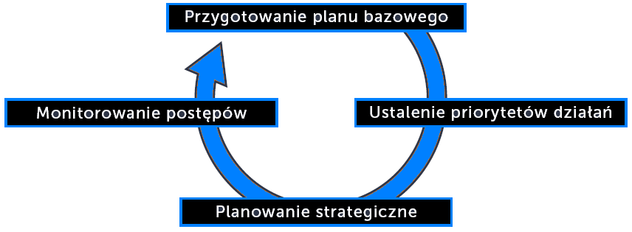
Rys. 1. Proces wdrożenia planu gospodarki niskoemisyjnej w gminie
źródło: "Budowa gospodarki niskoemisyjnej: Podręcznik dla regionów europejskich"
Sporządzenie bazowej inwentaryzacji emisji stanowi warunek wstępny dla opracowania "Planu gospodarki niskoemisyjnej" (PGN). Celem bazowej inwentaryzacji emisji jest wyliczenie ilości CO₂ wyemitowanego wskutek zużycia energii na terenie gminy w roku bazowym. Bazowa inwentaryzacja emisji pozwala zidentyfikować główne antropogeniczne źródła emisji CO₂ oraz odpowiednio zaplanować i uszeregować pod względem ważności środki jej redukcji.
Rezultaty bazowej inwentaryzacji emisji wykorzystywane są w celu określenia priorytetowych obszarów działań oraz możliwości osiągnięcia celu w zakresie redukcji emisji.
W dokumencie zawarto również informacje na temat głównych źródeł finansowania inwestycji redukujących wskaźniki emisji gazów cieplarnianych.
Monitoring stanowi bardzo ważną część procesu wdrażania "Planu gospodarki niskoemisyjnej". Regularny monitoring, któremu towarzyszy odpowiednia adaptacja Planu, pozwala ten proces stale usprawniać.
PGN nie może być traktowany jak dokument niezmienny i skończony, ponieważ okoliczności, w jakich powstał, ulegają zmianom, a prowadzone działania przynoszą określone skutki i doświadczenia. W związku z tym pożyteczne lub nawet konieczne może okazać się regularne aktualizowanie Planu.

Charakterystyka Gminy Waganiec

Położenie i podział administracyjny
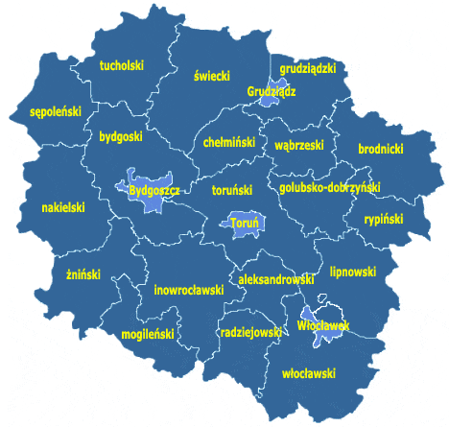 | 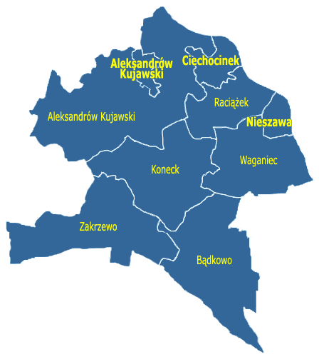
Rys. 2. Województwo kujawsko-pomorskie  źródło: www.gminy.pl | Rys. 3. Powiat aleksandrowski  źródło: www.gminy.pl
Wiejska gmina Waganiec leży w południowej części województwa kujawsko-pomorskiego, we wschodniej części powiatu aleksandrowskiego. Lokalizację gminy na tle województwa kujawsko-pomorskiego oraz powiatu aleksandrowskiego przestawiono na Rys. 2 oraz Rys. 3.
Gmina ma powierzchnię 55 km².
Sieć osadniczą gminy tworzy 29 miejscowości (Rys. 4).
Obszar gminy podzielony jest administracyjnie na 23 sołectwa: Bertowo, Brudnowo, Józefowo, Kaźmierzyn, Kolonia Święte, Konstantynowo, Michalin, Niszczewy, Nowy Zbrachlin, Plebanka, Przypust, Sierzchowo, Siutkowo, Stary Zbrachlin, Szpitalka, Śliwkowo, Waganiec, Waganiec (drugie sołectwo), Wiktoryn, Włoszyca, Wójtówka, Wólne, Zbrachlin.
Gmina od północy sąsiaduje z miastem Nieszawa i gminą Raciążek, od zachodu z gminą Koneck, od strony południowej z gminą Bądkowo i Lubanie (powiat włocławski), a od wschodu z gminą Bobrowniki (powiat lipnowski). W części wschodniej granicę gminy stanowi rzeka Wisła.

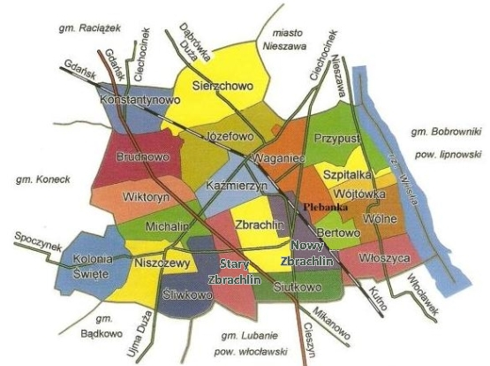
Rys. 4. Gmina Waganiec
źródło: www.waganiec.pl

Położenie fizycznogeograficzne
Zgodnie z podziałem fizycznogeograficznym wg Kondrackiego obszar gminy Waganiec położony jest w prowincji Niżu Środkowoeuropejskiego, podprowincji Pojezierza Południowobałtyckie, makroregionu Pojezierza Wielkopolskiego na pograniczu dwóch mezoregionów: Równiny Inowrocławskiej i Kotliny Toruńskiej.
Równina Inowrocławska to dość płaska równina morenowa (morena denna) o powierzchni 1 540 km², prawie pozbawiona jezior, z rzadka urozmaicona przez drobne zagłębienia bezodpływowe i niewielkie pojedyncze pagórki. Zbudowana z gliny zwałowej fazy poznańskiej zlodowacenia północnopolskiego. Rzeźba tego terenu związana jest głównie z występowaniem form marginalnych i ekstraglacjalnych lodowca fazy poznańskiej. W części południowej Równinę przecina ze wschodu na zachód dolina Bachorzy z przekształconym w kanał ciekiem. Na południe od Równiny rozciąga się Pojezierze Kujawskie ukształtowane w fazie leszczyńskiej ostatniego zlodowacenia. Jest to falista wysoczyzna morenowa urozmaicona pagórkami moreny czołowej i jeziorami rynnowymi. W granicach tego mezoregionu znajduje się zachodnia część gminy.
Kotlina Toruńska to mezoregion, który rozciąga się od Włocławka nad Wisłą po Nakło nad Notecią. W większości zajmuje ona terasy zalewowe i akumulacyjno-erozyjne wzdłuż Wisły, rozszerzając się dopiero na wysokości Ciechocinka i Aleksandrowa Kujawskiego, gdzie jej szerokość miedzy krawędziami wysoczyzn morenowych osiąga około 12÷15 km. Na piaszczystych tarasach pradoliny wytworzyły się u schyłku ostatniego glacjału duże pola wydmowe, porośnięte dziś borami sosnowymi. Pomiędzy Kotliną Toruńską a Kotliną Płocką, dolina Wisły tworzy w okolicach Nieszawy rodzaj przełomu, zwężając się do kilku kilometrów. Region ma około 75 km długości, około 20 km szerokości i 1 844 km² powierzchni. W granicach mezoregionu znajduje się wschodni obszar gminy.

RZEŹBA TERENU
Pod względem geomorfologicznym gmina Waganiec leży w obrębie wysoczyzny morenowej odpowiadającej genetycznie morenie dennej, zwanej Równiną Kujawską. Gminę cechuje małe zróżnicowanie topograficzne, gdzie dominują obszary równinne i faliste. Większe deniwelacje terenu występują we wschodniej części gminy, w rejonie doliny Wisły.
Praktycznie całą powierzchnię gminy zajmuje wysoczyzna morenowa płaska na przemian z falistą. W części wysoczyznowej gminy dominuje morena denna płaska, natomiast lokalnie w centralnej części gminy pojawia się morena falista.
Strefa graniczna Wysoczyzny i doliny Wisły jest obszarem o najbardziej urozmaiconym krajobrazie. Deniwelacje przekraczają tutaj 25 m i tworzą ciekawe urzeźbienie terenu i ciekawy krajobraz. Różnica wysokości pomiędzy najniżej położonym punktem terenu, w rejonie wsi Wójtówka (45,5 m n.p.m.), a najwyżej położonym punktem na terenie gminy we wsi Kolonia Święte (96,5 m n.p.m.), wynosi 51,0 m n.p.m.

Gleby
Małe nachylenie powierzchni terenu i słaby drenaż naturalny były przyczyną nadmiernego nawilgocenia gleby i powstania czarnych ziem bagiennych z kilkudziesięciocentymetrowym poziomem próchnicznym o właściwościach podobnych do czarnoziemów stepowych. Gleby tego typu występują w środkowej i północnej części gminy, co sprawia że jest to region wybitnie rolniczy. Na terenach pradoliny Wisły, na piaskach gliniastych i słabo gliniastych oraz na glinach zwałowych lekkich wytworzyły się gleby płowe. Występują we wschodniej części gminy.
Gmina posiada wysoką wartość produkcyjną gruntów rolnych. Występują tu gleby chronione (I÷III klasy), których udział w powierzchni użytków rolnych wynosi około 30%. Gleby wysokiej klasy bonitacyjnej znajdują się w pasie środkowym gminy. Tereny te jednak wykazują znaczną tendencję do przekształceń inwestycyjnych. Są to najczęściej gleby należące do I (bardzo podatne), II (podatne) i III (średnio podatne) kategorii podatności na suszę.
Teren gminy zagrożony jest erozją gruntów i są to przede wszystkim zagrożenia wynikające z erozji wietrznej. Dla gleb gminy Waganiec problemem są również zanieczyszczenia pyłowe, których źródłem jest głównie rozwijający się transport drogowy. Z komunikacją samochodową związane są takie zanieczyszczenia jak: substancje ropopochodne, metale ciężkie, związki azotu, węglowodory i inne, takie jak sól stosowana w czasie zimy, detergenty, itp. Zanieczyszczenia te występują w pasach przyległych do dróg powodując lokalne zanieczyszczenia gruntu, a w przypadku gruntów podatnych na infiltrację, również środowiska wodnego. Zanieczyszczenia mogą spływać z powierzchni dróg do rowów i dalej do rzek.

Wody
Rzeki na terenie gminy Waganiec należą do zlewni Wisły, Regionu wodnego Dolnej Wisły, wzdłuż której biegnie wschodnia granica gminy (długość rzeki na omawianym terenie wynosi 5,0 km). Teren gminy odwadniany jest przez rzekę Wisłę, poprzez system cieków naturalnych oraz rowy melioracyjne. Wody z około 25% ogólnej powierzchni zmeliorowanej w gminie Waganiec z miejscowości: Konstantynowo, Brudnowo, Wiktoryn, Michalin i Kolonia Święte odprowadzane są do rzeki Tążyna, zlokalizowanej poza terenem gminy Waganiec, która jest lewobrzeżnym dopływem rzeki Wisły, mającej ujście w miejscowości Otłoczyn, gmina Aleksandrów Kujawski.
Uzupełnienie sieci hydrograficznej stanowią niewielkie zbiorniki wodne oraz stawy po eksploatacji kruszywa naturalnego. Na terenie gminy występuje jeden naturalny zbiornik wodny - jezioro Niszczewy o powierzchni 5,5 ha i głębokości 2,0 m, zasilane głównie wodami powierzchniowymi.
System wód powierzchniowych na całym obszarze gminy uzupełniają liczne małe śródleśne i śródpolne oczka wodne oraz bagna i torfowiska. Tereny te odgrywają dużą rolę w gospodarce wodnej, stanowiąc obszary naturalnej retencji wód.
Gmina Waganiec położona jest na obszarze jednolitej części wód podziemnych JCWPd 45 o powierzchni 1 337,0 km², który charakteryzuje się występowaniem w czwartorzędzie jednego poziomu, nie mającego kontaktu z lokalnym poziomem neogeńskim. Piętro jurajskie nie jest w kontakcie z poziomami wyższymi. Cechą szczególną JCWPd nr 45 jest to, że obejmuje zlewnie Tążyny i Zielonej Strugi. Podstawowe znaczenie dla zaopatrzenia w wodę pitną stanowią międzymorenowe warstwy wodonośne. Lokalnie, w rejonie Aleksandrowa Kujawskiego, wody zwykłe występują w osadach jury. Na pozostałym obszarze wody zmineralizowane występują na różnej głębokości - najpłycej w rejonie Ciechocinka i wysadów solnych.
Obszar gminy położony jest w zasięgu głównego zbiornika wód podziemnych (zbiorniki wód podziemnych przeznaczone przede wszystkim do zabezpieczenia rezerw wody o wysokiej jakości do wykorzystania w przyszłości) - GZWP Wielkopolska Dolina Kopalna, nr 144. Zbiornik ten został udokumentowany w roku 2010. Jego powierzchnia wynosi 4 122 km², a sam zbiornik ciągnie się na zachód. Obejmuje on wody wieku czwartorzędowego.

Surowce mineralne
Na terenie gminy zlokalizowane są złoża kruszyw naturalnych i materiałów pokrewnych, złoża piasków budowlanych oraz złoża piasków poza piaskami szklarskimi.

Warunki klimatyczne
Według regionalizacji klimatycznej R. Gumińskiego gmina Waganiec położona jest w obrębie VIII Dzielnicy środkowej.
Na terenie gminy najcieplejszym miesiącem jest lipiec ze średnią temperaturą 18,2°C, najchłodniejszym styczeń -2,7°C. Średnia temperatura w roku wynosi 8,0°C.
Liczba dni z przymrozkami zawiera się w przedziale od 100 do 110, natomiast czas zalegania pokrywy śnieżnej od 50 do 80 dni.
W dolinie Wisły często też pojawiają się mgły, średnio 52 dni w roku, ze względu na zwiększoną wilgotność powietrza.
Roczne sumy opadów wynoszą średnio około 500÷525 mm. Najniższe opady występują w sierpniu, wrześniu i pierwszej połowie października.
Okres wegetacyjny trwa 210÷220 dni w roku.
Na obszarze gminy do najczęstszych wiatrów należą wiatry zachodnie oraz wiatry wschodnie. Wiatry z kierunków zachodniego i południowo-zachodniego wieją przez 33,2% w roku, a z sektora wschodniego przez 17,7%, cisze atmosferyczne występują w 5,0% przypadków. Najczęściej wieją wiatry 2÷4 m/s, zaś średnia prędkość wiatru wynosi 3,3 m/s.

Środowisko przyrodnicze
Lasy na terenie gminy Waganiec zajmują jedynie 1,2% powierzchni. Dominują tu siedliska takie jak: bór świeży, bór mieszany świeży, mieszany świeży i las świeży. Rozrzucone są małymi fragmentami na całej powierzchni gminy. Największe skupiska znajdują się we wschodniej części gminy, wzdłuż rzeki Wisły - głównie drzewostany liściaste.
Poza lasami ważną rolę ekologiczną w krajobrazie rolniczym oraz funkcję ochronną przed różnymi formami erozji pełnią także zadrzewienia. Najczęściej występują w obniżeniach wytopiskowych w obrębie gruntów ornych oraz w obrębie trwałych użytków zielonych. Ze względu na funkcję ochronną należy preferować zadrzewienia na stromych zboczach rynien jeziornych i dolin cieków oraz w szczególności w strefach przybrzeżnych jezior. Spełniają one rolę naturalnego buforu przeciw spływom powierzchniowym z terenów rolnych. Ponadto ogromne znaczenie ochronne i krajobrazotwórcze mają zadrzewienia przydrożne.
Występująca na terenie gminy zwierzyna gruba reprezentowana jest przez sarny, jelenie, dziki. Zwierzyna drobna reprezentowana jest między innymi przez: lisy, zające, wydry, kuny, piżmaki, bażanty i kuropatwy. Z gatunków chronionych obecne są m. in. wiewiórka. Urozmaiconą i licznie reprezentowaną grupę stanowią ptaki, żerujące i gniazdujące głównie w dolinach rzecznych. Z ptaków dominujących wymienić należy wróblowate, a wśród nich tęczaka, brzeczkę, trzciniczka oraz jaskółki. Można spotkać również dzikie kaczki, mewy, gęgoły, łabędzie. Dolinę Wisły odwiedzają także ptaki drapieżne: orzeł bielik, krogulec, myszołów. Na polach spotkać można kuropatwy i bażanty. Dzięki różnorodności środowisk w wodach Wisły żyje wiele gatunków ryb: leszcz, ukleja, kiełb, kleń, płoć, szczupak, jaź, boleń.
Na terenie gminy Waganiec występują następujące formy ochrony przyrody: obszary Natura 2000, obszar chronionego krajobrazu, pomniki przyrody.
Obszary Natura 2000 na terenie gminy to "Dolina Dolnej Wisły" oraz "Włocławska Dolina Wisły".

"Dolina Dolnej Wisły" jest obszarem specjalnej ochrony ptaków o powierzchni 33 559 ha, obejmującym dolinę Dolnej Wisły na odcinku pomiędzy Włocławkiem a Przegaliną. Wiadomo, że gniazduje tu około 180 gatunków ptaków. Teren stanowi bardzo ważną ostoję dla ptaków migrujących i zimujących (m.in. zimowisko bielika). W okresie wędrówek ptaki wodno-błotne występują w obrębie obszaru w bardzo dużych koncentracjach - do 50 000 osobników. Występują tu co najmniej 44 gatunki ptaków wymienione w Załączniku I Dyrektywy Ptasiej. Szczególne znaczenie mają populacje gatunków takich jak: bielik, gęś, nurogęś, ohar, rybitwa białoczelna, rybitwa rzeczna, zimorodek, ostrygojad, bielaczek. W stosunkowo wysokim zagęszczeniu występuje także derkacz, mewa czarnogłowa, sieweczka rzeczna. Bogata fauna innych zwierząt kręgowych, bogata flora roślin naczyniowych, z licznymi gatunkami zagrożonymi i prawnie chronionymi, silnie zróżnicowane zbiorowiska roślinne, w tym zachowane różne typy łęgów, a także cenne murawy kserotermiczne, wskazuje na bardzo wysoką wartość przyrodniczą tego obszaru.
"Włocławska Dolina Wisły" jest specjalnym obszarem ochrony siedlisk o powierzchni 4 763,8 ha. Ostoja obejmuje około 30 km odcinek doliny Wisły między tamą we Włocławku, a miejscowością Nieszawa. O dużych wartościach przyrodniczych obszaru decyduje występowanie 11 rodzajów siedlisk, 58 gatunków zwierząt i 3 gatunki roślin cennych dla ochrony przyrody europejskiej. Największą powierzchnię spośród cennych siedlisk zajmują lasy łęgowe i nadrzeczne zarośla wierzbowe (13%) i zmiennowilgotne łąki (10%). W wodach Wisły żyje kilka rzadkich gatunków ryb m.in. kiełb białopłetwy, koza i minog rzeczny. Obszar jest ważnym miejscem z punktu widzenia ochrony ptaków. Stwierdzono tu 47 gatunków ptaków cennych dla ochrony przyrody w Europie m.in. bocian czarny, bielik, żuraw i derkacz. Obszar obejmuje część ekologicznego korytarza Wisły, który jest ważnym szlakiem migracji wielu gatunków roślin i zwierząt.
Na terenie gminy Waganiec znajduje się Obszar Chronionego Krajobrazu "Nizina Ciechocińska", którego całkowita powierzchnia wynosi 36 814 ha. Obszar ten jest położony w obrębie Kotliny Toruńskiej, stanowiącej fragment Pradoliny Wisły. Podstawą utworzenia obszaru chronionego krajobrazu jest ochrona unikalnych walorów mikroklimatycznych Uzdrowiska Ciechocinek i jego najbliższych okolic oraz ochrona piękna nadwiślanego krajobrazu, posiadającego cechy zbliżone do naturalnych.
Na obszarze gminy Waganiec zlokalizowany jest 1 pomnik przyrody, zlokalizowany w miejscowości Sierzchowo i jest to platan klonolistny o wysokości 27 m i obwodzie 580 cm.

Ludność
Jednym z podstawowych czynników wpływających na rozwój jednostek samorządu terytorialnego jest sytuacja demograficzna oraz perspektywy jej zmian. Należy zwrócić uwagę, iż przyrost liczby ludności oznacza przyrost liczby konsumentów, a zatem wzrost zapotrzebowania na energię i jej nośniki.
Według danych GUS w 2011 roku gminę Waganiec zamieszkiwały 4 583 osoby, zaś w 2014 - 4 547 osób. Oznacza to niewielki (o 0,8%) spadek liczby ludności w tym okresie.
Gęstość zaludnienia na terenie gminy w 2014 roku wynosiła 83 osoby/km², przy 84 osobach/km² w roku 2011.
W ciągu ostatniego dziesięciolecia liczba mieszkańców gminy Waganiec wzrosła o 3,2% (Rys. 5).
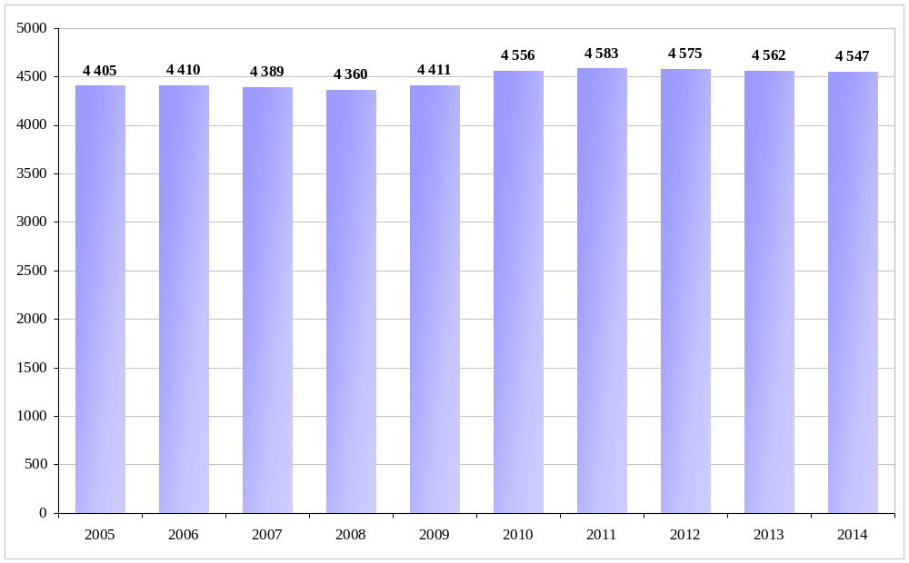
Rys. 5. Liczba mieszkańców gminy Waganiec w latach 2005÷2014
źródło: opracowanie własne na podstawie danych GUS

Sytuacja gospodarcza
Gmina Waganiec ma charakter typowo rolniczy. Główne kierunki upraw gospodarstw indywidualnych na terenie Gminy to przede wszystkim zboża. Zdecydowanie mniejszą powierzchnię zajmują uprawy roślin przemysłowych.
Wśród pogłowia dużych zwierząt gospodarskich podkreślić należy dominację drobiu. Duży udział ma także hodowla trzody chlewnej.
Według danych GUS na koniec grudnia 2014 roku na terenie gminy działalność prowadziło ogółem 246 podmiotów gospodarczych wpisanych do rejestru REGON. Analogiczne dane dla roku 2011 wynosiły 238 podmiotów gospodarczych.
Przeważającą część stanowią podmioty zatrudniające do 9 pracowników (Tabela 1).
Tabela 1. Podmioty gospodarki narodowej w gminie Waganiec wg klas wielkości
Rok | Razem | 0÷9 | 10÷49 | 50÷249 | 250÷999 | 1000 i więcej
2011 | 238 | 222 | 12 | 4 | 0 | 0
2014 | 246 | 231 | 11 | 4 | 0 | 0
źródło: GUS

Rynek pracy
W 2014 roku liczba osób pracujących w województwie kujawsko-pomorskim wyniosła 450 712, a w 2011 roku 441 937. W powiecie aleksandrowskim analogiczne dane to 8 410 osób (2014 rok) oraz 8 721 osób (2011 rok). Wreszcie w gminie Waganiec w 2011 roku liczba osób pracujących była równa 358, a w 2014 - 305 osób.
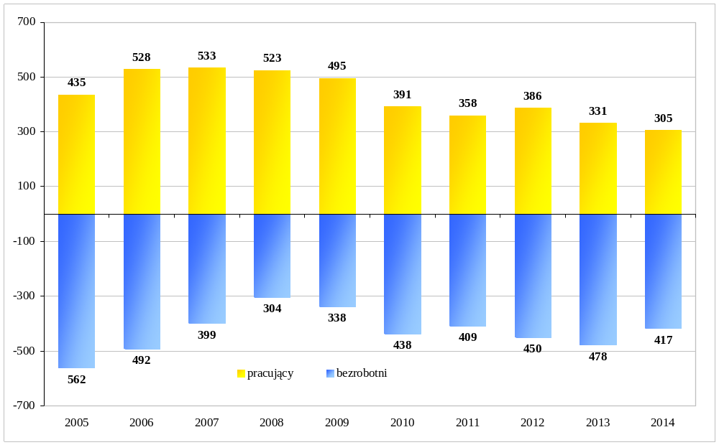
Rys. 6. Pracujący oraz bezrobotni w gminie Waganiec w latach 2005÷2014
źródło: opracowanie własne na podstawie danych GUS
W 2011 roku liczba bezrobotnych zarejestrowanych w województwie kujawsko-pomorskim wyniosła 139 622 osoby, w powiecie aleksandrowskim – 4 402 osoby oraz 409 osób w gminie Waganiec.
W 2014 roku liczba bezrobotnych zarejestrowanych w województwie kujawsko-pomorskim była równa 127 111, w powiecie aleksandrowskim – 4 584 oraz 417 w gminie Waganiec.
Na Rys. 6 pokazano zmienność liczby pracujących oraz bezrobotnych w latach 2005÷2014 w gminie Waganiec.

Infrastruktura komunalna
Na terenie gminy Waganiec stopniowo wzrasta długość sieci wodociągowej. W 2011 roku było to 108,3 km, zaś w roku 2014 - 109,3 km. Z sieci wodociągowej korzysta ponad 81% mieszkańców gminy.
Woda uzdatniana dla zaopatrywania potrzeb bytowych mieszkańców gminy Waganiec dostarczana jest siecią wodociągową eksploatowaną przez Urząd Gminy.
Na obszarze gminy, do celów komunalnych wodę ujmuje się z ujęcia podziemnego Stary Zbrachlin. Ponadto na terenie gminy eksploatowanych jest kilkanaście studni prywatnych, położonych na posesjach niepodłączonych do sieci wodociągowej.
W latach 2012÷2013 przeprowadzono gruntowną modernizację stacji uzdatniania wody w Starym Zbrachlinie polegającą na wymianie istniejących odżelaziaczy oraz dostawieniu dwóch dodatkowych, wymianie mieszaczy powietrza, sprężarek, pomp oraz urządzeń sterujących. Zakupiono ponadto agregat prądotwórczy umożliwiający zaopatrzenie w wodę w przypadku braku dostawy energii elektrycznej. Koszt modernizacji ujęcia wyniósł około 1 814 tys. zł.
Na terenie gminy Waganiec funkcjonuje system zbiorowego odprowadzania ścieków komunalnych poprzez system kanalizacji sanitarnej. W 2011 roku z sieci kanalizacyjnej korzystało 26,2% mieszkańców gminy, w 2013 roku - 33,9%, zaś w roku 2014 – 41,0%.
Ścieki komunalne z terenu gminy Waganiec odprowadzane są do komunalnej oczyszczalni ścieków, zlokalizowanej w Wójtówce. Oczyszczalnia gminna zlokalizowana w miejscowości Wójtówka 17, obsługuje mieszkańców gminy Waganiec podłączonych do sieci kanalizacyjnej oraz przyjmuje ścieki dowożone w punkcie zlewnym zlokalizowanym na jej terenie. Przepustowość oczyszczalni zgodnie z założeniami projektowymi wynosi 528 m³ na dobę co zabezpiecza obecne zapotrzebowanie oraz ewentualne zwiększone wynikające z nowych przyłączeń do kanalizacji na terenie skanalizowanym. Jednostką zarządzającą jest Urząd Gminy.
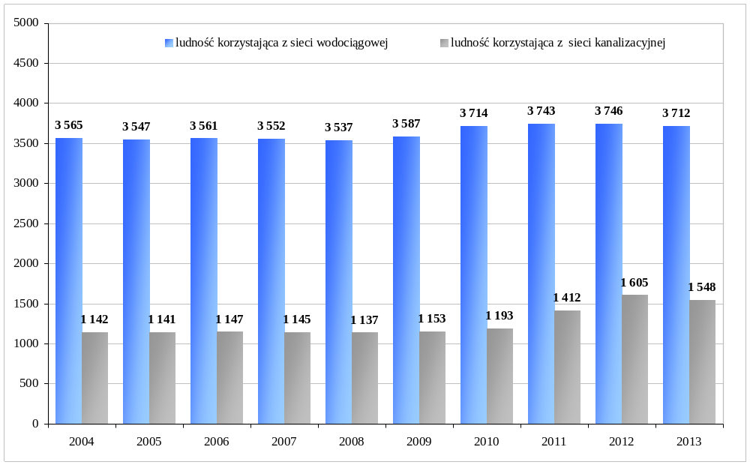
Rys. 7. Ludność korzystająca z sieci wodociągowej oraz kanalizacyjnej w gminie
źródło: opracowanie własne na podstawie danych GUS
Zgodnie z zapisami "Planu gospodarki odpadami dla województwa kujawsko-pomorskiego na lata 2012-2017 z perspektywą na lata 2018-2023" gmina Waganiec wchodzi w skład Regionu 5 Bydgoskiego gospodarki odpadami komunalnymi.
Odpady zebrane z terenu gminy Waganiec trafiają na międzygminne składowisko odpadów w Służewie zarządzane jest przez Przedsiębiorstwo Użyteczności Publicznej "EKOSKŁAD" Sp. z o.o., które obecnie jest instalacją do zastępczej obsługi należącą do Regionu 5 Bydgoskiego.
Składowisko to posiadało tylko sortownię odpadów surowcowych, oraz składowisko odpadów innych niż niebezpieczne i obojętne.
W wyniku podjętych działań przez spółkę powstała instalacja do stabilizacji odpadów biodegradowalnych o przepustowości 12.000 Mg/rocznie, sortownia odpadów zmieszanych o przepustowości 25.000 Mg/rocznie oraz kompostownia odpadów zielonych o przepustowości 1 000 Mg rocznie.
Na terenie Gminy Waganiec nie znajdują się instalacje do unieszkodliwiania odpadów.

Stan powietrza atmosferycznego
Gmina Waganiec znajduje się w kujawsko-pomorskiej strefie badania oceny jakości powietrza atmosferycznego. Badania jakości powietrza, w ramach Państwowego Monitoringu Środowiska, przeprowadza WIOŚ w Bydgoszczy.
Według klasyfikacji dokonanej ze względu na ochronę zdrowia ludzi strefa kujawsko - pomorska znalazła się w klasie C. Skutkuje to koniecznością sporządzenia programów ochrony powietrza albo w przypadku, gdy takie programy już wcześniej uchwalono, a standardy jakości powietrza nadal są przekraczane - aktualizacji programów ochrony powietrza. Dla strefy kujawsko-pomorskiej program taki przyjęto uchwałą nr XXX/537/13 Sejmiku Województwa Kujawsko-Pomorskiego z dnia 28 stycznia 2013 r. w sprawie określenia programu ochrony powietrza dla strefy kujawsko-pomorskiej ze względu na przekroczenie poziomów dopuszczalnych dla pyłu PM10 i benzenu oraz docelowych dla arsenu i ozonu. Termin realizacji programu ustalono na dzień 31 grudnia 2020 roku. Klasyfikacja ze względu na ochronę roślin okazała się bardzo korzystna dla strefy kujawsko - pomorskiej ponieważ uzyskała klasę A.
Klasyfikacja dokonana na podstawie kryterium poziomów celów długoterminowych dla ozonu nie skutkuje w przypadku przekroczenia tego poziomu koniecznością wykonania programu ochrony powietrza, ale osiągnięcie poziomów celów długoterminowych powinno być jednym z celów wojewódzkiego programu ochrony środowiska. Dla strefy kujawsko- pomorskiej poziomy celu długoterminowego dla ozonu zostały przekroczone (klasa D2) w przypadku ochrony zdrowia, jak również w przypadku ochrony roślin.
Na terenie gminy nie prowadzi się badań monitoringowych jakości powietrza atmosferycznego.
Na terenie gminy Waganiec najistotniejsze zanieczyszczenia pochodzą z emisji energetycznych z gospodarstw domowych korzystających z tradycyjnych źródeł energii, z zakładów produkcyjnych i obiektów komunalnych. Uciążliwość ta charakteryzuje się wahaniami sezonowymi. W sezonach grzewczych wzrost zanieczyszczeń związany jest ze spalaniem węgla w paleniskach domowych, ponieważ większość mieszkań w gminie ogrzewana jest nadal paliwami stałymi, głównie węglem kamiennym i drewnem.
Wpływ na stan czystości powietrza atmosferycznego w gminie ma również emisja ze źródeł mobilnych. Dotyczy to bezpośredniego otoczenia dróg, zwłaszcza na terenie zwartej zabudowy miejscowości.
Na stan powietrza atmosferycznego na terenie gminy wpływ mają także działające tam podmioty gospodarcze. W związku z tym, iż mogą one powodować szkody w środowisku są to tzw. zakłady korzystające ze środowiska, które wnoszą do Urzędu Marszałkowskiego w Toruniu, opłaty za wprowadzanie gazów i pyłów do środowiska. Są to głównie większe kotłownie podmiotów gospodarczych opalane olejem, gazem lub węglem kamiennym.

Charakterystyka struktury budowlanej
Zasoby mieszkaniowe gminy Waganiec na koniec 2011 roku wyniosły 1 295 mieszkań w 1 008 budynkach, o łącznej powierzchni użytkowej 107 784 m². W 2014 roku na terenie gminy było 1 311 mieszkań w 1 024 budynkach, o łącznej powierzchni użytkowej 110 215 m² (Rys. 8).
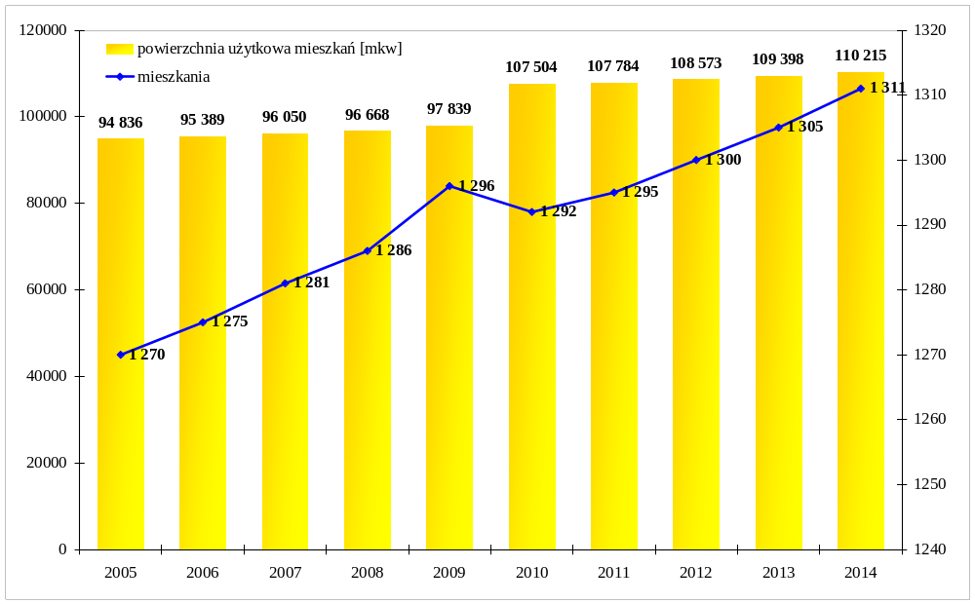
Rys. 8. Zasoby mieszkaniowe w gminie Waganiec w latach 2005÷2014 [m²]
źródło: opracowanie własne na podstawie danych GUS
W ciągu ostatnich 10 lat rocznie na terenie gminy budowano średnio ponad 7 mieszkań, o łącznej powierzchni blisko 855 m² (Rys. 9).
Na terenie gminy Waganiec stopniowo wzrasta również powierzchnia budynków niemieszkalnych (Rys. 10).
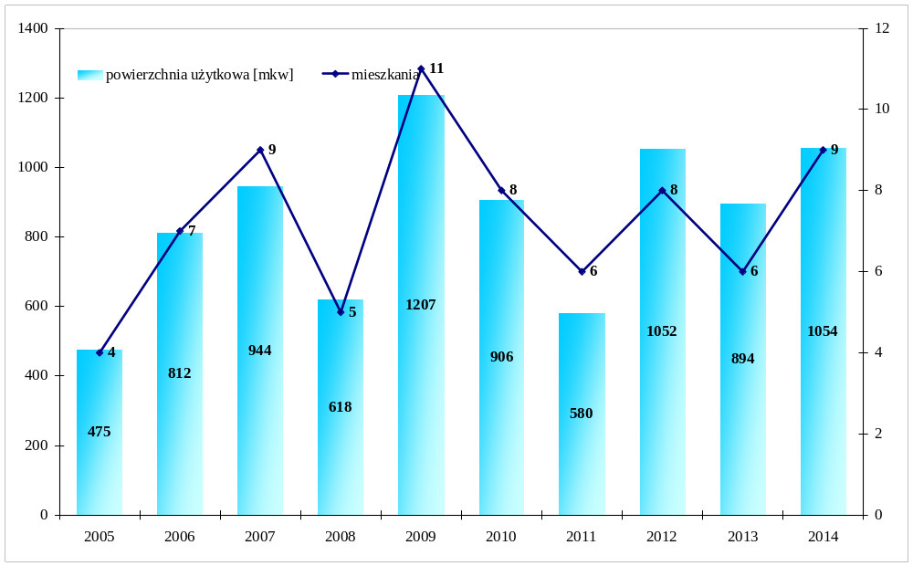
Rys. 9. Mieszkania oddane do użytkowania w gminie Waganiec w latach 2005÷2014
źródło: opracowanie własne na podstawie danych GUS
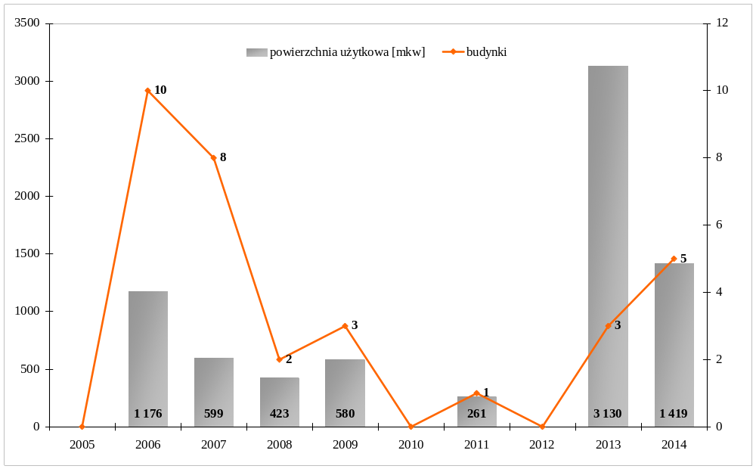
Rys. 10. Budynki niemieszkalne oddane do użytku w gminie Waganiec w latach 2005÷2014
źródło: opracowanie własne na podstawie danych GUS

W celu oceny stanu jakości energetycznej budynków mieszkalnych oszacowano wiek zasobów mieszkaniowych na terenie gminy.
Struktura budynków pod względem wieku jest w Polsce znacznie zróżnicowana przestrzenie. W województwach zachodnich i północnych jest znacznie wyższy odsetek budynków starych, wybudowanych przed 1945 roku, w porównaniu z województwami Polski środkowej i wschodniej.
Na podstawie danych NSP2011, dotyczących wieku budynków na obszarze powiatu aleksandrowskiego, oszacowano strukturę wiekową powierzchni mieszkalnej w gminie Waganiec (Rys. 11).
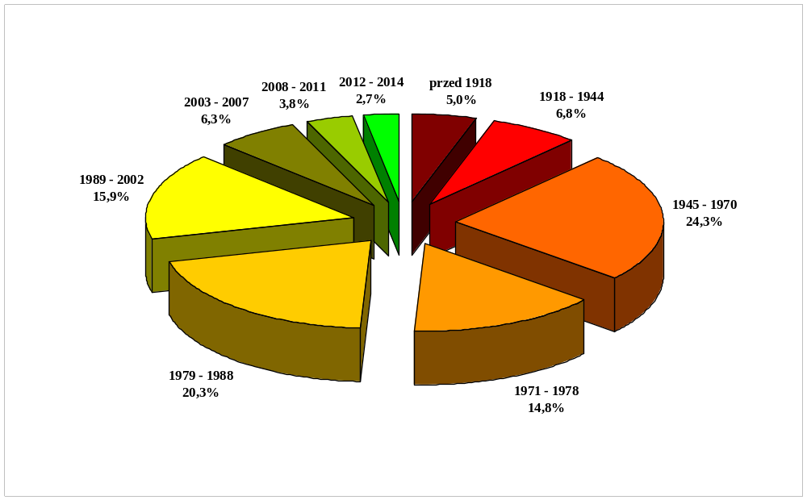
Rys. 11. Struktura wiekowa powierzchni mieszkalnej w gminie Waganiec
źródło: opracowanie własne

Układ komunikacyjny
Sieć drogową na terenie gminy Waganiec tworzą ogólnodostępne drogi publiczne, które ze względu na funkcję jaką pełnią, dzieli się na następujące kategorie: krajowe, powiatowe i gminne.
Przez teren gminy Waganiec przebiegają następujące odcinki dróg krajowych:
  - nr A1 - długość na terenie gminy wynosi 7,055 km,
  - nr 91 - długość na terenie gminy wynosi 8,507 km.
Przez teren gminy Waganiec przebiega 8 odcinków dróg powiatowych, o łącznej długości 36,2 km (Tabela 2).
Tabela 2. Wykaz dróg powiatowych na terenie Gminy Waganiec
Lp. | Numer drogi | Nazwa drogi | Długość na terenie gminy (km)
1 | 2602c | Ciechocinek - Konstantynowo | 1,0
2 | 2603c | Ciechocinek - Siutkowo | 7,2
3 | 2609c | Nieszawa - Kawka | 6,4
4 | 2612c | Nieszawa - Ujma Duża | 8,2
5 | 2613c | Waganiec- Przypust | 1,0
6 | 2615c | Waganiec - Zbrachlin | 2,8
7 | 2618c | Spoczynek - Zbrachlin | 6,5
8 | 2611c | Dąbrówka Duża - Waganiec | 3,1
Razem |  |  | 36,2
źródło: Zarząd Dróg Powiatowych w Aleksandrowie Kujawskim
Przez teren gminy Waganiec przebiegają odcinki dróg gminnych o łącznej długości ponad 84 km. Stan nawierzchni większości dróg jest nieodpowiedni i wymaga działań prowadzących do stopniowej ich poprawy. W ostatnim czasie stan większości dróg zlokalizowanych na terenie położonym w pobliżu autostrady A1 poprawił się, ponieważ zostały one odbudowane w związku z ich zniszczeniem w trakcie budowy autostrady. Na kolejne lata planowane wykonanie remontów bieżących oraz ich dalsza modernizacja w miarę możliwości budżetowych.
Ponadto niektóre odcinki dróg gminnych zostaną (w porozumieniu z gminą Waganiec) zmodernizowane przez inwestora elektrowni wiatrowych (drogi serwisowe dla budowanych siłowni wiatrowych przebiegające w ciągach dróg gminnych).
Przez teren gminy przebiega zelektryfikowana linia kolejowa relacji Łódź - Toruń - Bydgoszcz - Gdańsk, linia o państwowym znaczeniu, dwutorowa, zelektryfikowana. Obsługuje zarówno transport pasażerski jak i towarowy. W miejscowości Waganiec istnieje stacja kolejowa z dworcem.

Turystyka
Ważnym atutem gminy jest jej położenie na skraju dużego regionu nadwiślanego związanego z Uzdrowiskiem Ciechocinek oraz z Obszarem Chronionego Krajobrazu "Nizina Ciechocińska". Duże potencjalne możliwości rozwoju bazy turystycznej mogłoby zaistnieć w związku z planowaną budową stopnia wodnego „Siarzewo”.
Walory gminy podnoszą zachowane na jej terenie obiekty zabytkowe. Zasoby historyczno-kulturowe gminy stanowią przede wszystkim:
  - drewniany kościół parafialny p.w. św. Stanisława i Marii Magdaleny w miejscowości Przypust,
  - zespół parkowo-dworski w Wagańcu,
  - budynek młyna zbożowego w Wagańcu,
  - budynek dworca kolejowego wraz z otaczającym układem zieleni w Wagańcu,
  - kościół parafialny p.w. św. Wojciecha w Zbrachlinie,
  - cmentarz przykościelny w Zbrachlinie.

Edukacja
Na terenie gminy Waganiec znajdują się 3 placówki wychowania przedszkolnego, w tym 2 przedszkola. W roku szkolnym 2010/2011 do przedszkoli uczęszczało 113 dzieci, a w roku szkolnym 2013/2014 - 138 dzieci.
W gminie Waganiec funkcjonują 3 szkoły podstawowe, w których w roku szkolnym 2010/2011 uczyło się 319 uczniów, zaś w roku szkolnym 2013/2014 - 282 uczniów:
  - Zespół Szkół w Zbrachlinie im. Ignacego Jana Paderewskiego,
  - Zespół Szkół w Brudnowie,
  - Szkoła Podstawowa w Niszczewach.
Z kolei do dwóch gimnazjów uczęszczało odpowiednio 201 oraz 149 uczniów.

Metodyka bazowej inwentaryzacji emisji CO₂
Plan Gospodarki Niskoemisyjnej powinien zostać opracowany w oparciu o rzetelną wiedzę na temat lokalnej sytuacji w dziedzinie energii i emisji gazów cieplarnianych. Dlatego też kluczowym elementem planowania jest inwentaryzacja stanu istniejącego, w zakresie danych dotyczących końcowego zużycia energii na terenie gminy i wynikającej z niego emisji dwutlenku węgla.
Ocena potrzeb energetycznych w skali gminy jest zadaniem skomplikowanym. Zbieranie informacji od każdego indywidualnego konsumenta energii zlokalizowanego na obszarze gminy praktycznie nie jest możliwe. Dlatego też konieczne jest zastosowanie kilku różnych podejść, które pozwolą oszacować zużycie energii na terenie gminy.
Analiza zapotrzebowania energii może być przeprowadzona jednym ze sposobów:
  - metodą wskaźnikową,
  - metodą uproszczonych audytów energetycznych lub badań ankietowych,
  - metodą pozyskania danych od operatorów rynku paliw i energii.
Każda z metod ma swoje zalety i wady.
Metoda ankietowa jest bardzo czasochłonna, gdyż pociąga za sobą konieczność dotarcia do wszystkich odbiorców energii. Metoda ta, choć teoretycznie powinna być bardziej dokładna, często okazuje się zawodna, gdyż zazwyczaj nie udaje się uzyskać niezbędnych informacji od wszystkich ankietowanych. Ponadto metoda ankietowa obarczona jest licznymi błędami, wynikającymi z niedostatecznego poziomu wiedzy ankietowanych w zakresie tematyki energetycznej. Metoda ta jest zalecana do analizy zużycia energii przez dużych odbiorców energii, którzy posiadają kadry dysponujące szczegółową wiedzą na ten temat i od których znacznie łatwiej uzyskać jest wiarygodne dane.
Przy większej skali planowania, z jaką mamy do czynienia w przypadku gminy najczęściej stosowaną metodą jest metoda wskaźnikowa. Analiza przeprowadzona metodą wskaźnikową obarczona jest większym błędem niż analiza przeprowadzona na podstawie prawidłowo wypełnionych ankiet. Jednak w przypadku uzyskania niekompletnych i nie w pełni wiarygodnych ankiet, metoda wskaźnikowa jest nie tylko tańsza, ale również może być bardziej wiarygodna.
Od czasu liberalizacji rynku gazu ziemnego i energii elektrycznej wzrosła liczba jego uczestników, a dane dotyczące zużycia energii stają się komercyjnie wrażliwe, przez co ich pozyskanie od dostawców energii staje się coraz trudniejsze.
W niniejszym opracowaniu wykorzystano opracowany Projekt założeń do Planu Zaopatrzenia w ciepło, energię elektryczną i palwia gazowe oraz uzupełniono przy wykorzystaniu metody wskaźnikowej oraz danych uzyskanych od operatorów sieci gazowej i elektroenergetycznej.
W metodyce wyboru jednostek emitujących gazy cieplarniane zastosowano podejście terytorialne, w którym granica inwentaryzacji jest ściśle powiązana z granicą administracyjną.
W ramach niniejszego Planu utworzono bazę danych emisji na podstawie informacji dotyczących końcowego zużycia energii przez:
  - budynki stanowiące własność gminy (budynki komunalne),
  - budynki niemieszkalne niestanowiące własności gminy (budynki niekomunalne),
  - budynki mieszkalne,
  - oświetlenie ulic,
  - gminny transport drogowy.
W zakres inwentaryzacji bazowej wchodzą zatem następujące rodzaje emisji:
  - emisje bezpośrednie ze spalania paliw w budynkach oraz transporcie;
  - emisje pośrednie towarzyszące produkcji energii elektrycznej wykorzystywanej przez odbiorców końcowych zlokalizowanych na terenie gminy.
Pierwsza grupa dotyczy emisji, które fizycznie występują na terenie gminy. Ich uwzględnienie w bazowej inwentaryzacji emisji jest zgodne z zasadami IPCC, stosowanymi przez kraje będące sygnatariuszami Ramowej Konwencji Narodów Zjednoczonych w sprawie Zmian Klimatu (UNFCCC) i Protokołu z Kioto.
Druga grupa dotyczy emisji, które powstają w związku z produkcją energii elektrycznej wykorzystywanej na terenie gminy. Uwzględnia się je w bazowej inwentaryzacji emisji niezależnie od lokalizacji zakładów wytwarzających energię elektryczną, w granicach lub poza granicami gminy. Takie określenie zakresu zapewnia, że zostaną w niej uwzględnione wszystkie znaczące emisje związane ze zużyciem energii na terenie gminy.
Zgodnie ze szczegółowymi zaleceniami dotyczącymi struktury PGN, poziom redukcji emisji dwutlenku węgla należy określić w stosunku do lat poprzednich. Jako rok bazowy zaleca się przyjąć rok 1990. Jednak jeżeli samorząd nie dysponuje danymi umożliwiającymi opracowanie inwentaryzacji emisji dwutlenku węgla dla tego roku, wówczas należy wybrać rok, dla którego można zebrać najbardziej kompletne i wiarygodne dane. Biorąc pod uwagę dostępność danych zawartych w "Założeniach do planu zaopatrzenia w ciepło, energię elektryczną i paliwa gazowe dla gminy Waganiec" jako rok bazowy przyjęto rok 2011.

Zaopatrzenie w ciepło

Ogólna charakterystyka infrastruktury budowlanej
Budynki zlokalizowane na terenie poszczególnych gmin w Polsce różnią się wiekiem, technologią wykonania, przeznaczeniem i wynikającą z powyższych uwarunkowań energochłonnością. Należy tu wyróżnić:
  - budynki mieszkalne,
  - obiekty użyteczności publicznej,
  - obiekty handlowe, usługowe, przemysłowe, obiekty infrastruktury turystycznej.
Do dzisiaj nie przeprowadzono kompleksowych badań standardu energetycznego budynków w Polsce. Wyrywkowe badania oraz szereg audytów energetycznych wykonanych przez różne organizacje działające w obszarze poszanowania energii pozwalają na oszacowanie standardu energetycznego budynków budowanych w różnych latach. Analizy te wskazują, że standard energetyczny budynków dobrze koreluje z okresem budowy.
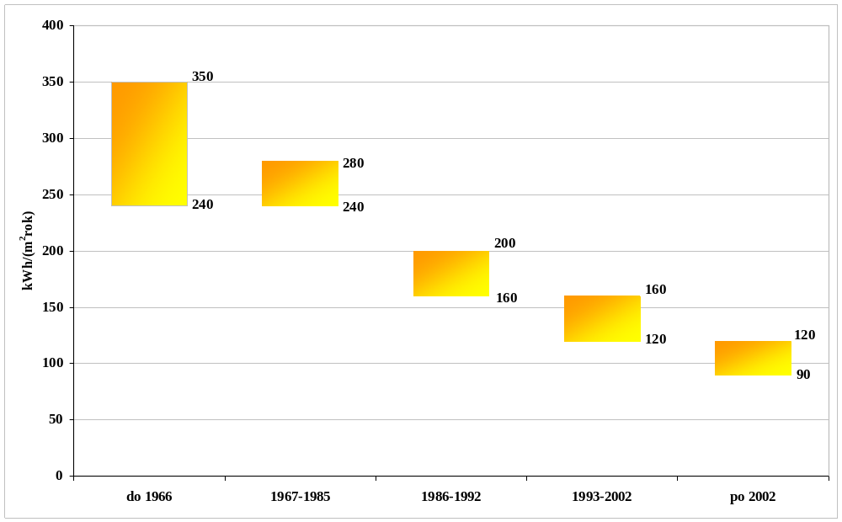
Rys. 12. Wskaźnik zapotrzebowania na ciepło w zależności od wieku budynku
źródło: Krajowa Agencja Poszanowania Energii S.A.
Na Rys. 12 pokazano zmienność standardów energetycznych budynków mieszkalnych wznoszonych w kolejnych latach. Z kolei na Rys. 13 przedstawiono sprawność nowej instalacji centralnego ogrzewania, wykorzystującej różne sposoby produkcji ciepła, z uwzględnieniem sprawności wytwarzania, regulacji, przesyłu oraz wykorzystania.
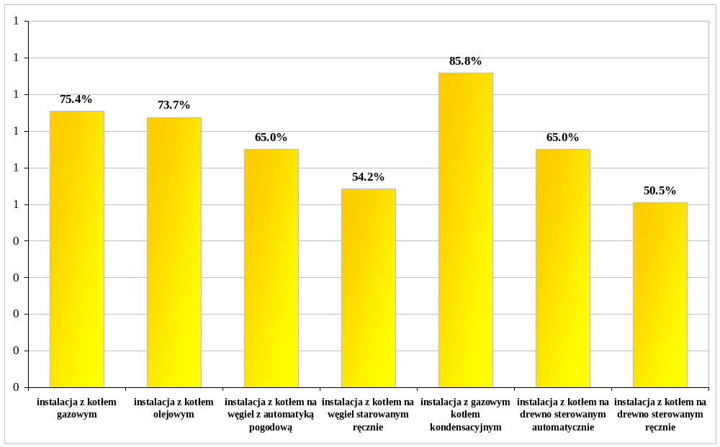
Rys. 13. Sprawność nowej instalacji c.o. wykorzystującej różne sposoby produkcji ciepła
źródło: Dolnośląska Agencja Energii i Środowiska

Zaopatrzenie w ciepło w roku bazowym
Zabudowa na obszarze gminy ma charakter rozproszony z nielicznymi wyjątkami budownictwa wielorodzinnego po byłych gospodarstwach rolnych. Potrzeby ciepłownicze budownictwa na terenie gminy zaspokajają:
  - lokalne kotłownie zasilane węglem i olejem opałowym,
  - kotłownie zakładowe,
  - indywidualne źródła i urządzenia grzewcze na paliwa stałe i ciekłe.
Największą grupę odbiorców energii cieplnej gminy stanowią odbiorcy indywidualni, zasilani z przydomowych kotłowni lub lokali mieszkalnych z funkcjonującymi piecami kaflowymi. Potrzeby indywidualnych odbiorców energii cieplnej to ponad 70% zapotrzebowania gminy na ciepło. Indywidualne kotłownie w większości są przestarzałymi niskoefektywnymi energetycznie urządzeniami przetwarzającymi energię zawartą w węglu na energię cieplną. Emitowane z kominów dymy i odory sugerują, że do ogrzewania wykorzystywane są najgorsze gatunki węgla oraz odpady pochodzenia organicznego i chemicznego z gospodarstw domowych.
Gmina nie jest zgazyfikowana. Podstawowym nośnikiem energii pierwotnej ogrzewania budynków mieszkalnych i obiektów zlokalizowanych na terenie gminy jest węgiel kamienny. Zamiana paliwa na inne niż węgiel kamienny ze względu na koszty inwestycyjne, obejmujące wymianę kotłów a także cenę paliwa, jest rzadko stosowana. Przyczyną takiego stanu rzeczy jest brak wiedzy w zakresie możliwości pozyskania środków finansowych na likwidację emisji spalin oraz wykorzystania odnawialnych źródeł energii.
Źródłem ciepła w zabudowie zagrodowej są z reguły systemy centralnego ogrzewania, trzony kuchenne i piece kaflowe o sprawności poniżej 50%. Lokalne kotłownie c.o. to w większości dwufunkcyjne systemy grzewcze służące do produkcji ciepła i podgrzewania wody dla celów socjalno-bytowych. Budynki nowe oraz po remontach są wyposażane w nowoczesne dwufunkcyjne kotłownie centralnego ogrzewania.
Dla potrzeb gospodarstwa domowego i socjalno-bytowych wykorzystywane są trzony kuchenne w kolejności według udziału ilościowego:
  - trzony i paleniska kuchenne,
  - gaz z butli propan-butan,
  - kuchnie elektryczne,
  - uzupełniająco termy elektryczne.
Obiekty użyteczności publicznej wyposażone są w instalacje grzewcze, w których tradycyjnym źródłem pozyskania ciepła są węgiel kamienny lub jego pochodne (Tabela 3).
Tabela 3. Źródła ciepła w wybranych budynkach użyteczności publicznej w roku bazowym
Nazwa obiektu | A_{f} [m²] | Źródło ciepła | Rodzaj paliwa | Roczne zużycie nośnika energii
Budynek Urzędu Gminy ul. Dworcowa 11 | 636,20 | Kocioł 119kW | olej opałowy | 24360 l
Budynek GOPS ul. Dworcowa 7 | 53,80 | Kocioł 119kW | olej opałowy | 24360 l
Budynek ul. Dworcowa 9 | 288,45 | Kocioł 119kW | olej opałowy | 24360 l
Budynek ul. Dworcowa 5 | 78,80 | Kocioł 119kW | olej opałowy | 24360 l
Budynek ul. Dworcowa 3 | 88,15 | Kocioł 119kW | olej opałowy | 24360 l
Budynek komunalny Zbrachlin 5 | 462,4 1 | Kocioł 75kW | miał węglowy | 27780 kg
Budynek komunalny Sierzchowo 55 | 296,74 | Ogrzewanie piecowe lub indywidualne c.o. | węgiel kamienny/ drewno
Budynek Sierzchowo 55 | 454,41 | Kocioł 64kW | olej opałowy | 2740 l
Budynek komunalny Wólne 33 | 304,15 | Ogrzewanie piecowe | węgiel kamienny/ drewno
Budynek komunalny Niszczewy 25 | 239,60 | Ogrzewanie piecowe | węgiel kamienny/ drewno
Budynek mieszkalno-biurowy Ariany 26 | 990,42 | Kocioł 150kW | olej opałowy | 24620 l
Remiza OSP Sierzchowo | 153,00 | Ogrzewanie piecowe | węgiel kamienny | 2500kg
Remiza OSP Włoszyca | 167,20 | Ogrzewanie piecowe | węgiel kamienny | 2500kg
Remiza OSP Zbrachlin | 242,00 | Dmuchawy, grzejnik | energia elektryczna
Stacja Uzdatniania Wody  Stary Zbrachlin | 416,35 | Kocioł | węgiel kamienny | M -1900kg  W - 240kg
Oczyszczalnia Ścieków | 982,00 | grzejniki elektryczne | energia elektryczna
Zaplecze socjalne dla boiska sportowego Zbrachlin | 360,00 | Nagrzewnica | energia elektryczna
Szkoła Podstawowa w Niszczewach | 379,00 | Kocioł 50 kW | węgiel kamienny | 27200kg
Przedszkole | 123,00 | Kocioł 50 kW | węgiel kamienny | 27200kg
Zespół Szkół w Zbrachlinie | 1745,49 | Kocioł 150 kW | olej opałowy | 26700 l
Przedszkole | 236,00 | Kocioł 150 kW | olej opałowy | 26700 l
Zespół Szkół w Brudnowie | 1125,00 | Kocioł 175 kW | olej opałowy | 16180 l
Przedszkole | 80,00 | Kocioł 175 kW | olej opałowy | 16180 l
źródło: Projekt założeń do planu zaopatrzenia w ciepło, energię elektryczną i paliwa gazowe gminy Waganiec

Wpływ przedsięwzięć termomodernizacyjnych na bilans zapotrzebowania ciepła

Termomodernizacja budynków
Choć stan ochrony cieplnej budynków w naszym kraju systematycznie się polepsza, to jednak nadal wiele jest do zrobienia dla zmniejszenia zużycia energii i bardziej racjonalnego jej wykorzystania. Przeciętne roczne zużycie energii na ogrzewanie w polskich budynkach mieszkalnych jest nawet dwukrotnie wyższe w porównaniu z innymi krajami UE.
Istotne znaczenie ma propagowanie działań pro-oszczędnościowych, zachęcanie do poprawy jakości energetycznej budynków.
System certyfikacji energetycznej budynków, obowiązujący w Polsce od początku 2009 roku, obliguje właścicieli budynków nowych lub modernizowanych oraz zbywanych lub wynajmowanych do określenia charakterystyki energetycznej obiektu w postaci świadectwa charakterystyki energetycznej. System ten ma na celu stymulowanie budownictwa efektywnego energetycznie.
W marcu 2015 roku weszła w życie znowelizowana ustawa o charakterystyce energetycznej budynków z dnia z 29 sierpnia 2014 roku (Dz.U. z 2014 r. poz. 1200). Nowa ustawa stanowi implementację dyrektywy Parlamentu Europejskiego i Rady 2010/31/UE z dnia 19 maja 2010 r. w sprawie charakterystyki energetycznej budynków. Zgodnie z art. 12 ust. 1 lit. a) dyrektywy państwa członkowskie zapewniają wydawanie świadectw charakterystyki energetycznej dla budynków lub ich części wznoszonych, sprzedawanych lub wynajmowanych nowemu najemcy. Ustawa z 29 sierpnia 2014 roku nie wypełnia ustalenia dotyczącego nowo wznoszonych budynków. W tej sytuacji osiągnięcie celu poprawy efektywności energetycznej krajowego budownictwa może być istotnie zagrożone.
W wyniku działań termomodernizacyjnych prowadzonych przez właścicieli budynków, aktualne zapotrzebowanie ciepła powinno sukcesywnie ulegać zmniejszeniu. Takie zachowanie wymuszają coraz wyższe koszty ogrzewania, wynikające z rosnących cen nośników energii.
W budynkach mieszkalnych działania termomodernizacyjne przynoszące najlepszy efekt energetyczny, a co za tym idzie i ekonomiczny, to:
  - ocieplenie ścian zewnętrznych i dachów,
  - wymiana okien i drzwi zewnętrznych,
  - modernizacja instalacji centralnego ogrzewania, w tym montaż zaworów termostatycznych i automatyki,
  - wymiana źródeł ciepła na źródła o wyższej sprawności, w tym wykorzystanie źródeł odnawialnych.
Poniżej podano możliwe oszczędności energii cieplnej do uzyskania przez poszczególne prace termomodernizacyjne:
  - ocieplenie ścian i dachu 20÷30%,
  - wymiana okien i drzwi zewnętrznych na okna i drzwi o niższym współczynniku przenikania ciepła 10÷15%,
  - uszczelnianie stolarki okiennej i drzwiowej około 5%,
  - kompleksowa modernizacja wewnętrznej instalacji centralnego ogrzewania wraz z montażem zaworów termostatycznych we wszystkich pomieszczeniach 10÷25%.
Działania termomodernizacyjne, w zależności od wieku budynków skutkują różnym stopniem zmniejszenia zapotrzebowania na ciepło. Praktyczna wielkość uzyskanych oszczędności w wyniku przeprowadzonych prac termomodernizacyjnych zależy od aktualnego stanu budynków i zakresu wykonanych prac.

Przedsięwzięcia termomodernizacyjne realizowane w gminie Waganiec
W ramach projektu "Przywrócenie równowagi ekologicznej na terenach gmin województwa kujawsko-pomorskiego w związku z budową autostrady A1 w latach 2011-2015", którego realizacja rozpoczęła się w roku 2011 zaplanowanych zostało 58 zadań inwestycyjnych realizowanych przez gminy: Aleksandrów Kujawski, Raciążek, Waganiec, Lubanie, Włocławek, Brześć Kujawski, Lubień Kujawski, Kowal i Choceń.
Przedsięwzięcia dotyczą budowy, rozbudowy i modernizacji sieci kanalizacyjnych i wodociągowych, oczyszczalni ścieków oraz stacji uzdatniania wody, termomodernizacji obiektów użyteczności publicznej oraz zakupu sprzętu, w tym samochodów ratowniczo-gaśniczych z funkcją chemiczno-ekologiczną.
Łączna wartość projektu określona została na kwotę ponad 67 mln zł, koszty kwalifikowane wynoszą blisko 51 mln zł. 70% procent sumy pokrywa dotacja kujawsko-pomorskiego Wojewódzkiego Funduszu Ochrony Środowiska i Gospodarki Wodnej. Resztą kosztów dzielą się partnerzy przedsięwzięcia: samorząd województwa (5%) oraz dziewięć gmin (łącznie 25%). Realizacja projektu potrwa do 2016 roku.
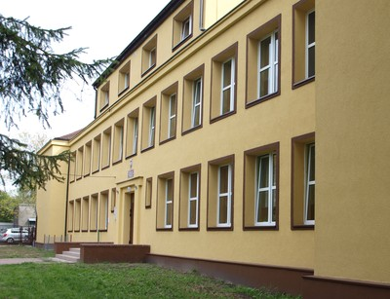 | 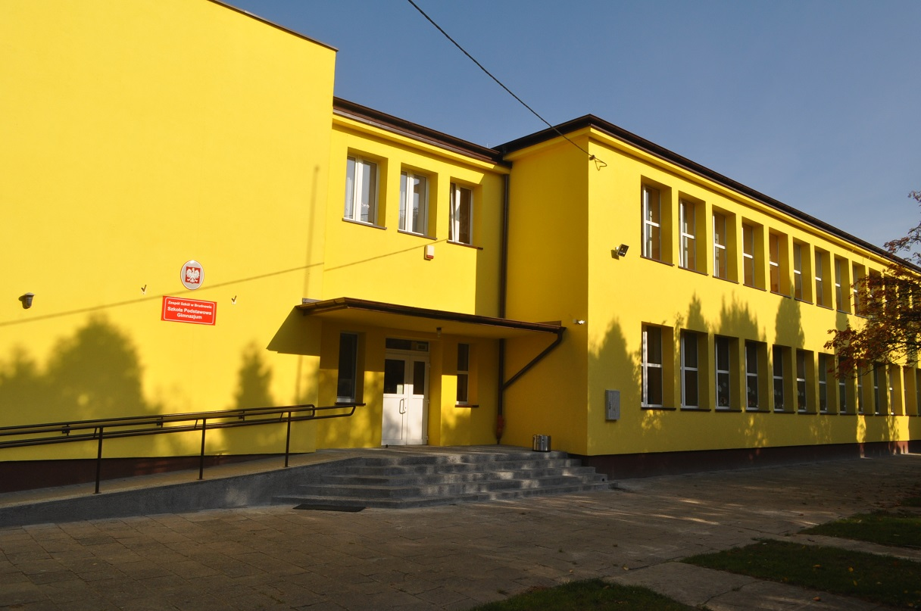
Rys. 14. Zespół Szkół w Zbrachlinie  źródło: kujawsko-pomorskie.pl | Rys. 15. Budynek Zespołu Szkół w Brudnowie  źródło: www.waganiec.pl

Wśród budynków poddanych termomodernizacji na terenie gminy wymienić można:
  - budynku Zespołu Szkół w Zbrachlinie - termomodernizacja zrealizowana w latach 2013-2014 (Rys. 14);
  - budynek Urzędu Gminy w Wagańcu przy ul. Dworcowej 11 - termomodernizacja zrealizowana w 2013 roku;
  - budynek Gminnego Ośrodka Pomocy Społecznej przy ul. Dworcowej 7 w Wagańcu - termomodernizacja zrealizowana w 2013 roku;
  - obiekty użyteczności publicznej w Wagańcu przy ul. Dworcowej 3, 5 i 9 - termomodernizacja zrealizowana w 2013 roku;
  - budynek komunalny wielorodzinny w Zbrachlinie 5 - termomodernizacja wykonana w 2014 roku;
  - budynek Zespołu Szkół w Brudnowie - termomodernizacja wykonana w 2014 roku (Rys. 15);
  - budynek Szkoły Podstawowej w Niszczewach - termomodernizacja wykonana w 2014 roku.
W planach na rok 2016 przewidziana jest termomodernizacja budynku mieszkalno-biurowego w miejscowościach Ariany 26 i Niszczewy 25.

Zaopatrzenie w paliwa gazowe
Gaz sieciowy jest obecnie jednym z podstawowych nośników energetycznych przyjaznych dla środowiska, znajdujących coraz szersze zastosowanie. Używany jest przede wszystkim na potrzeby bytowe, grzewcze i przemysłowe. W coraz większym zakresie gaz wykorzystywany jest jako alternatywny rodzaj paliwa stosowany w kotłowniach produkujących ciepło, wypierając paliwa stałe, charakteryzujące się w procesie spalania wysokim stopniem emisji szkodliwych związków do środowiska naturalnego. Ma to miejsce szczególnie na terenach, gdzie brak jest scentralizowanych źródeł ciepła.
Przez teren gminy przebiegają dwie magistrale gazu ziemnego:
  - DN 400 PN 6,3 Mpa relacji Włocławek - Toruń;
  - DN 500 PN 8,4 Mpa relacji Gustorzyn - Turzno.
Długość sieci przesyłowej na terenie gminy wynosi 17,133 km.
Jednak na terenie gminy Waganiec brak sieci rozdzielczej.
W związku z powyższym na terenie gminy nie występuje zużycie gazu ziemnego.

Zaopatrzenie w energię elektryczną
Powszechność dostępu do energii elektrycznej wymaga sprawnego działania rozbudowanego układu urządzeń do jej wytwarzania, przesyłania i rozdziału. Przesył energii z miejsca jej wytworzenia do odbiorcy możliwy jest dzięki rozległej sieci linii i stacji elektroenergetycznych. Wiąże się on jednak ze stratami. Zasadniczy sposób zmniejszenia tych strat polega na podwyższaniu napięcia elektroenergetycznych linii przesyłowych.
Zależnie od odległości, na jakie ma być przesyłana energia, różne są wartości stosowanych napięć. Wynoszą one:
  - od 220 do 400 kV (najwyższe napięcia – NN), w przypadku przesyłania na duże odległości,
  - 110 kV (wysokie napięcie – WN), w przypadku przesyłania na odległości nie przekraczające kilkudziesięciu kilometrów,
  - od 10 do 30 kV (średnie napięcia – SN), stosowane w lokalnych liniach rozdzielczych.
Podnoszenie napięcia dla celów przesyłu, a następnie obniżania do poziomu, na którym możliwe jest stosowanie elektrycznych urządzeń powszechnego użytku zbudowanego na napięcie 220/230 V lub 380/400 V, wymaga korzystania z systemowych stacji elektroenergetycznych najwyższych napięć, wielu stacji rozdzielczych wysokiego napięcia oraz rozlicznych stacji transformatorowych, zamieniających średnie napięcie (rozdzielcze) na powszechnie stosowane w instalacjach odbiorczych (230/400 V). Wszystkie te obiekty – linie i stacje elektroenergetyczne – składają się na system elektroenergetyczny.
Ponieważ nie ma możliwości magazynowania energii elektrycznej, co oznacza że w każdym momencie ilość energii wytwarzanej w elektrowniach musi być równa energii zużywanej przez odbiorców. System elektroenergetyczny musi więc być zdolny do zmiany kierunków i ilości przesyłanej energii. Jest to możliwe dzięki licznym połączeniom pomiędzy elektrowniami, stacjami elektroenergetycznymi oraz grupami odbiorców energii. Połączenia takie zapewnia sieć linii elektroenergetycznych, które pracują na różnych poziomach napięć. Im sieć ta jest bardziej rozbudowana, a linie nowoczesne, tym większa szansa na niezawodną dostawę energii do każdego odbiorcy. Właścicielem i gospodarzem sieci przesyłowej najwyższych napięć jest w Polsce PSE Operator SA.
Polską sieć najwyższych napięć tworzy infrastruktura sieciowa (Rys. 16), w której skład wchodzą 242 linie o łącznej długości 13 396 km, w tym:
  - 1 linia o napięciu 750 kV o długości 114 km,
  - 73 linie o napięciu 400 kV o łącznej długości 5 303 km,
  - 167 linii o napięciu 220 kV o łącznej długości 7 921 km,
oraz 100 stacji najwyższych napięć (NN) oraz podmorskie połączenie 450 kV DC Polska – Szwecja o całkowitej długości 254 km.
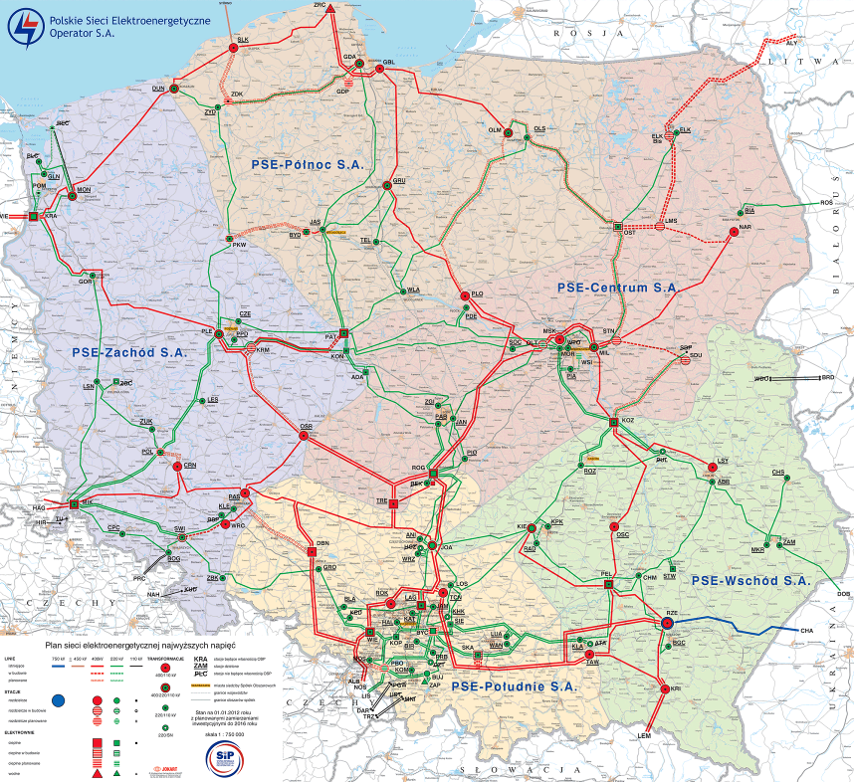
Rys. 16. Plan sieci elektroenergetycznej najwyższych napięć
źródło: PSE
Ustawa Prawo energetyczne, regulująca zasady uwolnienia rynku energii elektrycznej, nałożyła na przedsiębiorstwa energetyczne obowiązek oddzielenia działalności polegającej na dystrybucji energii elektrycznej od działalności w zakresie jej sprzedaży. Rozdział ten nastąpił z dniem 1 lipca 2007 roku.
Operatorem systemu dystrybucyjnego na terenie gminy Waganiec jest ENERGA-OPERATOR S.A.
W wyniku decyzji Prezesa Urzędu Regulacji Energetyki od 1 lipca 2007 roku ENERGA-OPERATOR pełni funkcję niezależnego operatora systemu dystrybucyjnego (OSD). Spółka należy do Grupy ENERGA.
Spółka działa w północnej i środkowej części kraju na obszarze ¼ powierzchni kraju, na terenach województw: pomorskiego i warmińsko-mazurskiego oraz w części regionów zachodniopomorskiego, wielkopolskiego, łódzkiego, mazowieckiego oraz kujawsko-pomorskiego.
Gmina Waganiec jest w całości zasilana przez GPZ Ciechocinek, w skład którego wchodzą 2 transformatory o mocy 25 MVA każdy (typ TDRB-25000/110 oraz TDRBZ- 25000/110). Wykaz linii elektroenergetycznych na terenie gminy Waganiec zawiera Tabela 4.
Tabela 4. Wykaz linii elektroenergetycznych na terenie gminy Waganiec
Sieć energetyczna | Napowietrzna  [km] | Kablowa  [km]
WN -110 kV | 6,778 | -
SN - 15kV | 67,765 | 3,103
nN - 0,4 kV | 150,947 | 18,27
źródło: ENERGA-OPERATOR SA Oddział w Toruniu
Ponadto na terenie gminy Waganiec przebiega napowietrzna linia elektroenergetyczna NN 220 kV o długości około 7,15 km relacji Toruń Elana - Włocławek Azoty. Gestorem tej linii elektroenergetycznej są Polskie Sieci Elektroenergetyczne PÓŁNOC S.A.
Wykaz stacji transformatorowych 15/0,4 kV pracujących na terenie gminy Waganiec zawiera Tabela 5., zaś mapę sieci elektroenergetycznej pokazano na Rys. 17.
Tabela 5. Wykaz stacji transformatorowych 15/0,4 kV na terenie gminy Waganiec
Lp. | Nazwa stacji Sn/nN | Typ | Moc stacji [kVA]
1 | WŁOSZYCA 1 | ŻH 15-B | 160
2 | WAGANIEC SHRO(OBCA) | nietypowa 1-poziomowa | 400
3 | WAGANIEC MŁYN (OBCA) | STSpb 20/250 | -
4 | WAGANIEC STADNINA POHZ | WSTp 20/400 | 400
5 | WIKTORYN FERMA(OBCA) | MSTt 20/630 | -
6 | SIERZCHOWO 6 (OBCA) | STSu 20/250 | -
7 | WAGANIEC 2 GS | ŻH 15-B | 100
8 | PRZYPUST 1 | ŻH 15-B | 63
9 | PRZYPUST 2 | ŻH 15-B | 40
10 | SZPITALKA 2 | STSp 20/250 | 63
11 | SZPITALKA 1 | STSu 20/250 | 63
12 | WAGANIEC PGR | STSa 20/250 | 160
13 | WAGANIEC 3 PRZEJAZD | STSa 20/250 | 160
14 | JÓZEFOWO 2 | STSa 20/100 | 63
15 | JÓZEFOWO 3 | STSku 20/250 | 40
16 | KONSTANTYNOWO 2 | ŻH 15-B | 100
17 | WIKTORYN | ŻH 15-B | 63
18 | BRUDNOWO 2 | STSa 20/250 | 0
19 | BRUDNOWO 1 | STSu 20/250 | 100
20 | KRUSZYNEK KOL 2 | ŻH 15-B | 63
21 | JÓZEFOWO 1 | ŻH 15-B | 63
22 | SIERZCHOWO 3 | STSa 20/100 | 63
23 | SIERZCHOWO 5 | STSa 20/100 | 50
24 | SIERZCHOWO 4 | STSa 20/100 | 40
25 | SIERZCHOWO 2 | STSa 20/250 | 315
26 | SIERZCHOWO 1 | ŻH 15-B | 50
27 | NIESTUSZEWO 2 | STSa 20/100 | 63
28 | KONSTANTYNOWO 3 | STSu z 20/160 | 63
29 | ŚWIĘTE KOL.l | ZH 15-B | 63
30 | NISZCZEWY 3 | STSa 20/100 | 63
31 | NISZCZEWY 4 | STSa 20/250 | 100
32 | NISZCZEWY 2 RSP | STSa 20/250 | 250
33 | NISZCZEWY 5 | STSa 20/250 | 63
34 | NISZCZEWY 1 | SB2J | 30
35 | ŚLIWKOWO 3 | ZH 15-B | 63
36 | ŚLIWKOWO 2 | ZH 15-B | 20
37 | ŚLIWKOWO 4 | STSu 20/250 | 160
38 | ŚLIWKOWO 1 CIUPKOWO | STSu 20/100 | 50
39 | MICHALIN 1 | ZH 15-B | 50
40 | MICHALIN 3 | ZH 15-B | 30
41 | MICHALIN 2 | STSu 20/250 | 40
42 | ZBRACHLIN STARY 2 | ZH 15-B | 63
43 | ZBRACHLIN STARY 3 | ZH 15-B | 63
44 | MICHALIN 4 CPN | STSa 20/100 | 100
45 | ZBRACHLIN STARY 1 | ZH 15-B | 100
46 | ZBRACHLIN STARY 4 | STSa 20/250 | 100
47 | ZBRACHLIN 3 | STSa 20/100 | 63
48 | ZBRACHLIN 6 | STSa 20/100 | 63
49 | KAŹMIERZYN | STSa 20/100 | 63
50 | ZBRACHLIN 1 | STSa 20/250 | 63
51 | ZBRACHLIN POM | ZH 15-B | 50
52 | ZBRACHLIN 4 UKM | STSa 20/250 | 63
53 | SIUTKOWO 1 | ZH 15-B | 100
54 | ZBRACHLIN 2 | STSa 20/250 | 100
55 | ZBRACHLIN 5 | STSa 20/100 | 100
56 | BERTOWO 1 | STSpb 20/250 | 63
57 | BERTOWO 2 | STSp 20/250 | 63
58 | WÓLNE 1 | STSp 20/250 | 63
59 | WÓLNE 2 | STSp 20/250 | 100
60 | WÓLNE 3 | STSp 20/250 | 63
61 | ZBRACHLIN NOWY | STSa 20/250 | 160
62 | PLEBANKA SAWENA(OBCA) | STSa 20/250 | 250
63 | PLEBANKA 2 K/ZBRACHLINA | STSa 20/250 | 160
64 | WAGANIEC OSIEDLE | MSTt 20/630 | 100
65 | WAGANIEC 5 | STSa 20/250 | 100
66 | WAGANIEC 1 GS | SB2A | 160
67 | WAGANIEC 4 MLECZARNIA | STS 20/100 | 100
68 | PRZYPUST 3 | STSpbu 20/250 | 160
69 | SIUTKOWO 3 | STSuz20/160 | 63
70 | WŁOSZYCA 3 | STSuz20/160 | 63
71 | WIKTORYN 2 | STS 20/250 | 40
72 | BRUDNOWO 3 | STSuz 20/160 | 63
73 | MICHALIN 5 | STSuz 20/160 | 63
74 | KONSTANTYNOWO 1 | STSuz 20/160 | 63
75 | WIKTORYN WIATRAKI (OBCA) | STSpb-W 20/630 | -
76 | WAGANIEC TARTAK | STSuz 20/160 | 160
77 | ZOSIN WIATRAKI (OBCA) | Kontenerowa | 800
78 | ZBRACHLIN STARY-MASY BITUMICZNE(OBCA) | KSWg-20/630-3 | 800
79 | WAGANIEC FERMA DROBIU (OBCA) | STSp 20/250 | 160
80 | WAGANIEC OCZYSZCZ. ŚCIEKÓW | STSu 20/250 | 100
81 | WAGANIEC 6 | STSPpu 20/250 | 160
82 | PLEBANKA RSP | Murowana | -
83 | NISZCZEWY 6 (OBCA) | STSuz 20/160 | -
84 | NISZCZEWY 1 | STSu 20/250 | 63
85 | ZBRACHLIN 7 | STSuz 20/160 | 100
źródło: ENERGA-OPERATOR SA Oddział w Toruniu
Na podstawie "Projektu założeń do planu zaopatrzenia w ciepło, energię elektryczną i paliwa gazowe gminy Waganiec" zużycie energii elektrycznej przez odbiorców z obszaru gminy Waganiec w roku bazowym wyniosło 1 939 MWh/rok.
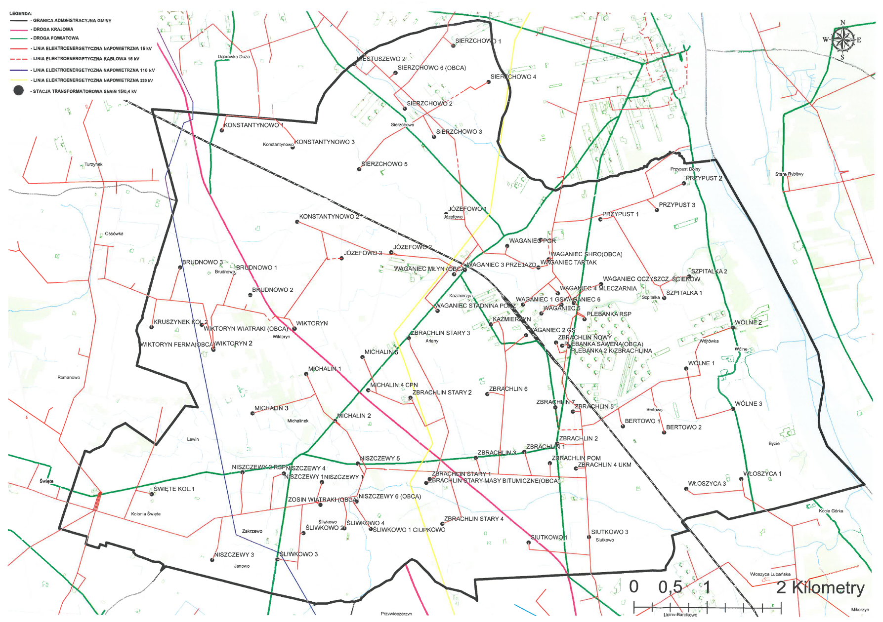
Rys. 17. Sieć elektroenergetyczna na obszarze gminy Waganiec
źródło: ENERGA-OPERATOR SA Oddział w Toruniu

wykorzystanie nadwyżek i lokalnych zasobów, z uwzględnieniem odnawialnych źródeł, kogeneracji i ciepła odpadowego
Zgodnie z definicją ustawową źródła odnawialne to źródła wykorzystujące w procesie przetwarzania energię wiatru, promieniowania słonecznego, geotermalną, fal, prądów i pływów morskich, spadku rzek oraz energię pozyskiwaną z biomasy, biogazu wysypiskowego, a także biogazu powstałego w procesach odprowadzania lub oczyszczania ścieków albo rozkładu składowanych szczątków roślinnych i zwierzęcych.
Należy tu podkreślić, że choć zasoby energii odnawialnej są nieograniczone, jednak ich potencjał jest rozproszony, stąd koszty wykorzystania znacznej części energii ze źródeł odnawialnych są wyższe od kosztów pozyskiwania i przetwarzania paliw konwencjonalnych i jądrowych.
W 2009 roku weszła w życie Dyrektywa Parlamentu Europejskiego i Rady 2009/28/WE, która zobowiązuje państwa UE do promowania, zachęcania i wspierania inwestycji w źródła energii odnawialnej. Dyrektywa określa wspólne ramy dla państw członkowskich w zakresie promowania stosowania energii ze źródeł odnawialnych, jak również wyznacza obowiązkowe krajowe cele dotyczące udziału energii z OZE w zużyciu energii. Polska docelowo ma osiągnąć udział energii odnawialnej w końcowym zużyciu brutto energii na poziomie 15% w 2020 roku.
Zgodnie z założeniami polityki energetycznej państwa władze lokalne, w jak najszerszym zakresie, powinny uwzględnić źródła odnawialne w bilansie energetycznym gminy. Instalacje wykorzystujące odnawialne źródła energii z natury mają na ogół charakter lokalny i nie wymagają tworzenia scentralizowanej infrastruktury technicznej. Jako małe i rozproszone technologie wpisują się w politykę, strategię i plany rozwoju regionalnego i lokalnego. Zważywszy na rozproszony charakter oraz ogólną dostępność zasobów odnawialnych źródeł energii, energetyka odnawialna może stać się czynnikiem pobudzającym rozwój gospodarczy na poziomie regionalnym. Wśród korzyści z wykorzystania OZE, które mają zarówno charakter ekonomiczny jak i społeczny, wymienić tu można:
  - zmniejszenie zapotrzebowania na paliwa kopalne,
  - ograniczenie emisji zanieczyszczeń, w szczególności dwutlenku węgla i siarki,
  - wzrost bezpieczeństwa energetycznego gminy,
  - niższe koszty eksploatacji,
  - racjonalne zagospodarowanie odpadów,
  - rozwój gospodarczy regionu, aktywizacja lokalnej społeczności, tworzenie miejsc pracy,
  - możliwość pozyskania funduszy zewnętrznych,
  - promocja gminy w kraju i za granicą.
Aktualne wykorzystanie odnawialnych źródeł energii w Polsce do produkcji energii elektrycznej przedstawiono poniżej (Tabela 6, Tabela 7, Tabela 8).
Tabela 6. Moc zainstalowana koncesjonowanych instalacji OZE, stan na 31.12.2012
Rodzaj źródła OZE | 2008 | 2009 | 2010 | 2011 | 2012
Rodzaj źródła OZE | [MW]
Elektrownie na biogaz | 54.615 | 70.888 | 82.884 | 103.487 | 131.247
Elektrownie na biomasę | 231.990 | 252.490 | 356.190 | 409.680 | 820.700
Elektrownie słoneczne | - | 0.001 | 0.033 | 1.125 | 1.290
Elektrownie wiatrowe | 451.090 | 724.657 | 1 180.272 | 1 616.361 | 2 496.748
Elektrownie wodne | 940.576 | 945.210 | 937.044 | 951.390 | 966.103
Łącznie | 1 678.271 | 1 993.246 | 2 556.423 | 3 082.043 | 4 416.088
źródło: Urząd Regulacji Energetyki
Tabela 7. Produkcja energii elektrycznej w OZE
Rodzaj źródła OZE | 2009 | 2010 | 2011 | 2012 | 2013
Rodzaj źródła OZE | [MWh]
Elektrownie na biogaz | 300 850.259 | 363 595.743 | 430 537.322 | 528 099.178 | 112 988.734
Elektrownie na biomasę | 601 088.244 | 635 634.844 | 1 055 151.712 | 1 097 718.577 | 3 694.670
Elektrownie słoneczne | 1.328 | 1.672 | 177.805 | 1 136.802 | 89.424
Elektrownie wiatrowe | 1 045 166.230 | 1 823 297.061 | 3 126 526.394 | 4 524 473.670 | 1 188 988.542
Elektrownie wodne | 2 375 767.238 | 2 922 051.638 | 2 316 833.385 | 2 031 544.902 | 501 394.271
Współspalanie | 4 281 614.983 | 5 243 251.417 | 5 999 582.057 | 5 754 955.293 | 135 692.429
Łącznie | 8 604 488.282 | 10 987 832.375 | 12 928 808.675 | 13 937 928.422 | 1 942 848.070
źródło: Urząd Regulacji Energetyki
Tabela 8. Udział nośników energii odnawialnej w łącznym pozyskaniu energii z OZE
Wyszczególnienie | 2008 | 2009 | 2010 | 2011 | 2012 | 2013
Wyszczególnienie | %
Biopaliwa stałe | 87.48 | 85.77 | 85.29 | 85.00 | 82.16 | 80.03
Energia słoneczna | 0.02 | 0.11 | 0.12 | 0.14 | 0.15 | 0.18
Energia wody | 3.42 | 3.37 | 3.65 | 2.68 | 2.06 | 2.46
Energia wiatru | 1.33 | 1.53 | 2.08 | 3.69 | 4.80 | 6.05
Biogaz | 1.78 | 1.62 | 1.67 | 1.83 | 1.98 | 2.12
Biopaliwa ciekłe | 5.47 | 7.04 | 6.64 | 5.76 | 7.97 | 8.20
Energia geotermalna | 0.23 | 0.24 | 0.20 | 0.17 | 0.19 | 0.22
Odpady komunalne | 0.00 | 0.01 | 0.04 | 0.43 | 0.38 | 0.42
Pompy ciepła | 0.27 | 0.30 | 0.31 | 0.30 | 0.31 | 0.33
źródło: Urząd Regulacji Energetyki
Udział energii ze źródeł odnawialnych w pozyskaniu energii pierwotnej stale wzrasta. W 2013 roku w skali kraju wyniósł on 11,9%.

Energia wód
W Polsce w 2013 roku blisko 26% energii elektrycznej produkowanej w technologii wykorzystującej odnawialne źródła energii, pochodziło z energetyki wodnej. Do energii odnawialnej zalicza się jedynie produkcję energii elektrycznej w elektrowniach na dopływie naturalnym (przepływowych).
Ukształtowanie terenu naszego kraju, w większości nizinne, a także brak dużych, naturalnych spadów nie stwarza zbyt korzystnych warunków do budowania dużych elektrowni wodnych. Z uwagi na warunki hydrologiczne, rozwój sektora energii wodnej związany jest głównie z małymi elektrowniami wodnymi. Moc urządzeń produkujących energię elektryczną z wykorzystaniem turbin wodnych w Polsce to 980.322 MW. Należy zwrócić uwagę na fakt, że w Polsce pracuje aż 747 elektrowni wodnych. Większość z nich to właśnie małe elektrownie wodne.
Na terenie województwa kujawsko-pomorskiego zlokalizowanych jest 49 elektrowni wodnych o łącznej mocy 210.07 MW. W tej liczbie jest 38 elektrowni przepływowych o mocy do 0.3 MW (łączna moc równa 2.133 MW), 5 elektrowni przepływowych o mocy do 1 MW (o łącznej mocy 3.374 MW), 3 elektrownie przepływowe o mocy do 5 MW (łączna moc równa 11.200 MW), 1 elektrownia o mocy 8.000 MW oraz 2 elektrownie o mocy powyżej 10 MW (łączna moc równa 186.200 MW), w tym elektrownia na zaporze we Włocławku o mocy 160 MW. Na terenie powiatu aleksandrowskiego nie ma żadnej elektrowni wodnej.
Z potencjalnych obszarów rozwoju energetyki wodnej wykluczone są obszary rezerwatów przyrody i parków narodowych. Na terenie parków krajobrazowych nie jest możliwa lokalizacja dużych zbiorników wodnych, natomiast zalecana jest odbudowa historycznych młynów wodnych. Chronione siedliska przyrodnicze, w tym obszary NATURA 2000, również wymagają ochrony przed lokalizacją inwestycji oraz zmianą stosunków wodnych.
Decyzję o ewentualnej lokalizacji MEW na danym terenie poprzedza studium wykonalności inwestycji, ograniczające ryzyko inwestora. Materiałami wyjściowymi do przeprowadzenia analizy są, między innymi, przekroje poprzeczne odpowiednich odcinków rzeki, mapy sytuacyjno-wysokościowe, zasadnicze i ewidencyjne, charakterystyka hydrologiczna (IMGW), analiza wstępna oddziaływania na środowisko, założenia techniczne planowanej inwestycji.
Wstępna analiza wykorzystania cieków wodnych na terenie gminy Waganiec wskazuje na brak możliwości wykorzystania energii wodnej do wytwarzania energii elektrycznej.

Energia wiatru
Szacuje się, że globalny potencjał energii wiatru jest równy obecnemu zapotrzebowaniu na energię elektryczną. Obiektywne cechy i specyficzne właściwości energetyki wiatrowej powodują, że jest to wymagające źródło energii, zarówno dla inwestorów, projektantów, operatorów sieci elektroenergetycznej, jak i społeczności lokalnych. Specyfika energetyki wiatrowej to przede wszystkim bardzo wysoka zależność mocy osiąganej przez elektrownię wiatrową od bieżącej wartości prędkości wiatru oraz nierównomierny rozkład zasobów energii wiatru na obszarze kraju.
Według opracowanych przez Instytut Meteorologii i Gospodarki Wodnej map wietrzności dla obszaru Polski wynika, że tereny uprzywilejowane pod względem zasobów energii wiatru to głównie wybrzeże Bałtyku, Suwalszczyzna, środkowa Wielkopolska i Mazowsze, Beskid Śląski i Żywiecki, Pogórze Dynowskie i Bieszczady.
Prędkość wiatru ulega zmianom dziennym, miesięcznym i sezonowym. Zarówno w cyklu dobowym, jaki i sezonowym w Polsce występuje korzystna korelacja między prędkością wiatru, a zapotrzebowaniem energii.
Zgodnie z aktualną wiedzą na temat energetyki wiatrowej, warunkiem opłacalności wykorzystania elektrowni wiatrowych, w przypadku obiektów dużej mocy (powyżej 30 kW), niezbędne jest występowanie średnich rocznych prędkości wiatru powyżej 5.5 m/s na wysokości wirnika. Średnie roczne prędkości wiatru w Polsce wynoszą 3.8 m/s zimą i 2.8 m/s latem. Prędkości powyżej 4 m/s występują na wysokości ponad 25 m w większej części kraju, natomiast prędkości powyżej 5 m/s tylko na niewielkim jej obszarze na wysokości powyżej 50 m. Małe siłownie wiatrowe pracujące na tzw. sieć wydzieloną (np. na potrzeby gospodarstw rolnych), mogą być wznoszone dla prędkości wiatru powyżej 3 m/s. Pomimo, że wydajność turbiny wiatrowej zależy przede wszystkim od prędkości wiatru, istotne znaczenie mają również warunki lokalizacji obiektu w terenie, gdyż brak swobodnego przepływu wiatru wydatnie ogranicza pracę wirnika, jeśli jest on instalowany na stosunkowo niskich wysokościach.
Rozwój energetyki wiatrowej na danym terenie uzależniony jest nie tylko od zasobów wiatru, lecz zależy także od rozwoju lokalnej infrastruktury technicznej, w tym przede wszystkim możliwości podłączenia do sieci elektroenergetycznej.
Kwestię podłączenia do sieci można rozwiązać poprzez:
  - wykorzystanie linii średniego napięcia 15kV, która pozwala na podłączenie turbiny bezpośrednio do linii, ale jednocześnie uniemożliwia instalowanie mocy większych niż 4÷6 MW;
  - wykorzystanie linii wysokiego napięcia 110kV, która pozwala na instalowanie większych mocy, przy czym wykorzystanie tego typu linii wiąże się z koniecznością budowy stacji przekaźnikowej GPZ 15kV/110kV.
Z praktycznego punktu widzenia podłączenie do linii wysokiego napięcia jest opłacalne tylko w sytuacji, gdy moc planowanego parku wiatrowego przewiduje się na ponad 12 MW.
Podstawowymi barierami rozwoju energetyki wiatrowej na danym terenie są:
  - utrudnione warunki wyprowadzenia mocy, związane ze strukturą sieci 110 kV i nn oraz kosztami i utrudnieniami w realizacji linii WN,
  - rozwinięta sieć obszarów chronionych,
  - skomplikowane procedury administracyjne,
  - brak szczegółowych badań lokalnych warunków wiatrowych.
Województwo kujawsko-pomorskie zajmuje pierwsze miejsce w kraju pod względem liczby pracujących elektrowni.
Znaczna część województwa kujawsko-pomorskiego charakteryzuje się dogodnymi warunkami wiatrowymi. Niezależnie od wysokości nad poziom gruntu najkorzystniejsze warunki dla rozwoju energetyki wiatrowej panują w centralnej części województwa, na połączeniu dwóch dużych systemów dolinnych: Wisły i Noteci. Tworzą one dogodne warunki do swobodnego przepływu powietrza. Dobre warunki wiatrowe panują także w południowo-zachodniej części województwa. Północno-zachodnie oraz wschodnie krańce cechują się stosunkowo słabymi warunkami dla rozwoju energetyki wiatrowej.
Aktualnie moc urządzeń produkujących energię elektryczną z wiatru w Polsce to 4 117.421 MW, zaś liczba instalacji wynosi 981. Na terenie województwa kujawsko-pomorskiego działa 260 elektrowni wiatrowych o łącznej mocy 401.834 MW. Na terenie powiatu aleksandrowskiego zlokalizowane są 22 elektrownie wiatrowe o łącznej mocy 22.224 MW.
Na terenie gminy Waganiec pracują następujące elektrownie wiatrowe:
  - 4 elektrownie wiatrowe o mocy do 2,5 MW każda, położone w miejscowości Józefowo (dz. nr 59/1 i 11/3) oraz w miejscowości Sierzchowo (dz. nr 59/1 i 87/1),
  - 2 elektrownie wiatrowe o mocy 300 kW każda w miejscowości Niszczewy (dz. nr 80/2),
  - 2 elektrownie wiatrowe o mocy 300 kW każda w miejscowości Wiktoryn (dz. nr 37/3).
Również funkcjonowanie małych przydomowych siłowni wiatrowych, przy spełnieniu podstawowych warunków lokalizacji, takich jak montaż urządzenia z dala od zwartych zabudowań, drzew oraz innych obiektów ograniczających siłę wiatru, daje wysoki wskaźnik opłacalności inwestycji.
W naszym kraju najpopularniejsze są turbiny o mocy 3÷5 kW, które działają w systemach do podgrzewania ciepłej wody użytkowej. Często tego typu instalacje wspomagają lub zastępują systemy kolektorów słonecznych. Taki układ nie wymaga spełnienia rygorystycznych parametrów jakościowych energii elektrycznej, jak to ma miejsce w przypadku sprzedaży energii do sieci. Przy produkcji energii na potrzeby własne inwestor również nie musi spełniać szeregu innych kryteriów.
Droższym rozwiązaniem są instalacje elektrowni wiatrowych z magazynem energii elektrycznej w postaci akumulatorów elektrochemicznych, ponieważ baterie znacznie podnoszą koszt całej instalacji. Tego typu rozwiązania stosuje się tylko w miejscach, gdzie nie ma dostępu do sieci energetycznej, bądź koszt jej doprowadzenia jest bardzo wysoki.
Bardzo duże zainteresowanie inwestycjami w małe elektrownie wiatrowe występuje wśród rolników oraz inwestorów indywidualnych. Pomimo, że warunki wiatrowe sprzyjające małej energetyce wiatrowej są w zasadzie takie same w całym kraju i zależą od lokalnych uwarunkowań fizjograficznych, szczególnie duży potencjał wykorzystania małych turbin wiatrowych występuje w centralnej i południowej Polsce. Na tych obszarach znajduje się najwięcej gospodarstw rolnych, których potrzeby energetyczne są na tyle duże, aby inwestycja w małą elektrownię wiatrową była uzasadniona. Zainteresowanie małą energetyką wiatrową wśród rolników jest także skutkiem wzrostu zużycia energii w gospodarstwach rolnych oraz wzrostu cen energii.
Przydomowa elektrownia wiatrowa w polskich warunkach klimatycznych może pracować z pełną mocą nominalną w przedziale od 600 do 1200 godzin. Przeciętne gospodarstwo domowe na terenach wiejskich zużywa w ciągu roku około 2400 kWh. Można zatem przyjąć, że przydomowa elektrownia wiatrowa o mocy od 3÷5 kW byłyby w stanie zaspokoić potrzeby energetyczne gospodarstwa.

Energia słoneczna
Praktyczne możliwości wykorzystania energii promieniowania słonecznego uzależnione są od warunków klimatycznych, które na terenie Polski charakteryzują się dużą różnorodnością, wynikającą głównie ze ścierania się wpływu dwóch odmiennych frontów atmosferycznych atlantyckiego i kontynentalnego.
Ocenę zasobów energii promieniowania słonecznego oraz możliwości jej pozyskiwania dla celów technicznych można przeprowadzić na podstawie dwóch podstawowych wielkości, jakimi są:
  - średnioroczne usłonecznienie, wyrażone w h/rok,
  - roczna gęstość promieniowania słonecznego, wyrażona w kWh/(m²⋅rok).
Średnioroczne sumy usłonecznienia w zależności od regionu wynoszą od 1300 h/rok do 1900 h/rok. Średnia roczna suma usłonecznienia dla Polski wynosi około 1600 h/rok, co stanowi 18.2% całego roku.
Drugą istotną wielkością są średnioroczne sumy promieniowania padającego na jednostkę powierzchni, które można traktować jako wielkość całkowitych zasobów energii promieniowania w ciągu roku. Roczna gęstość promieniowania słonecznego na płaszczyznę poziomą waha się na terenie naszego kraju w granicach 950÷1250 kWh/(m²⋅rok).
Warunki meteorologiczne w naszej strefie klimatycznej charakteryzują się nierównomiernym rozkładem promieniowania słonecznego w cyklu rocznym, w którym dominującym okresem jest sześć miesięcy sezonu wiosenno-letniego. Blisko 80% całkowitej sumy nasłonecznienia przypada na miesiące od kwietnia do września. Dlatego w polskich warunkach klimatycznych energię słoneczną zaleca się stosować przede wszystkim w okresie letnim, natomiast w pozostałym zachodzi konieczność pokrywania potrzeb energetycznych w skojarzeniu z innymi źródłami.
Cały obszar województwa kujawsko-pomorskiego ma zbliżony potencjał w zakresie uzyskania energii z rocznego promieniowania słonecznego. Średnia roczna gęstość promieniowania słonecznego wynosi w województwie kujawsko-pomorskim około 980 kWh/(m²⋅rok). Wieloletnie badania potwierdzają nieco korzystniejsze warunki występujące w północno-zachodniej części województwa i nieco gorsze w części środkowo-wschodniej.
Potencjał teoretyczny energii promieniowania słonecznego, oznaczający całkowity strumień energii docierający w ciągu roku do obszaru województwa, wynosi 10 761 TWh. Potencjał techniczny, równy strumieniowi energii promieniowania słonecznego docierającemu na tereny zabudowane, wynosi 188 TWh.
Dzięki warunkom panującym na terenie gminy, istnieje możliwość praktycznego wykorzystania energii promieniowania słonecznego do podgrzewania wody użytkowej.
Wykorzystywane są różne metody konwersji promieniowania słonecznego, a dwie podstawowe to metoda fototermiczna i fotowoltaiczna.
Metoda fototermiczna polega na przemianie energii promieniowania słonecznego w energię cieplną. W tej metodzie stosowane są systemy aktywne oraz rozwiązania pasywne.
Metoda fotowoltaiczna polega na przemianie energii promieniowania słonecznego w energię elektryczną. W tej metodzie wykorzystuje się układy fotowoltaiczne z modułami ogniw fotowoltaicznych.
Aktualnie w Polsce najbardziej rozpowszechnioną technologią aktywnego pozyskiwania energii promieniowania słonecznego są instalacje złożone z termicznych kolektorów słonecznych, wykorzystywane do podgrzewania wody użytkowej.
Kolektory słoneczne stają się coraz bardziej popularne, między innymi dzięki takim programom jak dotacje Narodowego Funduszu Ochrony Środowiska i Gospodarki Wodnej przeznaczone na częściową spłatę kredytów bankowych przeznaczonych na zakup i montaż kolektorów słonecznych dla osób fizycznych i wspólnot mieszkaniowych.
Jeszcze niedawno wysokie koszty instalacji sprawiały, że stosowanie urządzeń wykorzystujących energię słoneczną do produkcji energii elektrycznej w polskich warunkach klimatycznych nie było opłacalne. Jednak stały rozwój technologii ogniw fotowoltaicznych zmienia tę sytuację.
O typie instalacji fotowoltaicznych decyduje końcowy sposób wykorzystania energii elektrycznej wyprodukowanej z paneli PV. Wyróżnia się trzy podstawowe typy instalacji:
  - przyłączane do sieci elektroenergetycznej (ang. ON-GRID),
  - nie przyłączane do sieci elektroenergetycznej (ang. OFF-GRID),
  - systemy mieszane.
Coraz szersze zastosowanie znajdują układy hybrydowe, wykorzystujące panele fotowoltaiczne oraz turbiny wiatrowe do zasilania oświetlenia ulicznego. Rozwiązania takie przynoszą wymierne korzyści w postaci zmniejszenia kosztów energii elektrycznej, możliwość oświetlenia pojedynczych obiektów znacznie oddalonych od sieci energetycznych, wyeliminowanie okablowania naziemnego i podziemnego, eliminacja transformatorów i przełączników, zwiększenie widoczności i bezpieczeństwa, bezobsługowość.

Energia gEotermalna
Energia geotermalna występuje w postaci ciepła, powstającego w głębi naszej planety przy rozpadzie pierwiastków promieniotwórczych. Energia ta jest produkowana w sposób ciągły, a wielkość strumienia cieplnego zależy od zawartości w skałach promieniotwórczego uranu, toru oraz w niewielkim stopniu potasu. Część ciepła geotermalnego pochodzi z ciepła resztkowego wydobywanego z jądra Ziemi (20%).
Energia geotermalna dzieli się na geotermię wysokiej i niskiej entalpii. Geotermia o wysokiej entalpii umożliwia bezpośrednie wykorzystanie ciepła Ziemi, zaś geotermia o niskiej entalpii odzyskiwana jest przy pomocy geotermalnych pomp ciepła.
Warunki termiczne pod ziemią są bardzo zróżnicowane. Zależą one od przewodnictwa cieplnego skał, ich ułożenia, zawodnienia, bliskości stref wulkanicznych i wgłębnych ognisk magmowych, a w strefie przypowierzchniowej znacząco wpływają na nie również warunki klimatyczne.
W Polsce istnieją bogate zasoby energii geotermalnej, szacowane na poziomie 1512 PJ/rok, co stanowi około 30% krajowego zapotrzebowania na ciepło.
Całkowite zasoby dyspozycyjne energii geotermalnej zakumulowane w zasięgu województwa kujawsko-pomorskiego wynoszą 1.36⋅10¹⁸ J/rok. Stanowi to ponad 20% sumarycznych zasobów dyspozycyjnych zakumulowanych w zbiornikach hydrogeotermalnych w skali Polski, przy powierzchni stanowiącej około 7% powierzchni Niżu Polskiego (261 706.5 km²). Potencjał zgromadzony jest w sześciu zbiornikach hydrotermalnych: dolnokredowym, górnojurajskim, środkowojurajskim, dolnojurajskim, górnotriasowym i dolnotriasowym.
Na terenie województwa kujawsko-pomorskiego występują wody geotermalne, których temperatura w wypływie z odwiertu wynosi co najmniej 20°C. Wody takie udokumentowano w Ciechocinku, Janiszewie k/Lubrańca, Rzadkiej Woli w rejonie Brześcia Kujawskiego oraz w Maruszy k/Grudziądza.
Wody termalne do celów leczniczych i rekreacyjnych wykorzystuje się od 1932 roku w Ciechocinku i od 2001 roku w Maruszy.
Żadne z tych złóż w chwili obecnej nie jest wykorzystywane jako źródło energii odnawialnej.
Obszar województwa kujawsko-pomorskiego wymaga dalszych badań w celu uszczegółowienia obszarów występowania, dokładniejszego określenia potencjału rynkowego, szczególnie w rejonach intensywnej zabudowy. Jest to niezbędne w celu wskazania korzystnych ekonomicznie obszarów lokalizacji ciepłowni geotermalnych.
Oszacowanie potencjału energii geotermalnej możliwej do wykorzystania na danym terenie związana jest z koniecznością oceny zasobów eksploatacyjnych, czyli przeprowadzeniem kosztownych próbnych odwiertów.
Oszacowanie potencjału energii geotermalnej możliwej do wykorzystania na danym terenie związana jest z koniecznością oceny zasobów eksploatacyjnych, czyli przeprowadzeniem kosztownych próbnych odwiertów.
Planując budowę instalacji geotermalnych należy wziąć pod uwagę poniższe uwagi.
  - Energia uzyskana z wód geotermalnych może być wykorzystywana w miejscach wydobywania wód, w związku z tym zasoby eksploatacyjne są ograniczone do rejonów miast i miejscowości, rejonów przemysłowych, rolniczych i rekreacyjno-wypoczynkowych.
  - Ze względu na znaczną kapitałochłonność inwestycji geotermalnych, lokalny rynek ciepłowniczy powinien być bardzo atrakcyjny, zdolny do przyciągnięcia inwestorów.
  - Budowa instalacji geotermalnych w naturalny sposób ograniczona jest do obszarów, gdzie występują wody geotermalne o optymalnych własnościach.
Na terenie gminy możliwe i w pełni uzasadnione jest wykorzystanie energii wód podskórnych i ciepła ziemi przy zastosowaniu indywidualnych pomp ciepła. Urządzenia tego typu znajdują zastosowanie w domach jednorodzinnych i budynkach użyteczności publicznej w terenach o rozproszonej zabudowie.
Pompa ciepła pobiera ciepło ze źródła o niższej temperaturze (dolne źródło) i przekazuje je do źródła o temperaturze wyższej (górne źródło). Pompy ciepła wykorzystują ciepło niskotemperaturowe (0°C÷60°C), trudne do innego praktycznego wykorzystania.
Najczęstszym wariantem zastosowania pompy ciepła w Polsce jest wykorzystanie ciepła gruntu, poprzez kolektor gruntowy – poziomy lub pionowy. Pompy ciepła mogą wykorzystywać również ciepło pochodzące z wód gruntowych oraz powierzchniowych, a także z powietrza atmosferycznego.
Aktualnie na terenie gminy funkcjonuje około 5 instalacji wykorzystujących pompy ciepła.

Lokalne nadwyżki energii z procesów produkcyjnych oraz zasoby paliw

Biogaz
Biogaz zaliczany jest do odnawialnych źródeł energii. Pozyskuje się go w procesie beztlenowej fermentacji biomasy roślinnej, odchodów zwierzęcych, odpadów organicznych lub osadu ze ścieków. Biogaz jest mieszaniną gazową składającą się głównie z metanu i dwutlenku węgla, a także z pewnych ilości zanieczyszczeń w postaci siarkowodoru, azotu, tlenu i wodoru. Skład biogazu oraz jego wartość opałowa zależą od substratów wykorzystanych do jego produkcji.
Biogaz powstaje w naturalnych procesach zachodzących w dnach zbiorników wodnych, podczas erupcji wulkanicznych i pęknięć skorupy ziemskiej, w przewodach pokarmowych przeżuwaczy i termitów, podczas rozkładu nawozów organicznych. Do antropogenicznych źródeł metanu zalicza się:
  - wydobycie węgla, gazu ziemnego i ropy naftowej,
  - przetwórstwo bogactw naturalnych,
  - hodowla zwierząt domowych,
  - pola ryżowe,
  - składowiska odpadów i oczyszczalnie ścieków.
Oprócz naturalnych i antropogenicznych źródeł, z których metan trafia do atmosfery, produkowany jest on również w procesach sterowanych przez człowieka w celu bądź to utylizacji odpadów, bądź też produkcji energii elektrycznej i cieplnej.
Biogaz do celów energetycznych produkowany jest w biogazowniach. Wyróżniamy następujące rodzaje biogazowni w zależności od rodzaju wykorzystywanych odpadów:
  - biogazownie rolnicze,
  - biogazownie na składowiskach odpadów,
  - biogazownie przy oczyszczalniach ścieków.
Najwięcej biogazu można uzyskać z fermentacji gnojownicy trzody chlewnej i drobiu – do 0.7 m³/kg suchej masy. Największe możliwości produkcji biogazu mają duże gospodarstwa rolne, specjalizujące się w produkcji zwierzęcej, w których zamiast obornika uzyskuje się gnojowicę. Oprócz biomasy z odchodów zwierzęcych, do produkcji biogazu rolniczego można wykorzystać odpady roślinne oraz odpadki z przetwórstwa rolno-spożywczego (np. z przemysłu mięsnego).
Biogaz o dużej zawartości metanu (powyżej 40%) może być wykorzystany do celów użytkowych, głownie do celów energetycznych lub w innych procesach technologicznych. Typowe przykłady wykorzystania obejmują:
  - produkcję energii elektrycznej w silnikach iskrowych lub turbinach,
  - produkcję energii cieplnej w przystosowanych kotłach gazowych,
  - produkcję energii elektrycznej i cieplnej w jednostkach skojarzonych,
  - dostarczanie gazu wysypiskowego do sieci gazowej,
  - wykorzystanie gazu jako paliwa do silników trakcyjnych/pojazdów,
  - wykorzystanie gazu w procesach technologicznych, np. w produkcji metanolu.
W zależności od dostępnych substratów oraz miejscowych uwarunkowań zasadne jest tworzenie różnych typów biogazowi:
  - typowe biogazownie na nawóz naturalny stosowane przy przetwarzaniu odchodów zwierzęcych;
  - biogazownie na surowce odnawialne, w których poza substratem w postaci surowców odnawialnych (np. kiszonka kukurydziana), w celu stabilizacji procesu, dodaje się w niewielkich ilościach nawóz naturalny;
  - biogazownie na odpady poprzemysłowe (np. wytłoki buraczane, wywary);
  - biogazownie na odpady poubojowe wymagające procesu pasteryzacji.
Rozważając możliwość budowy biogazowni rolniczej należy pamiętać, iż warunkiem niezbędnym do prawidłowego funkcjonowania biogazowni rolniczej jest dokładne rozpoznanie, jaką ilością poszczególnych surowców dysponuje gospodarstwo oraz zaplanowanie trybu dostarczania ich do instalacji. Dostarczanie substratów staje się dodatkowym i bardziej skomplikowanym zadaniem, jeśli w procesie używane są surowce dostarczane spoza gospodarstwa. Należy przy tym zwracać szczególną uwagę na klasyfikację dostarczanych surowców. Dotyczy to surowców, które są klasyfikowane jako odpady i uznawane za szkodliwe dla środowiska, które muszą być szczegółowo ewidencjonowane.
Należy również zwrócić uwagę na fakt, że w Polsce niemal każda lokalizacja biogazowni rolniczej wywołuje protesty społeczności lokalnej, głównie ze względu na obawy związane z wydzielaniem się odoru. Jednak prawidłowo zaprojektowania i wybudowana biogazownia rolnicza nie jest uciążliwym dla otoczenia producentem odoru.
Problem właściwej lokalizacji biogazowni rolniczej jest szczególnie istotny w przypadku terenów o wysokich walorach przyrodniczo-krajobrazowych.
Budowa biogazowni rolniczej powinna zostać poprzedzona szczegółową analizą techniczno-ekonomiczną oraz dialogiem ze społecznością lokalną już na wczesnym etapie planowania inwestycji. Ważnym argumentem w dyskusji mogą być nowe miejsca pracy dla lokalnej społeczności przy produkcji substratów, budowie i obsłudze oraz nowe firmy dostarczające przychodów do budżetu lokalnych władz.
Hodowla fermowa zwierząt gospodarskich, szczególnie prowadzona na większą skalę, stanowi bogate źródło surowca do produkcji biogazu rolniczego. Największe możliwości pozyskania biogazu w Polsce mają gospodarstwa specjalizujące się w produkcji zwierzęcej o koncentracji powyżej 60 SD (sztuk dużych o masie 500 kg).
Powstające przy oczyszczaniu ścieków osady to problematyczny odpad. Mogą być – ze względu na zawartość metali ciężkich – niebezpieczne dla środowiska. Tymczasem w Polsce powstaje rocznie około 4 mln ton takich osadów. Około 30% przerabia się na nawóz, kolejne 30% wywozi się na składowiska, a 40% się spala. Na biogaz przetwarza się na razie tylko śladową część osadów ściekowych, a w naszym kraju znajduje się około 4,3 tys. oczyszczalni ścieków, ale jak dotąd tylko co czterdziesta z nich jest wyposażona w instalację biogazową.
Przerabianie osadów ściekowych na biogaz to najbardziej proekologiczna metoda ich utylizacji. Osady ściekowe zawierają dużo cennych mikroelementów (np. fosfor), które przy składowaniu i paleniu zwykle przepadają. w przypadku przerabiania osadów na biogaz nic się nie marnuje. w biogazowni owe mikroelementy trafiają bowiem do tzw. masy pofermentacyjnej, której można używać jako nawozu do użyźniania gleb.
Ta metoda ma też przewagę nad używaniem osadów ściekowych jako nawozu, wykorzystywanego np. przy utrzymaniu terenów zielonych w miastach. Dzięki niej wykorzystuje się tkwiący w nich potencjał energetyczny. z tego powodu coraz większą liczbę oczyszczalni w naszym kraju wyposaża się w instalacje biogazowe.
Produkując prąd z biogazu, wytwarza się jednocześnie dużą ilość energii cieplnej (dzięki zastosowaniu kogeneracji). Jej część wykorzystuje się do podgrzewania komór fermentacyjnych instalacji biogazowej. Wiele biogazowni przy oczyszczalniach ścieków może również ogrzewać okoliczne budynki mieszkalne i dostarczać ciepłą wodę użytkową.
Wprowadzenie w Polsce zakazu wywożenia na wysypiska osadów ściekowych, które zawierają więcej niż 6% materii organicznej sprawi, że budowa biogazowni przy oczyszczalniach ścieków będzie bardziej opłacalna niż dotychczas.
Odpady pochodzenia organicznego stanowią główny składnik odpadów komunalnych. Przeważnie odpady składowane są w postaci hałd, sprasowanych pod własnym ciężarem lub przy pomocy kompaktorów. Odpady te ulegają procesowi biodegradacji. w warunkach beztlenowych a takie panują na wysypiskach i odpadów organicznych w procesie fermentacji powstaje biogaz. W warunkach idealnych z jednej tony odpadów komunalnych można otrzymać około 400÷500 m³ gazu. Jednak w warunkach rzeczywistych nie wszystkie odpady ulegają pełnemu rozkładowi, poza tym sam przebieg fermentacji metanowej uzależniony jest od wilgotności, rodzaju i gęstości odpadów. Przeciętnie przyjmuje się, że z jednej tony odpadów uzyskuję się 200 m³ gazu wysypiskowego, który zawiera około 55% metanu.
Biogaz powstający na składowisku odpadów jest zagrożeniem dla ludzi, już około 10% mieszanina metanu z powietrzem stwarza zagrożenie wybuchu. Znane są przypadki samozapłonów składowisk, zanieczyszczania wód i powietrza. Szacuje się, że w Polsce możliwe jest do pozyskiwania około 135÷145 mln m³ gazu rocznie tylko ze składowisk komunalnych.
Na terenie województwa kujawsko-pomorskiego funkcjonują:
  - 4 elektrownie biogazowe o mocy 3.782 MW wykorzystujące biogaz z oczyszczalni ścieków,
  - 4 elektrownie biogazowe o mocy 7.401 MW wykorzystujące biogaz rolniczy,
  - 7 elektrowni biogazowych o mocy 3.743 MW wykorzystujących biogaz składowiskowy.
Żadna z tych instalacji nie jest zlokalizowana w powiecie aleksandrowskim.

Biomasa
Zgodnie z definicją Unii Europejskiej biomasę stanowią materiały organiczne pochodzenia roślinnego lub zwierzęcego, jak też wszelakie substancje uzyskane z transformacji surowców pochodzenia roślinnego lub zwierzęcego. Ocenia się, że obecnie największy potencjał energetyczny do wykorzystania w Polsce ma właśnie biomasa.
Biomasa wykorzystywana energetycznie w naszym kraju pochodzi z rolnictwa i leśnictwa. Wykorzystywane rodzaje biomasy to drewno odpadowe w leśnictwie i przemyśle drzewnym, produkty uboczne i odpadowe rolnictwa i przemysłu rolno-spożywczego oraz gospodarki komunalnej, a także uprawy energetyczne.
Wykorzystując planowo biomasę w procesie produkcji energii należy pamiętać o naturalnych barierach ograniczających jej wykorzystanie. Bariery te to:
  - stosunkowo niska wartość opałowa,
  - duże zróżnicowanie zawartości wilgoci zależne od rodzaju biomasy i okresu jej sezonowania,
  - wysoka zawartość części lotnych,
  - trudności w dozowaniu paliwa wynikające z postaci biomasy,
  - duża powierzchnia składowania i trudności z transportem wynika z małej gęstości nasypowej,
  - trudności w utrzymaniu jakości paliwa na stałym poziomie,
  - duża zawartość związków alkaicznych takich jak: potas, fosfor, wapń, a w przypadku roślin jednorocznych duża zawartość chloru, prowadząca do narastania agresywnych osadów w kotle,
  - koszty pozyskiwania oraz koszty transportu.
Z punktu widzenia emisji zanieczyszczeń, najważniejszą cechą biomasy jest zerowa emisja dwutlenku węgla, ponieważ ilość tej substancji jest całkowicie akumulowana w procesie fotosyntezy. Obok konieczności ochrony klimatu za wykorzystaniem biomasy przemawia nadprodukcja żywności i bezrobocie na wsi. Zwiększenie wykorzystania biomasy pochodzącej z upraw energetycznych wymaga utworzenia całego systemu obejmującego produkcję, dystrybucję i wykorzystanie biomasy. Tak więc działania powinny być ukierunkowane nie tylko na zakładanie plantacji, ale również na zorganizowanie systemu magazynowania i dystrybucji paliwa oraz zapewnienie efektywnego wykorzystania biomasy. Biomasa pochodząca z plantacji roślin energetycznych może być przeznaczona do produkcji energii elektrycznej lub cieplnej, a także do wytwarzania paliwa ciekłego lub gazowego. Uprawa roślin energetycznych może przyczynić się do powstawania nowych miejsc pracy oraz tworzenia lokalnych niezależnych rynków energii.
Jedną z możliwości skutecznego zagospodarowania nadwyżek słomy jest jej wykorzystanie na cele energetyczne. Nadają się do tego wszystkie rodzaje zbóż oraz rzepak i gryka. Ze względu na właściwości najczęściej jest używana słoma: żytnia, pszenna, rzepakowa i gryczana. Wartość energetyczna słomy zależy przede wszystkim od jej wilgotności.
Drewno odpadowe z lasów jest materiałem energetycznym wykorzystywanym w domowych kominkach i piecach na drewno, w kotłowniach komunalnych i zakładowych. Na terenie województwa istnieje dobrze rozwinięty przemysł wykorzystujący drewno do produkcji. Odpady drzewne z przetwórstwa są zagospodarowywane w dwojaki sposób: służą zaspokojeniu własnych potrzeb energetycznych zakładów oraz są sprzedawane do dalszego przerobu, najczęściej do wytwórni płyt drewnopodobnych.
Kolejnym źródłem biomasy energetycznej są odpady drzewne z poboczy dróg i publicznych terenów zielonych.
Na terenie województwa kujawsko-pomorskiego funkcjonują:
  - 2 instalacje na biomasę z odpadów leśnych, rolniczych i ogrodowych o mocy 7.400 MW,
  - 1 instalacja na biomasę z odpadów przemysłowych drewnopochodnych i celulozowo-papierniczych o mocy 42.000 MW,
  - 1 instalacja na biomasę mieszaną o mocy 48.000 MW.

Wytwarzanie energii elektrycznej i ciepła w skojarzeniu
Skojarzone wytwarzanie energii cieplnej i elektrycznej jest procesem technologicznym, w którym następuje jednoczesne wykorzystanie energii chemicznej paliwa do produkcji ciepła i energii elektrycznej. Bezpośrednim skutkiem takiej skojarzonej gospodarki jest lepsze wykorzystanie energii chemicznej paliwa, co daje oszczędność w porównaniu z rozdzielonym wytwarzaniem ciepła oraz energii elektrycznej. Stosowanie takiej technologii daje duże korzyści energetyczne, ekonomiczne oraz ekologiczne (Tabela 9). Jest to najbardziej efektywny sposób wytwarzania energii cieplnej i elektrycznej. Sprawność takiego układu może osiągnąć poziom nawet 85 %.
Kogeneracja jest najbardziej odpowiednia do zastosowania w przypadku stałego zapotrzebowania na energię cieplną oraz znacznego obciążenia podstawowego instalacji elektrycznej. Możliwość zastosowania układów kogeneracyjnych warto rozważyć, gdy:
  - ma być zapewniona ciągłość dostaw energii elektrycznej,
  - ma być zapewniona większa sprawność energetyczna instalacji,
  - mają zostać osiągnięte lepsze wyniki finansowe,
  - ma zostać zmniejszona uciążliwość instalacji dla środowiska.
Typowe zastosowania układów kogeneracyjnych to: szkoły i obiekty sportowe, szpitale i zakłady opiekuńczo-lecznicze, hotele i ośrodki wypoczynkowe, obiekty przemysłowe i większe obiekty handlowe, procesy suszarnicze oraz uprawa szklarniowa warzyw i kwiatów.
Tabela 9. Potencjalne korzyści z zastosowania kogeneracji
Korzyści eksploatacyjne
- Urządzenie kogeneracyjne jako podstawowe źródło zasilania elektrycznego
- Zwiększone bezpieczeństwo dostaw energii
- Większa elastyczność produkcji ciepła do ogrzewania i ciepłej wody użytkowej
- Możliwości produkcji pary wodnej
- Trigeneracja z wykorzystaniem nadmiaru ciepła w absorpcyjnych agregatach chłodniczych
Korzyści finansowe
- Obniżenie kosztów użycia energii pierwotnej
- Elastyczne rozwiązania dotyczące zakupu technologii
- Stabilne koszty energii elektrycznej w ustalonym okresie
- Niższe koszty inwestycji w urządzenia towarzyszące np. kotły
- Zarządzanie środkami trwałymi w sposób efektywny z punktu widzenia opodatkowania
- Zbywalne prawa majątkowe ze świadectw pochodzenia energii
Korzyści środowiskowe
- Obniżenie ilości zużywanego paliwa
- Zmniejszenie emisji dwutlenku węgla
- Brak strat przesyłowych
- Zmniejszenie zużycia energii
Korzyści prawne
- Możliwość zwiększenia produkcji energii bez przekroczenia ustawowych limitów emisji CO₂
- Możliwość uzyskania świadectw pochodzenia energii z wysoko sprawnej kogeneracji
Korzystne wskaźniki efektywności energetycznej oraz ekologicznej nie przesądzają jeszcze o realizacji projektu. Przesłanką dla takiej decyzji może być jedynie pozytywny efekt ekonomiczny. Po prawidłowo przeprowadzonej analizie technicznej, algorytm postępowania, którego ostatecznym wynikiem jest wyznaczenie wskaźników opłacalności dla rozważanego projektu można podzielić na następujące etapy:
  - określenie nakładów inwestycyjnych,
  - określenie sposobu finansowania inwestycji oraz określenie stopy dyskonta dla analizowanego przedsięwzięcia,
  - określenie kosztów wszystkich paliw zużywanych w układzie,
  - określenie taryf zakupu i sprzedaży energii elektrycznej i ciepła,
  - określenie kosztów opłat za emisję zanieczyszczeń do otoczenia,
  - określenie pozostałych kosztów eksploatacji układu oraz pozostałych składników przepływów pieniężnych,
  - wyznaczenie wskaźników opłacalności inwestycji,
  - przeprowadzenie analizy wrażliwości wskaźników opłacalności inwestycji na zmiany podstawowych wielkości wpływających na opłacalność inwestycji, tzn. ceny paliwa, energii elektrycznej, ciepła itd.
Najkorzystniejsze efekty są uzyskiwane, gdy układ jest dobrany optymalnie dla danych warunków technicznych i ekonomicznych. Czynniki wpływające na efektywność ekonomiczną układów kogeneracyjnych można podzielić na dwie zasadnicze grupy. Pierwsza z nich to czynniki mikroekonomiczne inwestycji:
  - jednostkowe nakłady inwestycyjne,
  - wysokie sprawności wykorzystania energii chemicznej paliwa,
  - możliwość optymalnego dostosowania układu do potrzeb odbiorcy,
  - niska uciążliwość dla środowiska dzięki stosowaniu paliw gazowych i wysokiej sprawności całkowitej konwersji energii chemicznej paliwa,
  - niskie koszty płac z uwagi na małą liczebność obsługi,
  - niskie straty przesyłania energii elektrycznej i ciepła dzięki małym odległościom pomiędzy układem a odbiorcami końcowymi.
Druga grupa to czynniki makroekonomiczne inwestycji:
  - wysokość kosztu pozyskania kapitału inwestycyjnego,
  - wielkość i struktura cen paliw,
  - ceny energii elektrycznej i ich struktura taryfowa,
  - ceny sprzedaży ciepła,
  - koszty opłat za korzystanie ze środowiska.

Bilans Emisji w roku bazowym

wskaźniki emisji
Dokonując wyboru wskaźników emisji wykorzystano tzw. standardowe wskaźniki emisji zgodne z zasadami IPCC, które obejmują całość emisji dwutlenku węgla wynikającej z końcowego zużycia energii na terenie gminy, czyli zarówno emisje bezpośrednie ze spalania paliw w budynkach, instalacjach i transporcie, jak i emisje pośrednie towarzyszące produkcji energii elektrycznej, ciepła i chłodu wykorzystywanej przez mieszkańców gminy. Standardowe wskaźniki emisji bazują na zawartości węgla w poszczególnych paliwach i są wykorzystywane w krajowych inwentaryzacjach gazów cieplarnianych wykonywanych w kontekście Ramowej Konwencji Narodów Zjednoczonych w sprawie Zmian Klimatu oraz Protokołu z Kioto do tej konwencji.
W tym przypadku najważniejszym gazem cieplarnianym jest CO₂, zaś emisje CH₄ oraz N₂O są pomijane. Ponadto emisje dwutlenku węgla powstające w wyniku spalania biomasy/biopaliw wytwarzanych w zrównoważony sposób oraz emisje związane z wykorzystaniem certyfikowanej zielonej energii elektrycznej są traktowane jako zerowe.
W niniejszym opracowaniu posłużono się wskaźnikami emisji CO₂ w roku 2012 do raportowania w ramach Wspólnotowego Systemu Handlu Uprawnieniami do Emisji za rok 2015, publikowanymi przez KOBiZE (Tabela 10). Emisji CO₂ ze spalania biomasy (drewna opałowego i odpadów pochodzenia drzewnego, odpadów komunalnych biogenicznych i biogazu) nie wlicza się do sumy emisji ze spalania paliw, zgodnie z zasadami Wspólnotowego systemu handlu uprawnieniami do emisji oraz IPCC. Podejście to jest równoważne stosowaniu zerowego wskaźnika emisji dla biomasy.
Tabela 10. Wartości opałowe WO i wskaźniki emisji WE podstawowych paliw wg KOBiZE
Paliwo | WO | WO | WE CO₂
Paliwo | MJ/kg | MJ/m³ | kg/GJ
Brykiety węgla kamiennego | 20.70 | - | 92.71
Brykiety węgla brunatnego | 20.70 | - | 92.71
Ropa naftowa | 42.30 | - | 72.60
Gaz ziemny | 48.00 | - | 55.82
Gaz ziemny wysokometanowy | - | 36.12 | 55.82
Gaz ziemny zaazotowany | - | 25.65 | 55.82
Gaz z odmetanowania kopalń | - | 17.45 | 55.82
Drewno opałowe i odpady pochodzenia drzewnego | 15.60 | - | 109.76
Biogaz | 50.40 | - | 54.33
Odpady przemysłowe | - | - | 140.14
Odpady komunalne - niebiogeniczne | 10.00 | - | 89.87
Odpady komunalne - biogeniczne | 11.60 | - | 98.00
Inne produkty naftowe | 40.19 | - | 72.60
Koks naftowy | 31.00 | - | 99.83
Koks i półkoks (w tym gazowy) | 28.20 | - | 106.00
Gaz ciekły | 47.31 | - | 62.44
Benzyny silnikowe | 44.80 | - | 68.61
Benzyny lotnicze | 44.80 | - | 69.30
Paliwa odrzutowe | 44.59 | - | 70.79
Olej napędowy (w tym olej opałowy lekki) | 43.33 | - | 73.33
Oleje opałowe | 40.19 | - | 76.59
Półprodukty z przerobu ropy naftowej | 44.80 | - | 72.60
Gaz rafineryjny | 48.15 | - | 66.07
Gaz koksowniczy | 38.70 | 16.93 | 47.43
Gaz wielkopiecowy | 2.47 | 3.44 | 240.79
Węgiel kamienny (średnia krajowa) | 22.63 | - | 94.73
Węgiel brunatny (średnia krajowa) | 8.33 | - | 103.76
źródło: KOBiZE
W celu wyliczenia emisji dwutlenku węgla powstającej w związku ze zużyciem energii elektrycznej przez odbiorców na terenie gminy konieczne jest przyjęcie odpowiedniego wskaźnika emisji. Ten sam wskaźnik emisji musi być stosowany dla całości energii elektrycznej wykorzystywanej na terenie gminy. Lokalny wskaźnik emisji dla energii elektrycznej powinien uwzględniać trzy wymienione poniżej komponenty:
  - krajowy wskaźnik emisji,
  - lokalną produkcję energii elektrycznej,
  - zakup certyfikowanej zielonej energii elektrycznej przez samorząd lokalny.
Energia elektryczna wykorzystywana w gminie, produkowana jest przez zakłady zlokalizowane poza jej obszarem. Zakłady te są znaczącymi emitentami dwutlenku węgla, gdyż jako źródło energii wykorzystują głównie paliwa kopalne. Wyprodukowana przez nie energia elektryczna zaspokaja nie tylko zapotrzebowanie na energię elektryczną gminy, w której zostały zlokalizowane, ale także zapotrzebowanie odbiorców ze znacznie większego obszaru. W konsekwencji dwutlenek węgla wyemitowany w związku ze zużyciem energii elektrycznej na terenie gminy w rzeczywistości pochodzi z różnych zakładów i instalacji. Wyliczenie jego ilości przypadającej na każdą gminę byłoby bardzo trudnym zadaniem, jako że fizyczne przepływy energii elektrycznej przekraczają granice administracyjne i zmieniają się w zależności od szeregu czynników. Co więcej, samorząd lokalny nie ma praktycznie kontroli nad emisjami zakładów produkujących energię elektryczną. Dlatego też do wyznaczenia lokalnego wskaźnika emisji wykorzystano krajowy wskaźnik emisji. Krajowy wskaźnik emisji odzwierciedla średnie emisje dwutlenku węgla związane z produkcją energii elektrycznej na szczeblu krajowym.
Krajowy wskaźnik emisji zmienia się z roku na rok ze względu na zmiany w strukturze paliw i innych źródeł energii wykorzystywanych do produkcji energii elektrycznej. Występują one niezależnie od działań podejmowanych przez władze lokalne. Dlatego też należy wykorzystać ten sam wskaźnik emisji w całej perspektywie czasowej jaką obejmuje Plan Gospodarki Niskoemisyjnej.
Ostatni opublikowany "Referencyjny wskaźnik jednostkowej emisyjności dwutlenku węgla przy produkcji energii elektrycznej do wyznaczania poziomu bazowego dla projektów JI realizowanych w Polsce" zalecany do stosowania przez Krajowy Ośrodek Bilansowania i Zarządzania Emisjami (KOBiZE) wynosi 0,812 MgCO₂/MWh.
Biorąc pod uwagę, że brak jest dokumentów, zawierających wiarygodne oraz kompleksowe dane dotyczące zużycia energii na terenie gminy Waganiec w latach wcześniejszych, w niniejszym opracowaniu jako rok bazowy przyjęto rok 2011.

ciepło
Emisję dwutlenku węgla wynikającą z zapotrzebowania na ciepło na potrzeby ogrzewania, przygotowania ciepłej wody użytkowej, potrzeby bytowe oraz technologiczne w gminie Waganiec w roku bazowym wyznaczono w oparciu o dane enkietowe zestawiono poniżej (Tabela 11).
Tabela 11. Emisja CO₂ wynikająca z zapotrzebowania na energię cieplną wg rodzaju paliwa
paliwo/nośnik energii | Zapotrzebowanie na energię [TJ/rok] | Wskaźnik emisji [kg/GJ] | Roczna emisja CO₂ [MgCO₂/rok]
węgiel kamienny | 81,5 | 94,73 | 7 717
biomasa | 0,2 | 0 | 0
olej opałowy | 7,4 | 76,59 | 566
energia elektryczna | 7,0 | 225,56 | 1 574
Razem | 96,0 | - | 9 857
źródło: opracowanie własne na podstawie Projektu założeń do planu zaopatrzenia w ciepło, energię elektryczną i paliwa gazowe gminy Waganiec

Energia elektryczna
Emisję dwutlenku węgla powstającą w związku ze zużyciem energii elektrycznej przed odbiorców na terenie gminy Waganiec wyznaczono w oparciu o dane przedstawione w rozdziale 9 i zestawiono poniżej (Tabela 12).
Tabela 12. Emisja CO₂ powstająca w związku ze zużyciem energii elektrycznej
Zużycie energii elektrycznej w roku bazowym [MWh/rok] | Zużycie energii elektrycznej w roku bazowym [GJ/rok] | Wskaźnik emisji [MgCO₂/MWh] | Roczna emisja CO₂ [MgCO₂/rok]
1 939 | 6,98 | 0,812 | 1 574
źródło: opracowanie własne na podstawie Projektu założeń do planu zaopatrzenia w ciepło, energię elektryczną i paliwa gazowe gminy Waganiec

tranzyt i transport lokalny
Droga krajowa nr 1 (obecnie nr 91) pełniła do niedawna kluczową rolę dla transportu zarówno w skali krajowej, jak i międzynarodowej. Oddanie do ruchu odcinka autostrady A1 od Czerniewic do Kowala pozwoliło przejąć ruch tranzytowy i ograniczyć ruch na istniejącej drodze krajowej nr 91 przebiegającej przez wiele terenów zabudowanych. Mniejsze natężenie ruchu w tych obszarach poprawia niewątpliwie bezpieczeństwo wszystkich uczestników ruchu, a w szczególności pieszych i rowerzystów. Wpłynęło też radykalnie na poprawę stanu środowiska. Nie bez znaczenia jest również istotny wpływ na rozwój gospodarczy regionów przyległych do nowej autostradowej trasy.
Generalna Dyrekcja Dróg Krajowych i Autostrad w Bydgoszczy w celu pozyskania istotnych informacji dotyczących wpływu nowo wybudowanej autostrady na dotychczasowy układ komunikacyjny województwa, przeprowadziła szczegółowe badania natężenia ruchu na trasie od Czerniewic do Kowala. Pomiar został wykonany w cyklach 24-godzinowych na autostradowych MOP-ach, oraz specjalnych punktach na drodze krajowej 91. Wyniki zostały porównane z pomiarami wykonanymi w 2013 roku w tym samym miesiącu i na tych samych punktach pomiarowych.
W celu wyznaczenia bazowej emisji dwutlenku węgla pochodzącej od ruchu samochodowego tranzytowego, posłużono się wynikami badań przeprowadzonymi przez Generalną Dyrekcję Dróg Krajowych i Autostrad, dotyczącymi średniego dobowego ruchu pojazdów na sieci dróg krajowych. Biorąc pod uwagę, że w PGN za rok bazowy przyjęto rok 2011, wykorzystano wyniki pochodzące z roku 2010 (Tabela 13).
Tabela 13. Średni dobowy ruch pojazdów na sieci dróg krajowych na obszarze gminy
Nr drogi | Odcinek drogi | Długość odcinka na terenie gminy [km] | Struktura rodzajowa pojazdów | SDR 2010
1/E75 | Nowy Ciechocinek - Włocławek | 8,507 | motocykle | 29
1/E75 | Nowy Ciechocinek - Włocławek | 8,507 | samochody osobowe | 7631
1/E75 | Nowy Ciechocinek - Włocławek | 8,507 | lekkie samochody ciężarowe | 1230
1/E75 | Nowy Ciechocinek - Włocławek | 8,507 | samochody ciężarowe bez przyczepy | 1008
1/E75 | Nowy Ciechocinek - Włocławek | 8,507 | samochody ciężarowe z przyczepami | 3159
1/E75 | Nowy Ciechocinek - Włocławek | 8,507 | autobusy | 119
1/E75 | Nowy Ciechocinek - Włocławek | 8,507 | ciągniki | 4
1/E75 | Nowy Ciechocinek - Włocławek | 8,507 | pojazdy silnikowe ogółem | 13180
źródło: GDDKiA
W celu wyznaczenia emisji dwutlenku węgla dla ruchu tranzytowego zastosowano wskaźniki, które zawarto poniżej (Tabela 16).
Tabela 14. Wskaźniki emisji dla różnych rodzajów pojazdów
Lp. | Rodzaj pojazdu | Emisja w gCO₂/km
1 | samochody osobowe | 155
2 | motocykle | 155
3 | samochody dostawcze | 200
4 | samochody ciężarowe | 450
5 | samochody ciężarowe z przyczepą | 900
6 | autobusy | 450
źródło: NFOŚiGW Gazela – Niskoemisyjny Transport Miejski
Wielkości emisji CO₂ będącej wynikiem ruchu tranzytowego na terenie gminy Waganiec zawiera Tabela 15.
Tabela 15. Bazowa emisja związana z ruchem tranzytowym
Droga | Emisja dwutlenku węgla [MgCO₂/rok]
Droga krajowa nr 1 Nowy Ciechocinek - Włocławek | 14 859
źródło: opracowanie własne na podstawie danych GDDKiA
W przypadku transportu lokalnego w celu wyznaczenia emisji dwutlenku węgla posłużono się metodą wskaźnikową (Tabela 16), uwzględniającą liczbę zarejestrowanych pojazdów na terenie gminy (dane oraz średnioroczną liczbę przejechanych kilometrów (14763 km/rok). Wartość emisji dwutlenku węgla przypadającą na jeden pojazd przyjęto równą średnio 210 gCO₂/km. Dodatkowo założono, że 60% całkowitego spalonego paliwa ma miejsce na obszarze gminy.
Tabela 16. Emisja dwutlenku węgla w sektorze transportu
Liczba pojazdów | Średnioroczna liczba przejechanych kilometrów | Średnia jednostkowa emisja CO₂ | Roczna emisja CO₂
[szt.] | [km/rok] | [gCO₂/km] | [MgCO₂/rok]
2 909 | 14 763 | 210 | 5 411
źródło: opracowanie własne na podstawie danych Starostwa Powiatowego w Aleksandrowie Kujawskim
Sumaryczną emisję dwutlenku węgla ze źródeł komunikacyjnych w gminie Waganiec oszacowano na 20 270 MgCO₂/rok (Tabela 17). Przyjmując wskaźnik emisji paliw transportowych równy 73,33 kg CO₂/GJ, zużycie energii na potrzeby transportowe na terenie gminy wyniosły w roku bazowym 276,4 TJ/rok.
Tabela 17. Emisja CO₂ w sektorze transportu
Źródło emisji | Roczna emisja CO₂ [MgCO₂/rok]
tranzyt | 14 859
transport lokalny | 5 411
Razem | 20 270
źródło: opracowanie własne

Emisja w roku bazowym w gminie Waganiec
Biorąc pod uwagę wszystkie zinwentaryzowane dane dotyczące emisji dwutlenku węgla całkowita emisja na terenie gminy Waganiec w roku bazowym wyniosła 13 693 MgCO₂, zaś zużycie energii 169,8 TJ/rok. Produkcja energii z OZE na terenie Gminy wyniosła 68 975 GJ/rok. Jest to głównie energia elektryczna produkowana w elektrowniach wiatrowych.
Tabela 18. Emisja CO₂ w roku bazowym.
Lp. | Paliwo/nośnik energii | Zużycie energii [TJ/rok] | Roczna emisja CO₂ [MgCO₂/rok] | Udział procentowy
1 | węgiel kamienny | 81,46 | 7 717 | 56,4%
2 | biomasa | 0,23 | 0 | 0,0%
3 | olej opałowy | 7,39 | 566 | 4,1%
4 | energia elektryczna | 6,98 | 0 | 0,0%
5 | paliwa silnikowe | 73,79 | 5 411 | 39,5%
RAZEM |  | 169,84 | 13 693 | 100,0%
źródło: opracowanie własne

Tabela 19. Produkcja energii z OZE.
Lp. | Elektrownia wiatrowa | Moc zainstalowana [MW] | Produkcja energii elektrycznej w roku bazowym [MWh/rok] | Produkcja energii elektrycznej w roku bazowym [GJ/rok]
1 | 2 elektrownie; miejscowość Józefowo (dz. Nr 59/1 i 11/3) | 5,0 | 8 760,0 | 31 536,0
2 | 2 elektrownie; miejscowość Sierzchowo (dz. nr 59/1 i 87/1) | 5,0 | 8 760,0 | 31 536,0
3 | 2 elektrownie; miejscowość Niszczewy (dz. nr 80/2) | 0,6 | 788,4 | 2 838,2
4 | 2 elektrownie; miejscowość Wiktoryn (dz. nr 37/3) | 0,6 | 788,4 | 2 838,2
 | RAZEM: | 11,2 | 19 096,8 | 68 748,5
źródło: opracowanie własne

Obszary problemowe
Gmina Waganiec to gmina o charakterze typowo rolniczym, z zabudową o charakterze rozproszonym. Główne problemy gminy można scarakteryzowac w 3 obszarach:
- Stan budynków,
- Infrastruktura komunikacyjna,
- Stan wiedzy i świadomość społeczna.
Stan budynków na terenie gminy Waganiec nie odbiega znacząco od innych budynków w regionie. Ze względu na znaczne rozproszenie zabudowy nie powstał na terenie gminy żaden scenteralizowany system ciepłowniczy, a budynki ogrzewane są z własnych kotłwoni indywidualnych, które często w sposób mało efektywny są eksploatowane przez właścicieli budynków. Budynki znajdujące się na terenie gminy wymagają często ocieplenia oraz wymiany źródeł ciepła.
Przez teren gminy Waganiec przebiega autostrada A1, przy której równolegle biegnie droga krajowa nr 91 (w południowej części gminy droga krajowa „odrywa się” od autostrady i biegnie na południowy-wschód). Mieszkańcy gminy korzystają natomiast najczęściej z dróg powiatowych i gminnych, które wymagają ciągłego utrzymania i napraw. Wobec braku dostatecznej ilości ścieżek rowerowych rozwój wykorzystania transportu rowerowego został wyhamowany, a jego potencjał nie wpełni wykorzystany.
Stan świadomości mieszkańców dot. wykorzystania energii poprawia się, jednak złe nawyki dotyczące gospodarowania energią, w tym szczególnie ogrzewania budynków ciągle mają miejsce. Odpowiednia edukacja może służyć nie tylko zmniejszeniu obciążenia środowiskowego, ale również bardziej efektywnemu wykorzystaniu energii, a przez to zmniejszeniu opłat za energię.

plan działań na rzecz poprawy Efektywności energetycznej i ograniczenia emisji CO₂ w Gminie Waganiec
Celem głównym Planu Gospodarki Niskoemisyjnej jest przedstawienie zakresu działań, które przyczyniają się do poprawy efektywności energetycznej gminy oraz redukcji emisji gazów cieplarnianych, w tym głownie emisji dwutlenku węgla. Zakres działań może obejmować zadania inwestycyjne oraz nieinwestycyjne, takie jak np. planowanie miejskie, zamówienia publiczne, promowanie gospodarki niskoemisyjnej.
Celami strategicznymi planu są:
- Ograniczenie zużycia energi finalnej w gminie Waganiec,
- Zmniejszenie emisji CO₂,
- Zwiększenie udziału OZE w całkowitym zużyciu energii na terenie gminy.
Celami szczegółowymi planu są:
- Poprawa stanu infrastuktury rowerowej na terenie gminy Waganiec,
- Poprawa stanu technicznego budynków użyteczności publicznej,
- Wzrost bezpieczeństwa mieszkańców poruszających się po zmroku,
- Zmniejszenie kosztów zakupu energii,
- Poprawa świadomości środowiskowej mieszkańców,
- Kreacja nowych zachowań i nawyków poprzez edukację oraz wdrażanie zielonych zamówień publicznych.
Poniżej (Tabela 20) przedstawiono listę zadań, mających na celu poprawę efektywności energetycznej oraz redukcję emisji dwutlenku węgla na obszarze gminy Waganiec.
Tabela 20. Zadania przewidziane do realizacji w okresie objętych PGN
Lp. | Nazwa zadania | Opis zadania | Szacowany koszt realizacji [PLN] | Źródło finansowania | Termin realizacji
1. | Budowa ścieżek rowerowych na terenie gminy Waganiec | Budowa ścieżek rowerowych na terenie gminy o łącznej długości 23,96 km (etap I) i 15,96 km (etap II) | 6 141 176,47 | środki własne, RPO, inne | 2015÷2018
2. | Termomodernizacja budynków użyteczności publicznej w miejscowościach Plebanka, Sierzchowo, Zbrachlin, Włoszyca | Termomodernizacja Remiz Strażackich w miejscowościach: Plebanka, Sierzchowo, Zbrachlin, Włoszyca | 219 750 | środki własne gminy 15%, RPO 85% | 2016÷2020
3. | Termomodernizacja budynków użyteczności publicznej w miejscowościach Ariany i Niszczewy | Termomodernizacja budynków użyteczności publicznej w miejscowościach Ariany 26 i Niszczewy 25. | 630 000 | środki własne 25%, UMWK-P 5%, WFOŚiGW 70% | 2016
4. | Wymiana istniejących opraw drogowych na oprawy typu LED z częściowym wykorzystaneim OZE | Wymiana około 286 szt. istniejących opraw drogowych na oprawy typu LED | 429 000 | środki własne 15%, RPOWK-P 85% | 2016÷2020
5. | Działania edukacyjne dzieci i młodzieży ze szkół i przedszkoli na terenie gminy Waganiec | Nauka poprzez realizację programów edukacyjnych dotyczących redukcji niskiej emisji, popularyzacji zachowań proekologicznych | - | - | 2015÷2020
6. | Zielone zamówienia publiczne | Wdrożenie w Gminie polityki, w ramach której stosowane będą kryteria i/lub wymagania ekologiczne do procedur udzielania zamówień publicznych (np. kryterium energooszczędności, kryterium niskiej emisji) | - | - | 2015÷2020
źródło: opracowanie własne na podstawie danych Urzędu Gminy Waganiec

Rozbudowa infrastruktury rowerowej
Do działań zmierzających do redukcji zanieczyszczenia powietrza należy zaliczyć inwestycje w rozwój niskoemisyjnych środków transportu, które prowadzą do zmniejszenia liczby osób wykorzystujących samochody osobowe w celu dojazdu do szkoły lub pracy.
Zintensyfikowanie ruchu rowerowego wymaga budowy i wydzielenia systemu tras rowerowych, pozwalających na wygodne i bezpieczne poruszanie się na terenie gminy. Dodatkowym argumentem za budową tras rowerowych jest wzrost atrakcyjności turystyczno-rekreacyjnej gminy.
Budowa ścieżek rowerowych na terenie gminy Waganiec jest inwestycją podzieloną na dwa etapy.
I etap (realizacja z RPO – EFRR)
Projektowane ścieżki rowerowe w ciągu dróg powiatowych i gminnych o łącznej długości około 23,960 km i szerokości 2,0 m ze zjazdami na przyległe posesje i działki rolne. Planowane ścieżki o nawierzchni mineralno- bitumicznej.
Ścieżki rowerowe przebiegać będą wzdłuż dróg powiatowych:
- nr 2618C Spoczynek - Zbrachlin w miejscowości Zbrachlin, Stary Zbrachlin, Śliwkowo i Niszczewy - długość ok. 3443 m,
- nr 2603C Ciechocinek Siutkowo:
  - odcinek w miejscowościach: Siutkowo, Zbrachlin i Nowy Zbrachlin - długość około 2024 m,
  - odcinek w miejscowościach: Nowy Zbrachlin i Plebanka – długość około 1253 m,
  - odcinek w miejscowościach: Plebanka (obręb Wójtówka) i Przypust - długość około 1738 m,
- nr 2612C Nieszawa - Ujma Duża w miejscowościach: Józefowo, Kaźmierzyn, Ariany, Michalin i Niszczewy - długość około 3794 m,
- nr 2615C Waganiec - Zbrachlin w miejscowościach: Kaźmierzyn i Nowy Zbrachlin - długość około 1800 m,
- nr 2611C Dąbrówka Duża – Waganiec w miejscowościach: Józefowo i Sierzchowo- długość około 3150 m,
- nr 2613C Przypust – Waganiec w miejscowości Waganiec, ul. Dworcowa, od skrzyżowania przy Urzędzie Gminy do dworca PKP – długość około 300 m,
oraz dróg gminnych:
- nr 160533C w miejscowościach Nowy Zbrachlin, Bertowo i Wólne - długość około 2340 m,
- nr 160528C w miejscowościach: Nowy Zbrachlin, Plebanka i Wólne - długość około 2418 m,
- nr 160520C w miejscowości Waganiec i Nowy Zbrachlin – długość około 1700 m.
II etap (realizacja z dofinansowaniem z innych źródeł)
Projektowane ścieżki rowerowe w ciągu dróg powiatowych i gminnych o łącznej długości około 15,960 km i szerokości 2,0 m ze zjazdami na przyległe posesje i działki rolne. Planowane ścieżki o nawierzchni mineralno- bitumicznej.
Ścieżki rowerowe przebiegać będą wzdłuż dróg powiatowych:
- nr 2609C Nieszawa – Kawka w miejscowościach: Przypust, Szpitalka, Wójtówka, Wólne, Włoszyca – długość około 5135 m,
- nr 2618C Spoczynek – Zbrachlin w miejscowościach: Niszczewy, Kolonia Święte – długość około 3050 m,
- nr 2612C Nieszawa – Ujma Duża w miejscowościach: Niszczewy, Janowo – długość około 1815 m,
oraz dróg gminnych:
- nr 160502C Sierzchowo - Niestuszewo w miejscowości Sierzchowo - długość około 1625 m,
- nr 160508C Sierzchowo – Brudnowo w miejscowościach: Sierzchowo i Brudnowo – długość około 3000 m,
- nr 160517 C Brudnowo – Ossówka w miejscowości: Brudnowo – długość około 1335 m.
Przewidywana lokalizacja ścieżek w pasach drogowych i po byłej kolei wąskotorowej.
W miejscowości Nowy Zbrachlin wybudowano około 1000 m ścieżki z kostki betonowej szerokości 2 m komunikującej tereny zurbanizowane Nowego Zbrachlina, Kaźmierzyna i Wagańca z kompleksem istniejących boisk (piłkarskie, wielofunkcyjne Orlik, z zapleczem socjalnym i trybunami) w ramach "Centrum sportowo-rehabilitacyjnego w Zbrachlinie" oraz Zespołem Szkól w Zbrachlinie.
W odległości około 350 m od ścieżki i "Centrum sportowo-rehabilitacyjnego w Zbrachlinie" znajduje się zbiornik wodny ze ścieżką rehabilitacyjną, zielonymi placami do ćwiczeń, ogrodem ziołowym do fitoterapii, boiska do gier w kometkę, ringo, siatkówkę; place trawiaste do wypoczynku biernego; ścieżka spacerowa o walorach edukacji ekologicznej oraz plac zabaw.
Realizacja projektu spowoduje kontynuację wcześniejszego projektu i połączenie planowanych do budowy ścieżek rowerowych z odcinkiem istniejącym, a w dalszej perspektywie połączenie ścieżek rowerowych pomiędzy jednostkami samorządu terytorialnego.
Przyczyni się również do zwiększenia zatrudnienia w zakresie wykonawstwa oraz bieżącego utrzymania ścieżek. Doprowadzi do poprawy warunków prowadzenia działalności turystycznej, sportowej, kulturalnej, rekreacyjnej, poprawy wizerunku miejscowości, polepszenia warunków życia mieszkańców i poprawi bezpieczeństwo w ruchu drogowym.
Dodatkowo poprawią się warunki: dojazdu do miejsc pracy, dojazdu do szkół, dojazdu do ośrodków zdrowia, co przyczyni się do zmniejszenia ilości osób korzystających z transportu samochodowego.
Planowane jest utworzenie miejsca przesiadkowego w miejscowości Waganiec przy budynku dworca kolejowego, (linia kolejowa Toruń – Kutno/północ – południe).
Planowane jest utworzenie peronów (miejsc informacyjnych) w miejscowościach: Sierzchowo, Niszczewy, Zbrachlin, Wólne i Brudnowo.
Budowa ścieżek rowerowych powiązana jest z projektami:
- Przebudową dróg gminnych na terenie Gminy Waganiec,
- Budową ścieżek rowerowych na terenie Gmin: Waganiec, Aleksandrów Kuj, Koneck, Zakrzewo, Bądkowo i Raciążek.
- Adaptacją i rozbudową budynku na Centrum rozwoju lokalnego i ekologicznego w Wólnem.
- Fragmentami Wiślanej Trasy Rowerowej o długości około 1500 km znajdującej się na Obszarze Natura 2000 i Obszarze Chronionego Krajobrazu Doliny Ciechocińskiej.
Projekt będzie realizowany w partnerstwie (jednostki samorządu terytorialnego i ich związki).
Szacowany koszt inwestycji to 6 141 176,47 zł.
Oszczędność energii określono na poziomie 900 MWh/rok, czyli 3 240 GJ/rok, zaś redukcję emisji dwutlenku węgla wynikająca z takiej oszczędności paliw transportowych – na 230 Mg CO₂/rok (analogia).

Termomodernizacja budynków użyteczności publicznej w miejscowościach Plebanka, Sierzchowo, ZbracHlin, Włoszyca
Przedsięwzięcie polegać będzie na termomodernizacji Remiz Strażackich w miejscowościach Plebanka, Sierzchowo, Zbrachlin, Włoszyca:
  - Plebanka - budynek o powierzchni użytkowej 128 m²,
  - Sierzchowo - budynek o powierzchni użytkowej 211 m²,
  - Zbrachlin - budynek o powierzchni użytkowej 330 m²,
  - Włoszyca - budynek o powierzchni użytkowej 210 m².
Działania termomodernizacyjne obejmą ocieplenie ścian zewnętrznych oraz dachów, wymianę stolarki otworowej, wymianę źródeł ciepła na sprawniejsze.
Projekt, którego koszt szacowany jest na 219 750 zł, finansowany będzie ze środków własnych gminy (15%) oraz ze środków RPOWK-P (85%).
Termin realizacji zadania przewidziany jest na lata 2016÷2020.
Szacowana oszczędność zużycia energii na potrzeby ogrzewania budynków wynosi 530 GJ/rok, zaś redukcja emisji dwutlenku węgla 50 Mg CO₂/rok.

Termomodernizacja budynków użyteczności publicznej w miejscowościach Ariany i Niszczewy
Przedsięwzięcie polegać będzie na termomodernizacji budynków użyteczności publicznej w miejscowościach Ariany 26 i Niszczewy 25, obejmującej docieplenie ścian zewnętrznych, dachu i stropodachu, wymianę okien, drzwi, wymianę i modernizację systemów grzewczych. Termomodernizacja w Arianach 26 wiąże się także ze zmianą sposobu użytkowania pomieszczeń biurowych na pomieszczenia mieszkalno-socjalne.
Koszt projektu szacowany jest na 770 985 zł. Źródła finansowania:
  - środki własne gminy Waganiec 25%;
  - Urząd Marszałkowski Województwa Kujawsko-Pomorskiego w Toruniu 5%;
  - Wojewódzki Fundusz Ochrony Środowiska i Gospodarki Wodnej w Toruniu 70%.
Termin realizacji zadania przewidziany jest na lata 2016÷2017.
Szacowana oszczędność zużycia energii na potrzeby ogrzewania budynków wynosi 1500 GJ/rok, zaś redukcja emisji dwutlenku węgla 140 Mg CO₂/rok.

Wymiana istniejących opraw drogowych na oprawy typu LED z CZęściowym zastosowaniem OZE
Inwestycja polegać będzie na wymianie około 65% istniejących na terenie gminy opraw drogowych (sodowych) na oprawy typu LED, oświetlających drogi gminne i powiatowe. Wymienione oprawy lamp montowane będą w miejscu istniejących opraw, instalowanych na urządzeniach ENERGA-OPERATOR S.A:
  - Waganiec - 27 szt.
  - Nowy Zbrachlin - 16 szt.
  - Zbrachlin - 38 szt.
  - Plebanka - 32 szt.
  - Niszczewy - 51 szt.
  - Konstantynowo - 14 szt.
  - Sierzchowo - 31 szt.
  - Siutkowo - 52 szt.
  - Józefowo - 25 szt.
Cześć opraw będzie montowana z wykorzystaniem OZE, tj. z panelami fotowoltaicznymi oraz magazynem energii do zasilania lamp LED. Planowana ilość tzw. lamp solarnych w okresie programu wyniesie 20 sztuk. Montaż lamp przyczyni się do produkcji energii ze żródeł OZE na poziomie 180 kWh z punktu – 3,6 MWh (12,96 GJ).
Projekt, którego koszt szacowany jest na 429 000 zł, finansowany będzie ze środków własnych gminy (15%) oraz ze środków RPOWK-P (85%).
Termin realizacji zadania przewidziany jest na lata 2016÷2020.
Oszczędność energii określono na poziomie 120 MWh/rok, czyli 432 GJ/rok, zaś redukcję emisji dwutlenku węgla wynikającą z ograniczenia zużycia energii elektrycznej - na 97 Mg CO₂/rok.

Działania edukacyjne dzieci i młodzieży ze szkół i przedszkoli na terenie gminy waganiec
Niezbędnym warunkiem w osiąganiu zrównoważonego rozwoju jest prowadzenie edukacji ekologicznej. Nowoczesna edukacja ekologiczna powinna uwzględniać w swoich treściach wpływ działalności człowieka na środowisko i konsekwencje, wynikające z tego, a także mieć na celu podniesienie świadomości ekologicznej dzieci i młodzieży oraz całego społeczeństwa. Edukacja ta ma wymiar interdyscyplinarny i zakłada podejmowanie przez nauczycieli w szkole spójnych i kompleksowych oddziaływań dydaktyczno-wychowawczych w tym zakresie. Edukacja prowadzona od najmłodszych lat przynosi wymierne efekty w wieku dojrzałym.
Ważne jest, by edukacja ta umożliwiła:
  - budowanie wrażliwości dzieci i młodzieży na problemy związane z ochroną środowiska naturalnego;
  - kształtowanie postaw współodpowiedzialności za stan środowiska naturalnego;
  - upowszechnianie idei zasad zrównoważonego rozwoju oraz gospodarki niskoemisyjnej;
  - motywowanie uczniów do pogłębiania wiedzy z tego zakresu;
  - aktywizowanie dzieci i młodzieży do podejmowania rozważnych działań dla dobra człowieka i otaczającej go przyrody;
  - rozwijanie dociekliwości poznawczej ukierunkowanej na ustalanie związków przyczynowo-skutkowych w relacjach człowiek, a środowisko naturalne;
  - uświadamianie uczniom skutków działalności człowieka na stan środowiska naturalnego oraz w konsekwencji wpływu środowiska na zdrowie ludzi.
Oszacowanie efektów wdrożenia programów edukacyjnych promujących gospodarkę niskoemisyjną w postaci oszczędności zużycia energii oraz ograniczenia emisji dwutlenku węgla na obecnym etapie jest niemożliwe.
Działania edukacyjne dzieci i młodzieży planuje się prowadzić w ramach aktualnego budżetu jednostek oświatowych na terenie gminy.

Zielone zamówienia publiczne
Zielone zamówienia publiczne to polityka, w ramach której podmioty publiczne włączają kryteria i/lub wymagania ekologiczne do procesu zakupów (procedur udzielania zamówień publicznych) i poszukują rozwiązań minimalizujących negatywny wpływ wyrobów/usług na środowisko oraz uwzględniających cały cykl życia produktów, a poprzez to wpływają na rozwój i upowszechnienie technologii środowiskowych. Definicja ta obejmuje sytuacje, gdy zamawiający uwzględnia jeden lub więcej czynników środowiskowych na takich etapach procedury przetargowej jak: określenie potrzeb, zdefiniowanie przedmiotu zamówienia, sformułowanie specyfikacji technicznych, wybór kryteriów udzielenia zamówienia lub sposobu wykonania zamówienia. Celem zielonych zamówień publicznych jest osiągnięcie w możliwie najszerszym zakresie uwzględniania kwestii środowiskowych w procedurach przetargowych.
Na podstawie oferowanych możliwości w zakresie poprawy stanu środowiska i innych istotnych kryteriów wpływających na wybór wyrobów lub usługi w procedurze zamówień, Komisja Europejska zidentyfikowała dziesięć priorytetowych sektorów dla zielonych zamówień publicznych:
  - budownictwo (obejmujące surowce, takie jak drewno, aluminium, stal, beton, szkło, a także wyroby budowlane, takie jak okna, pokrycia ścienne i podłogowe, urządzenia grzewcze i chłodzące, aspekty dotyczące eksploatowania budynków i wycofywania ich z eksploatacji, usługi utrzymania budynków, realizacja zamówień na roboty budowlane na miejscu);
  - usługi gastronomiczne i cateringowe;
  - transport i usługi transportowe;
  - energetyka (w tym elektryka, ogrzewanie i chłodzenie z wykorzystaniem odnawialnych źródeł energii);
  - urządzenia biurowe i komputery;
  - odzież, uniformy i inne wyroby włókiennicze;
  - papier i usługi drukarskie;
  - meble;
  - środki czyszczące i usługi w zakresie sprzątania;
  - sprzęt wykorzystywany w służbie zdrowia.
Oszacowanie efektów wdrożenia systemu zielonych zamówień publicznych w postaci oszczędności zużycia energii oraz ograniczenia emisji dwutlenku węgla na obecnym etapie jest niezwykle trudne. W związku z tym uznano, iż zarówno wielkość oszczędności energii, jak i zmniejszenia emisji CO₂, będzie szacowana na bieżąco w trakcie realizacji zadania.

Podsumowanie
Poniżej (Tabela 21) zestawiono efekty planowane do uzyskania w wyniku realizacji zadań objętych Planem Gospodarki Niskoemisyjnej.
Tabela 21. Zadania przewidziane do realizacji w okresie objętych PGN
Lp. | Nazwa zadania | Opis zadania | Szacowany koszt realizacji [PLN] | Szacowana oszczędność energii [GJ/rok] | Szacowana redukcja emisji CO₂ [Mg CO₂/rok] | Szacowany wzrost produkcji energii z OZE [GJ/rok]
1. | Budowa ścieżek rowerowych na terenie gminy Waganiec | Budowa ścieżek rowerowych na terenie gminy o łącznej długości 23,96 km (etap I) i 15,96 km (etap II) | 6 141 176,47 | 3 240 | 230 | 0
2. | Termomodernizacja budynków użyteczności publicznej w miejscowościach Plebanka, Sierzchowo, Zbrachlin, Włoszyca | Termomodernizacja Remiz Strażackich w miejscowościach: Plebanka, Sierzchowo, Zbrachlin, Włoszyca | 219 750 | 530 | 50 | 0
3. | Termomodernizacja budynków użyteczności publicznej w miejscowościach Ariany i Niszczewy | Termomodernizacja budynków użyteczności publicznej w miejscowościach Ariany 26 i Niszczewy 25. | 630 000 | 1 500 | 140 | 0
4. | Wymiana istniejących opraw drogowych na oprawy typu LED z częściowym zastosowaniem OZE | Wymiana około 286 szt. istniejących opraw drogowych na oprawy typu LED | 429 000 | 432 | 0 | 12,96
5. | Działania edukacyjne dzieci i młodzieży ze szkół i przedszkoli na terenie gminy Waganiec | Nauka poprzez realizację programów edukacyjnych dotyczących redukcji niskiej emisji, popularyzacji zachowań proekologicznych | 0 | brak oszacowania | brak oszacowania | brak oszacowania
6. | Zielone zamówienia publiczne | Wdrożenie w Gminie polityki, w ramach której stosowane będą kryteria i/lub wymagania ekologiczne do procedur udzielania zamówień publicznych (np. kryterium energooszczędności, kryterium niskiej emisji) | 0 | brak oszacowania | brak oszacowania | brak oszacowania
RAZEM |  |  | 7 419 926,47 | 5 702 | 420 | 12,96
źródło: opracowanie własne na podstawie danych Urzędu Gminy Waganiec
W wyniku przeprowadzonej inwentaryzacji oszacowano emisję na terenie gminy Waganiec w roku bazowym (rok 2011) na poziomie 13 693 MgCO₂/rok oraz zużycie energii równe 169,8 TJ/rok, natomiast produkcja energii z OZE na poziomie 68,975 TJ/rok..
Szacowana redukcja zużycia energii finalnej w wyniku realizacji planowanych działań wyniesie 5 702 GJ/rok, zaś ograniczenie emisji dwutlenku węgla wyniesie 420 Mg CO₂/rok, oraz wzrost wykorzystanai OZE o 12,96 GJ/rok
Oznacza to redukcję zużycia energii finalnej o 3,36% w stosunku do roku bazowego oraz emisji dwutlenku węgla o 3,07% w stosunku do roku bazowego oraz produkcję energii OZE na poziomie 40,63% całkowitego zużycia.

Aspekty organizacyjne i finansowe

Koordynacja i struktury organizacyjne
Wdrażanie i ewaluacja działań jest kluczowym elementem realizacji Planu Gospodarki Niskoemisyjnej. Na tym etapie rozstrzyga się, czy PGN pozostanie zbiorem niezrealizowanych postulatów, czy też wywrze konkretny wpływ na życie gminy.
W momencie podjęcia decyzji o realizacji poszczególnych zadań powinny być sporządzone szczegółowe plany realizacji zadań z wyznaczeniem osób odpowiedzialnych i harmonogramem ich realizacji.
Za wdrożenie „Planu Gospodarki Niskoemisyjnej dla gminy Waganiec” odpowiedzialny jest Wójt Gminy Waganiec. Zadania wynikające z Planu są przypisane poszczególnym jednostkom podległym władzom Gminy, a także interesariuszom zewnętrznym.
Osobami odpowiedzialnymi za monitorowanie oraz koordynowanie działań określonych w Planie, sprawozdawczość i ocenę wyników, są pracownicy Urzędu Gminy Waganiec i jednostek organizacyjnych Gminy, w tym osoby odpowiedzialne za:

  - Referat gospodarki komunalnej, w tym w szczególności:
  - Kierownik referatu gospodarki komunalnej,
  - Zastępca Kierownika referatu gospodarki komunalnej,
  - stanowisko ds. zamówień publicznych i gospodarki wodno-ściekowej,
  - stanowisko ds. budownictwa, dróg, zagospodarowania przestrzennego i mienia komunalnego,
  - stanowisko ds. rolnictwa i ochrony środowiska

Do najważniejszych zadań jednostki koordynującej należeć będzie:

  - kontrola i ewentualna korekta Planu Gospodarki Niskoemisyjnej,
  - monitorowanie dostępności zewnętrznych środków finansowych umożliwiających realizację zadań,
  - raportowanie postępów realizacji PGN do Wójta Gminy i podmiotów zewnętrznych, w tym w szczególności Narodowego Funduszu Ochrony Środowiska i Gospodarki Wodnej,
  - informowanie opinii publicznej o osiąganych rezultatach i budowanie poparcia społecznego dla realizowanych działań, w tym kontakt ze stowarzyszeniami i organizacjami społecznymi działającymi na terenie gminy.
Część działań z uwagi na swój innowacyjny charakter, powinna zostać przeprowadzona w formie pilotażowej, aby zbadać jaki odbiór społeczny i jaki efekt przyniosą. Jeżeli działania okażą się skuteczne można je wdrożyć w pełnej skali – w przeciwnym razie należy rozważyć ich modyfikację.
Ponadto jednostka koordynująca jest zobowiązana do tego by cele i kierunki działań, które zostały zdefiniowane, jako konieczne do realizacji uwzględniane były:
  - w zapisach aktów prawnych przyjmowanych w Gminie Waganiec,
  - w najważniejszych dokumentach dla Gminy Waganiec, zwłaszcza o charakterze strategicznym, jak również planistycznym,
  - w miarę możliwości w wewnętrznych procedurach, regulaminach i innych aktach o charakterze wewnętrznym Urzędu Gminy Waganiec.
We wdrażanie postanowień Planu Gospodarki Niskoemisyjnej, zostaną zaangażowani przede wszystkim pracownicy Urzędu Gminy Waganiec oraz jednostek podległych znajdujących się w strukturze organizacyjnej Gminy. Koordynowaniem działań wszystkich wymienionych podmiotów będą zajmowali się pracownicy Urzędu Gminy wyznaczeni przez Wójta Gminy Waganiec. Osobami, które będą miały najważniejszy wpływ na realizację Planu będą:
  - Wójt Gminy Waganiec,
  - Radni Gminy Waganiec,
  - Kierownicy jednostek organizacyjnych Gminy Waganiec.
Ponadto kolejną grupą osób, które wywrą największy wpływ na wdrożenie Planu będą pracownicy wykonawczy, podlegli wymienionym powyżej osobom. Pracownicy Urzędu Gminy ze względu na zakres swoich obowiązków i kompetencje, odpowiedzialni za wykonywanie konkretnych projektów inwestycyjnych i nieinwestycyjnych w ramach Planu, będą stanowili grupy robocze wdrażania Planu.
Z analizy aktualnej sytuacji Urzędu Gminy Waganiec wynika, iż obecnie funkcjonująca struktura organizacyjna jest adekwatna do zadań, jakie Gmina realizuje oraz warunków i charakteru prowadzonej przez jednostkę działalności. Biorąc pod uwagę zakres działalności związany z wdrażaniem zagadnień poruszanych w Planie Gospodarki Niskoemisyjnej należy stwierdzić, że w ramach struktury organizacyjnej Urzędu Gminy funkcjonuje odpowiednio przygotowany zespół.
W kolejnych latach wdrażania PGN na terenie gminy, jeżeli zaistnieje taka konieczność, można będzie powołać specjalny zespół do spraw realizacji PGN, który byłby wyłącznie odpowiedzialny za planowanie, organizowanie oraz kontrolowanie realizacji poszczególnych zobowiązań przyjętych w Planie, w szczególności za:
  - gromadzenie danych niezbędnych do weryfikacji postępów,
  - kontrolowanie stopnia realizacji celów Planu,
  - przygotowanie planów działań w perspektywie rocznej i wieloletniej,
  - sporządzanie raportów z przeprowadzonych działań,
  - prowadzenie działań związanych z realizacją zadań zawartych w Planie.
W trakcie realizacji zadań wynikających z Planu gospodarki niskoemisyjnej część zadań może ulegać zmianom (rozszerzenie/zawężenie zakresu zadania). Część interesariuszy widząc korzyści z posiadania zadań w Planie gospodarki niskoemisyjnej, mimo wcześniejszego braku zainteresowania, wyrazi chęć uzupełnienia Planu o nowe zadania. Przewiduje się również pojawianie nowych zadań w związku z rozwojem technologicznym i zmianami ekonomicznymi realizacji zadań. W związku z występowaniem wyżej wymienionych czynników wystąpi konieczność aktualizacji Planu z częstotliwością wynikającą z ilości zmian niezbędnych do wprowadzenia. Aktualizacja Planu gospodarki niskoemisyjnej będzie wymagać konsultacji z interesariuszami i odpowiednimi jednostkami Urzędu Gminy. Zaakceptowane zmiany będą wprowadzane do Planu gospodarki niskoemisyjnej poprzez Uchwałę Rady Gminy.

Podnoszenie świadomości ekologicznej interesariuszy
Powodzenie realizacji działań na rzecz ochrony powietrza w dużej mierze zależy od świadomości, aktywności i zmiany nawyków lokalnej społeczności. W celu podniesienia świadomości ekologicznej interesariuszy przewiduje się:
  - bieżące informowanie poprzez stronę internetową Gminy o procesie wdrażania zapisów PGN, realizowanych i planowanych inwestycjach,
  - umieszczanie informacji o ogłaszanych przez odpowiednie jednostki naborach wniosków na realizację działań z zakresu gospodarki niskoemisyjnej na stronie internetowej Gminy,
  - wsparcie dla mieszkańców w zakresie m.in. pomocy w opracowaniu wniosków o dofinansowanie na przedsięwzięcia efektywne energetycznie.

Zielone zamówienia publiczne
W ramach wdrażania zapisów PGN podejmowane będą działania zmierzające do reorganizacji procedury udzielania zamówień publicznych w Urzędzie Gminy tak, aby uwzględniały one trzy filary zrównoważonego rozwoju tj. oddziaływanie na środowisko, społeczeństwo i gospodarkę. Zarówno Dyrektywa 2012/27/UE w sprawie efektywności energetycznej, jak też Dyrektywa Parlamentu Europejskiego i Rady 2009/33/WE w sprawie promowania ekologicznie czystych i energooszczędnych pojazdów transportu drogowego, nakładają obowiązek uwzględnienia w zamówieniach publicznych efektywności energetycznej nabywanych towarów. Zalecane jest, aby kryterium efektywności energetycznej stanowiło istotne kryterium oceny ofert na realizację zamówień obejmujących:
  - projektowanie, budowę i zarządzanie budynkami,
  - zakup instalacji i urządzeń wykorzystujących energię,
  - zakup energii.

Planowanie przestrzenne
Dotychczas w miejscowych planach zagospodarowania przestrzennego niewiele miejsca było poświęcone zagadnieniom związanym z koniecznością obniżenia zużycia energii finalnej. Przyjmowane przez Radę Gminy miejscowe plany zagospodarowania przestrzennego powinny uwzględniać konieczność:
  - zachowania standardów efektywności energetycznej i charakterystyki energetycznej budynków,
  - promowania projektów mających na celu oszczędność energii, w tym wykorzystanie OZE, poprzez wprowadzenie odpowiednich regulacji ułatwiających zdobywanie niezbędnych zezwoleń,
  - promowania wielofunkcyjności zabudowy,
  - promowanie transportu publicznego, ruchu rowerowego i ruchu pieszego.

współpraca z interesariuszami
Pod pojęciem interesariuszy należy rozumieć jednostki, grupy, czy też organizacje, na które Plan Gospodarki Niskoemisyjnej oddziałuje bezpośrednio lub pośrednio. Interesariuszami PGN są wszyscy mieszkańcy gminy, instytucje publiczne i przedsiębiorstwa działające na jej terenie. Dwie główne grupy interesariuszy to:
  - interesariusze wewnętrzni: jednostki organizacyjne Urzędu Gminy, jednostki budżetowe, zakłady budżetowe, zakłady opieki zdrowotnej, samorządowe instytucje kultury;
  - interesariusze zewnętrzni: mieszkańcy gminy, instytucje publiczne, organizacje pozarządowe i inne nie będące jednostkami gminnymi.
Wypracowanie właściwego systemu współpracy z interesariuszami jest niezwykle istotne z punktu widzenia skutecznej realizacji PGN, ponieważ:
  - każde działanie realizowane w ramach PGN wpływa na otoczenie społeczne;
  - otoczenie społeczne (zaangażowanie, ale także odpowiednie nastawienie społeczeństwa) wpływa na możliwości realizacji działań.
Nie da się skutecznie zrealizować PGN bez świadomości tego, kim są interesariusze, jakie kierują nimi motywy i przekonania, a także bez pokazania, że działanie ma przynieść im konkretne korzyści. Podstawą do odniesienia sukcesu we wdrażaniu Planu Gospodarki Niskoemisyjnej jest czynne słuchanie interesariuszy, ich opinii i wątpliwości oraz współdziałanie z nimi.
W celu skutecznej realizacji zaleca się organizację cyklicznych spotkań przedstawiciela Urzędu Gminy z interesariuszami wewnętrznymi i zewnętrznymi. Spotkania miałyby na celu wymianę uwag, opinii, ale także wiedzy, doświadczenia i „dobrych praktyk" we wdrażaniu działań zawartych w planie.

finansowanie działań
Dla skutecznego wdrożenia działań konieczne jest ustalenie źródła i sposobu finansowania. Przewiduje się, że działania będą finansowane ze środków zewnętrznych i z budżetu gminy. Ze względu na znaczne koszty realizacji zadań, konieczne jest pozyskanie finansowania zewnętrznego. Środki są dostępne w postaci krajowych i europejskich funduszy, oraz środków międzynarodowych, w formie preferencyjnych kredytów i bezzwrotnych pożyczek i dotacji.
Planując szczegółową realizację działań należy uwzględnić terminy w jakich można ubiegać się o środki z zewnętrznych źródeł finansowania.
W Polsce dostępnych jest szereg programów i środków poprawy efektywności energetycznej oraz redukcji emisji dwutlenku węgla. Poniżej (Rys. 18) przedstawiono diagram obrazujący możliwe źródła finansowania tego rodzaju działań.
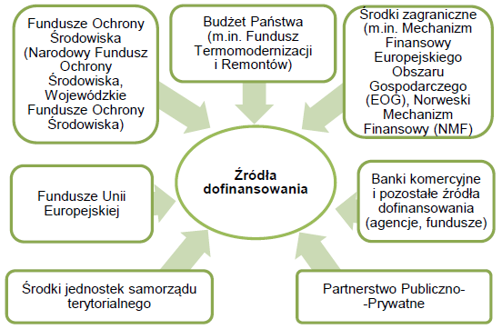
Rys. 18. Możliwe źródła finansowania przedsięwzięć
źródło: Krajowy plan mający na celu zwiększenie liczby budynków o niskim zużyciu energii
Narodowy Fundusz Ochrony Środowiska i Gospodarki Wodnej (NFOŚiGW)
Środki krajowe
  - Dopłaty do kredytów na budowę domów energooszczędnych
Celem programu jest oszczędność energii i ograniczenie lub uniknięcie emisji CO₂ przez dofinansowanie przedsięwzięć poprawiających efektywność wykorzystania energii w nowo budowanych budynkach mieszkalnych - okres wdrażania: lata 2013-2022
  - LEMUR - Energooszczędne budynki użyteczności publicznej
Celem programu jest uniknięcie emisji CO₂ w związku z projektowaniem i budową nowych energooszczędnych budynków użyteczności publicznej oraz zamieszkania zbiorowego - okres wdrażania: lata 2013-2020
  - Prosument - linia dofinansowania z przeznaczeniem na zakup i montaż mikro-instalacji odnawialnych źródeł energii
Celem programu jest osiągnięcie efektu ekologicznego polegającego na ograniczeniu lub uniknięciu emisji CO₂ w wyniku zwiększenia produkcji energii ze źródeł odnawialnych przez zakup i montaż małych lub mikroinstalacji odnawialnych źródeł energii - okres wdrażania: lata 2014-2022
  - BOCIAN - rozproszone, odnawialne źródła energii
Celem programu jest ograniczenie lub uniknięcie emisji CO₂ przez zwiększenie produkcji energii z instalacji wykorzystujących odnawialne źródła energii - okres wdrażania: lata 2014-2022
  - Inwestycje energooszczędne w małych i średnich przedsiębiorstwach
Celem programu jest ograniczenie zużycia energii w wyniku realizacji inwestycji w zakresie efektywności energetycznej i zastosowania odnawialnych źródeł energii w sektorze małych i średnich przedsiębiorstw. W rezultacie realizacji programu nastąpi zmniejszenie emisji CO₂ - okres wdrażania: lata 2014-2016
  - KAWKA - Likwidacja niskiej emisji wspierająca wzrost efektywności energetycznej i rozwój rozproszonych odnawialnych źródeł energii
Celem programu jest zmniejszenie narażenia ludności na oddziaływanie zanieczyszczeń powietrza w strefach, w których występują znaczące przekroczenia dopuszczalnych i docelowych poziomów stężeń tych zanieczyszczeń, przez opracowanie programów ochrony powietrza oraz przez zmniejszenie emisji zanieczyszczeń, w szczególności pyłów PM 2,5, PM 10 oraz emisji CO₂ - okres wdrażania: lata 2014-2020
Obok zadań realizowanych ze środków krajowych NFOŚiGW, realizowane są również przedsięwzięcia zmierzające do poprawy efektywności energetycznej budynków ze środków Wojewódzkich Funduszy Ochrony Środowiska i Gospodarki Wodnej.
System zielonych inwestycji GIS
System zielonych inwestycji (GIS - Green Investment Scheme) jest pochodną mechanizmu handlu uprawnieniami do emisji. Idea i cel GIS sprowadzają się do stworzenia i wzmacniania proekologicznego efektu wynikającego ze zbywania nadwyżek jednostek AAU (jednostki przyznanych emisji). Okres wdrażania: lata 2010-2017
Program Operacyjny Infrastruktura i Środowisko (w szczególności wsparcie efektywności energetycznej w budownictwie)
  - Oś Priorytetowa I. Priorytet inwestycyjny 4.III Wspieranie efektywności energetycznej, inteligentnego zarządzania energią i wykorzystania odnawialnych źródeł energii w infrastrukturze publicznej, w tym w budynkach publicznych i w sektorze mieszkaniowym
Celem programu jest zwiększenie efektywności energetycznej w budownictwie wielorodzinnym mieszkaniowym oraz w budynkach użyteczności publicznej. Okres wdrażania: 01.01.2014-31.12.2023
Regionalne Programy Operacyjne (RPO)
Kolejnym źródłem finansowania są Regionalne Programy Operacyjne (RPO). Zgodnie z Umową Partnerstwa na 16 regionalnych programów w latach 2014-2020 zostanie przeznaczonych 60% funduszy strukturalnych (Europejski Fundusz Rozwoju Regionalnego i Europejski Fundusz Społeczny). Każde z województw dysponuje pewną częścią wszystkich dostępnych w programie środków finansowych i opracowuje swój Regionalny Program Operacyjny. Wśród proponowanych działań znajdują się też te dotyczące poprawy efektywności energetycznej w budownictwie. Beneficjenci, typ przedsięwzięcia oraz sposób finansowania ustalany jest indywidualnie dla każdego województwa, jednak w ramach określonych celów tematycznych i priorytetów inwestycyjnych.
Fundusz Termomodernizacji i Remontów
Zasady otrzymania dofinansowania ze środków Funduszu Termomodernizacji i Remontów określa ustawa z dnia 21 listopada 2008 r. o wspieraniu termomodernizacji i remontów (Dz. U. z 2014 r. poz. 712). Podstawowym celem jest finansowa pomoc Inwestorowi realizującemu przedsięwzięcie termomodernizacyjne lub remontowe z udziałem kredytów zaciąganych w bankach komercyjnych. Pomoc ta, zwana odpowiednio "premią termomodernizacyjną" lub "premią remontową", stanowi spłatę części zaciągniętego kredytu na realizację przedsięwzięcia lub remontu.
Partnerstwo Publiczno-Prywatne (PPP)
W ramach porozumień dotyczących partnerstwa publiczno-prywatnego podmioty z sektora publicznego i sektora prywatnego wspólnie realizują projekty związane z budową infrastruktury publicznej w zakresie m.in. termomodernizacji budynków użyteczności publicznej. Polega ono na przekazaniu podmiotowi prywatnemu realizacji zadania o charakterze publicznym. Zasady współpracy podmiotu publicznego i partnera prywatnego w ramach partnerstwa publiczno-prywatnego reguluje ustawa z dnia 19 grudnia 2008 r. o partnerstwie publiczno-prywatnym (Dz. U. z 2015 r. poz. 696).

Monitoring działań
W ramach ewaluacji działań za monitoring realizacji planu odpowiada jednostka koordynująca. Monitoring działań będzie polegał na zbieraniu informacji o postępach w realizacji zadań oraz ich efektach.
Do danych zbieranych na potrzeby monitoringu należą:
  - terminy realizacji planowanych zadań, jednostki realizujące i postępy prac,
  - koszty poniesione na realizację zadań,
  - osiągnięte rezultaty działań (efekty redukcji emisji i zużycia energii),
  - napotkane przeszkody w realizacji zadania,
  - ocena skuteczności działań.
Efektem ewaluacji będzie ocena, czy działania są w rzeczywistości na tyle skuteczne na ile zakładano i czy nie jest wymagana modyfikacja Planu. Jeżeli działania nie będą przynosiły zakładanych rezultatów konieczna będzie aktualizacja planowanych zadań.
Środki finansowe na monitoring i ocenę realizacji Planu pochodzić będą z budżetu gminy oraz, o ile możliwe będzie pozyskanie na ten cel środków zewnętrznych, również z tych źródeł.
Na system monitoringu realizacji Planu Gospodarki Niskoemisyjnej składają się następujące działania realizowane przez jednostkę koordynującą wdrażanie Planu:
  - systematyczne zbieranie danych energetycznych oraz innych danych o aktywności dla poszczególnych sektorów i aktualizacja bazy emisji;
  - systematyczne zbieranie danych liczbowych oraz informacji dotyczących realizacji poszczególnych zadań PGN, zgodnie z charakterem zadania;
  - uporządkowanie, przetworzenie i analiza danych;
  - przygotowanie raportów z realizacji zadań ujętych w PGN - ocena realizacji;
  - analiza porównawcza osiągniętych wyników z założeniami PGN - określenie stopnia wykonania zapisów przyjętego PGN oraz identyfikacja ewentualnych rozbieżności;
  - analiza przyczyn odchyleń oraz określenie działań korygujących polegających na modyfikacji dotychczasowych oraz ewentualne wprowadzenie nowych instrumentów wsparcia;
  - przeprowadzenie zaplanowanych działań korygujących, w tym o ile będzie to konieczne - aktualizacja PGN.
Informacje dotyczące monitoringu realizacji powinny być przekazywane z częstotliwością minimum raz na rok, w terminach określonych przez jednostkę koordynującą.
Zestawienie proponowanych wskaźników monitoringu działań zawiera Tabela 22.
Tabela 22. Proponowane wskaźniki monitoringu działań
Zadanie | Wskaźniki monitoringu
Budowa ścieżek rowerowych na terenie Gminy Waganiec | Monitorowanie długości nowych/zmodernizowanych ścieżek rowerowych.
Termomodernizacja budynków użyteczności publicznej w miejscowościach Plebanka, Sierzchowo, Zbrachlin, Włoszyca | Ocena efektów energetycznych:  - wykonanie audytów energetycznych w celu określenia oszczędności energii;  - monitorowanie zużycia paliw przed i po wykonaniu modernizacji.  Określenie rezultatu redukcji emisji na podstawie ilości zaoszczędzonej energii oraz wskaźnika emisji CO₂.
Termomodernizacja budynków użyteczności publicznej w miejscowościach Ariany 26 i Niszczewy 25. | Ocena efektów energetycznych:  - wykonanie audytów energetycznych w celu określenia oszczędności energii;  - monitorowanie zużycia paliw przed i po wykonaniu modernizacji.  Określenie rezultatu redukcji emisji na podstawie ilości zaoszczędzonej energii oraz wskaźnika emisji CO₂.
Wymiana istniejących opraw drogowych na oprawy typu LED | Ocena efektów energetycznych:  - wykonanie audytu/audytów energetycznych oświetlenia ulicznego;  - monitorowanie zużycia energii przed i po wykonaniu modernizacji.  Określenie rezultatu redukcji emisji na podstawie ilości zaoszczędzonej energii oraz wskaźnika emisji CO₂.
Działania edukacyjne dzieci i młodzieży ze szkół i przedszkoli na terenie gminy Waganiec | Monitorowanie liczby godzin lekcyjnych poświęconych problemom niskiej emisji oraz popularyzacji zachowań proekologicznych, liczby konkursów, akcji promocyjnych oraz liczby uczestników.
Zielone zamówienia publiczne | Monitorowanie liczby przeprowadzonych "zielonych" postępowań.
źródło: opracowanie własne

Raporty
W ramach prowadzonego monitoringu realizacji powinny być sporządzane raporty na potrzeby wewnętrznej sprawozdawczości realizacji PGN. Minimalna częstotliwość sporządzania raportów to okres 2 letni. Zakres raportu powinien obejmować analizę stanu realizacji zadań oraz osiągnięte rezultaty w zakresie redukcji emisji oraz zużycia energii. Proponowany zakres raportu:
  - Cele strategiczne i szczegółowe - przywołanie celów, aktualny stan realizacji celów (na podstawie wskaźników monitorowania).
  - Opis stanu realizacji PGN:
    - Przydzielone środki i zasoby do realizacji.
    - Realizowane działania.
    - Napotkane problemy w realizacji.
  - Wyniki inwentaryzacji emisji - podsumowanie aktualnej inwentaryzacji emisji i porównanie jej z inwentaryzacją bazową.
  - Ocena realizacji oraz działania korygujące.
  - Stan realizacji działań - zestawienie aktualnie osiąganych rezultatów działań określonych na podstawie wskaźników monitorowania.

Międzyrządowy Panel ds. Zmian Klimatu

